Ayuntamiento de Zapotlanejo, Jalisco.
Libro de Actas de Sesiones de Ayuntamiento
Administración 2024-2027.

En Zapotlanejo, Jalisco y siendo las 09:10 (nueve horas con diez minutos) del día 09 de mayo de 2025 (dos mil veinticinco), día señalado para llevar a cabo la Sesión de Ayuntamiento número 11 (once), con carácter de Ordinaria, correspondiente a la Administración Municipal 2024-2027, Preside la Sesión la C. SILVIA PATRICIA SÁNCHEZ GONZÁLEZ, Presidenta Municipal y de la Secretaría General que está a cargo del LIC. FERNANDO CONTRERAS RAMIREZ.
ACTA
NÚMERO
11
Sesión
Ordinaria
09/05/2025.
ORDINARIA
05/10/2018.

En estos momentos la Presidenta Municipal instruye al Secretario General con el propósito de que se sirva pasar lista de asistencia, estando presentes los siguientes munícipes:

Regidores Propietarios:

MTRO. JUAN ERNESTO NAVARRO SALCEDO.
C. MA. FELIPA DE JESÚS PÉREZ OROZCO.
C. MA. VICTORIA MARTÍNEZ RAMIREZ.
C. IGNACIO AZAEL PÉREZ NUÑO.
LIC. LAURA ANAHY VELARDE DELGADILLO.
C. ERNESTO RODRÍGUEZ OSIO.
MTRA. ROSA MARÍA GUTIÉRREZ ARANA.
LIC. PAOLA ELIZABETH DEL RIO SALAZAR.
LIC. PRISCILLA SAHAGÚN SALINAS.
C. ALEXA MIROSLAVA CELVERA CAMBA.
C. ALFREDO CAMARENA PÉREZ.
MTRA. MA. LUIZA MARTÍNEZ ALMARAZ.

Síndico Municipal
LIC. ALEJANDRO MARROQUÍN ÁLVAREZ.

Presidente Municipal
C. SILVIA PATRICIA SÁNCHEZ GONZÁLEZ.

La Presidenta Municipal. -

Secretario fueron notificados los Regidores en tiempo y forma, para la celebración de la presente sesión.

El Secretario. -

Si, fueron notificados en tiempo y forma Señora Presidenta.

La Presidenta Municipal. -

De conformidad a lo dispuesto por el artículo 32 de la Ley del Gobierno y la Administración Pública Municipal para el Estado de Jalisco, existe QUÓRUM LEGAL declarando instalada y abierta la sesión, siendo válidos los acuerdos que en ella se tomen.

Secretario le solicito dar lectura a la orden del día que se propone.

El secretario. -

- LISTA DE ASISTENCIA.

- DECLARACIÓN DE QUORUM LEGAL Y APERTURA DE LA SESIÓN.

- APROBACIÓN DEL ACTA DE AYUNTAMIENTO NUMERO 9 (NUEVE), CON CARÁCTER DE ORDINARIA DE FECHA 28 DE FEBRERO DE 2025, ASÍ COMO APROBACIÓN DEL ACTA NUMERO 10 (DIEZ) CON CARÁCTER DE ORDINARIA, DE FECHA 26 DE MARZO DE 2025.

- SOLICITUD PARA QUE SE APRUEBE EL DICTAMEN DE LA COMISIÓN EDILICIA DE GESTIÓN INTEGRAL DE LA CIUDAD, QUE APRUEBA LA RECONSIDERACIÓN DEL RESULTADO DEL DICTAMEN DE USOS Y DESTINOS PARA GIRO CON EXPEDIENTE NÚMERO 030/E-2025/GIRO Y QUE DECLARA COMO COMPATIBLE CONDICIONADO AL USO DE SUELO SOLICITADO DE AUTOBAÑO.

- SOLICITUD PARA QUE SE APRUEBE EL DICTAMEN DE LA COMISIÓN EDILICIA DE GESTIÓN INTEGRAL DE LA CIUDAD, QUE APRUEBA LA RECONSIDERACIÓN DEL RESULTADO DEL DICTAMEN DE USO Y DESTINOS CON EXPEDIENTE NÚMERO 004/2023-I1-H3-H-H3-V-CR SR/URB, Y QUE DECLARA COMO COMPATIBLE RESPECTO CON LOS USOS SOLICITADOS DE INDUSTRIA LIGERA Y DE BAJO RIESGO (11), COMERCIO REGIONAL (CR) Y SERVICIOS REGIONALES (SR), Y LOS NO SOLICITADOS PREVIAMENTE DE COMERCIO BARRIAL, INTENSIDAD MEDIA (CB3) Y SERVICIOS BARRIALES, INTENSIDAD MEDIA (SB3), EN CONJUNTO CON LOS YA DICTAMINADOS COMO FAVORABLES DE HABITACIONALES DENSIDAD MEDIA (H3-H H3-V), CON USOS Y DESTINOS PERMITIDOS DE SERVICIOS VECINALES (SV) Y COMERCIO VECINAL (CV).

- SOLICITUD PARA QUE SE APRUEBE EL DICTAMEN DE LA COMISIÓN EDILICIA DE GESTIÓN INTEGRAL DE LA CIUDAD, QUE APRUEBA LA RECONSIDERACIÓN DEL RESULTADO DEL DICTAMEN DE USOS Y DESTINOS PARA GIRO CON EXPEDIENTE NÚMERO 135/E-2024/GIRO, Y QUE DECLARA COMO COMPATIBLE CON EL ÁREA DE RESERVA URBANA A MEDIANO PLAZO/HABITACIONAL DENSIDAD MEDIA (RU-MP/H3) CON USO DE SUELO HABITACIONAL DENSIDAD MEDIA (H3) Y MIXTO BARRIAL.

- SOLICITUD PARA QUE SE APRUEBE EL DICTAMEN DE LA COMISIÓN EDILICIA DE GESTIÓN INTEGRAL DE LA CIUDAD, QUE APRUEBA LA RECONSIDERACIÓN DEL RESULTADO DEL DICTAMEN DE USOS Y DESTINOS PARA GIRO CON EXPEDIENTE NÚMERO 131/E-2024/GIRO, Y QUE AUTORIZA LA RECLASIFICACIÓN DE ÁREA DE CONSERVACIÓN/AGROPECUARIO (AC/AG) A INSTALACIONES ESPECIALES URBANAS (IE-U) DEL PREDIO RÚSTICO DENOMINADO "CORRALILLOS", UBICADO APROXIMADAMENTE A 800 OCHOCIENTOS METROS AL SUR DEL POBLADO CORRALILLOS, EN EL MUNICIPIO DE ZAPOTLANEJO, JALISCO.

- SOLICITUD PARA QUE SE APRUEBE EL DICTAMEN DE LA COMISIÓN EDILICIA DE GESTIÓN INTEGRAL DE LA CIUDAD, QUE APRUEBA LA RECONSIDERACIÓN DEL RESULTADO DEL DICTAMEN DE TRAZOS, USOS Y DESTINOS ESPECÍFICOS DEL SUELO PARA EDIFICACIÓN CON EXPEDIENTE NÚMERO 091/E-2024/EDI, COMO COMPATIBLE CON EL ÁREA URBANIZADA DE URBANIZACIÓN PROGRESIVA/MIXTO BARRIAL INTENSIDAD MEDIA (AU-UP/MB3) CON USO DE SUELO MIXTO BARRIAL INTENSIDAD MEDIA (MB3).

- SOLICITUD PARA QUE SE APRUEBE EL DICTAMEN DE LA COMISIÓN EDILICIA DE GESTIÓN INTEGRAL DE LA CIUDAD, QUE APRUEBA LA RECONSIDERACIÓN DEL RESULTADO DEL DICTAMEN DE TRAZOS, USOS Y DESTINOS ESPECÍFICOS CON EXPEDIENTE NÚMERO DICT-S-330/2024, Y QUE AUTORIZA LA RECLASIFICACIÓN DE ÁREA DE CONSERVACIÓN (AC) A HABITACIONAL DENSIDAD MÍNIMA DEL PREDIO RÚSTICO DENOMINADO "LA HUERTA", UBICADO AL NORTE DEL EJIDO CERRITOS, EN LA DELEGACIÓN DE SAUCILLO DE MALDONADO, EN EL MUNICIPIO DE ZAPOTLANEJO, JALISCO.

- SOLICITUD PARA QUE SE APRUEBE EL DICTAMEN DE LA COMISIÓN EDILICIA DE GESTIÓN INTEGRAL DE LA CIUDAD, QUE APRUEBA LA RECONSIDERACIÓN DE LOS DICTÁMENES DE USOS Y DESTINOS CON EXPEDIENTES NÚMERO 003/2023-I1-H-H3-V-CR SR/URB Y 002/2024-I1-H3-H-H3-V-CR SR/URB, Y QUE DECLARA COMO COMPATIBLE RESPECTO DE LOS USOS SOLICITADOS DE INDUSTRIA LIGERA Y DE BAJO RIESGO (11), COMERCIO REGIONAL (CR) Y SERVICIOS REGIONALES (SR), Y LOS NO SOLICITADOS PREVIAMENTE DE COMERCIO BARRIAL, INTENSIDAD MEDIA (CB3) Y SERVICIOS BARRIALES, INTENSIDAD MEDIA (SB3), EN CONJUNTO CON LOS YA DICTAMINADOS COMO FAVORABLES DE HABITACIONAL DENSIDAD MEDIA (H3-H H3-V), CON USOS Y DESTINOS PERMITIDOS DE SERVICIOS VECINALES (SV) Y COMERCIO VECINAL (CV).

- SOLICITUD PARA QUE SE APRUEBE EL DICTAMEN DE LA COMISIÓN EDILICIA DE GESTIÓN INTEGRAL DE LA CIUDAD, QUE AUTORIZA LA ASIGNACIÓN DE LOS NOMBRES DE LAS VIALIDADES EN UN PREDIO INTERNO UBICADO EN LA CALLE SAN JOSÉ DEL RÍO, COLONIA EL TRAPICHE, EN EL MUNICIPIO DE ZAPOTLANEJO, JALISCO.

- SOLICITUD CON TURNO A COMISIÓN EDILICIA DE GOBERNACIÓN PARA SU ANALISIS Y EN SU CASO DICTAMINACION, DE LA PETICIÓN DEL C. RICARDO VÁZQUEZ GUTIÉRREZ CON CARGO DE PINTOR "A", ADSCRITO A LA DIRECCIÓN DE MANTENIMIENTO GENERAL, DEPENDIENTE DE LA COORDINACIÓN GENERAL DE SERVICIOS MUNICIPALES, PARA OTORGARLE LA PENSIÓN POR EDAD AVANZADA.

- SOLICITUD CON TURNO A COMISIÓN EDILICIA DE GESTIÓN INTEGRAL DE LA CIUDAD, PARA LA RECONSIDERACIÓN DEL DICTAMEN DE TRAZOS, USOS Y DESTINOS ESPECÍFICOS DEL SUELO, PARA EDIFICACIÓN CON EXPEDIENTE NÚMERO 045/E-2023/EDI, PRESENTADA POR EL C. SALVADOR PULIDO NUÑO.

- SOLICITUD CON TURNO A COMISIÓN EDILICIA DE GESTIÓN INTEGRAL DE LA CIUDAD, PARA LA RECONSIDERACIÓN DEL DICTAMEN DE TRAZOS, USOS Y DESTINOS ESPECÍFICOS DEL SUELO, PARA EDIFICACIÓN CON EXPEDIENTE NÚMERO 024/E-2025/EDI, PRESENTADA POR EZIUM ARQUITECTOS.

- SOLICITUD CON TURNO A COMISIÓN EDILICIA DE GESTIÓN INTEGRAL DE LA CIUDAD, PARA LA ASIGNACIÓN DE NOMBRE, A LA CALLE UBICADA EN LA COMUNIDAD EL SALITRE, LA MORA, DEL MUNICIPIO DE ZAPOTLANEJO, JALISCO, PRESENTADA POR LOS VECINOS DE DICHA COMUNIDAD.

- SOLICITUD CON TURNO A COMISIÓN EDILICIA DE GESTIÓN INTEGRAL DE LA CIUDAD, PARA LA RECONSIDERACIÓN DE LA AMPLIACIÓN DEL TRÁMITE DE LICENCIA DE CONSTRUCCIÓN CON NÚMERO 11147, PRESENTADA POR EL C. JOSÉ DE JESÚS MARROQUÍN BLANCO.

- SOLICITUD CON TURNO A COMISIÓN EDILICIA DE GOBERNACIÓN, PARA EL ESTUDIO Y EN SU CASO APROBACIÓN DE LA INICIATIVA QUE TIENE POR OBJETO LA MODIFICACIÓN DE REGLAMENTOS Y ORDENAMIENTOS JURÍDICOS, COMPETENTES AL MARCO NORMATIVO DEL MUNICIPIO DE ZAPOTLANEJO, JALISCO, PRESENTADA POR LA REGIDORA MA. LUIZA MARTÍNEZ ALMARAZ.

- ESTUDIO, ANÁLISIS Y EN SU CASO APROBACIÓN DE LA INICIATIVA CON CARÁCTER DE DICTAMEN QUE EXPIDE LAS REGLAS DE OPERACIÓN DEL PROGRAMA ATENCIÓN A LAS JUVENTUDES “TARJETA JOVEN ZAPOTLANEJO”, PRESENTADA POR EL REGIDOR IGNACIO AZAEL PÉREZ NUÑO.

- SOLICITUD PARA QUE SE APRUEBE Y SE AUTORICE EL PAGO DEL PASIVO GENERADO POR EL PERIODO QUE ABARCA DEL DÍA 01 UNO DE OCTUBRE DEL AÑO 2023 AL DÍA 01 UNO DE OCTUBRE DEL AÑO 2024 POR LA CANTIDAD DE $72,000.00 SETENTA Y DOS MIL PESOS 00/100 M.N. IVA INCLUIDO CORRESPONDIENTE AL CONTRATO DE ARRENDAMIENTO CELEBRADO ENTRE EL H. AYUNTAMIENTO DE ZAPOTLANEJO, JALISCO Y EL GRUPO EMPRESARIAL DE LOS CIEN S.A DE C.V EL CUAL CONSISTE EN EL ARRENDAMIENTO DE 3 LOCALES COMERCIALES PARA EL USO DEL MÓDULO DE LICENCIAS DE LA SECRETARIA DE MOVILIDAD.

- ASUNTOS VARIOS.

- CLAUSURA DE LA SESIÓN.

La Presidenta Municipal. -

Está a su consideración el orden del día propuesto.

La Presidenta instruye al Secretario General que proceda a tomar la votación del orden del día.

El Secretario. -

En votación ECONÓMICA, se solicita que quienes estén a favor, lo manifiesten levantando la mano, en su caso en contra o abstención.

A favor 14
En contra 0
Abstención 0

Aprobado por unanimidad señora presidenta.

La Presidenta Municipal. -

Secretario proceda a desahogar el primer punto del orden del día.

El Secretario. -

EL PRIMER PUNTO DEL ORDEN DEL DÍA, YA FUE LLEVADO A CABO AL NOMBRAR LISTA DE ASISTENCIA AL INICIO DE LA PRESENTE SESIÓN.

La Presidenta Municipal. -

Continúe Secretario con el siguiente punto.

El Secretario. -

EL SEGUNDO PUNTO DEL ORDEN DEL DÍA CORRESPONDIENTE A LA DECLARACIÓN DE QUÓRUM LEGAL Y APERTURA DE LA SESIÓN. - YA FUE AGOTADA AL INICIO DE LA SESIÓN SEÑORA PRESIDENTA.

La Presidenta Municipal. -

Continúe Secretario con el siguiente punto.

El Secretario. -

DESAHOGO DEL TERCER PUNTO DEL ORDEN DEL DÍA. – CORRESPONDIENTE APROBACIÓN DEL ACTA DE AYUNTAMIENTO NUMERO 9 (NUEVE), CON CARÁCTER DE ORDINARIA DE FECHA 28 DE FEBRERO DE 2025, ASÍ COMO APROBACIÓN DEL ACTA NUMERO 10 (DIEZ) CON CARÁCTER DE ORDINARIA, DE FECHA 26 DE MARZO DE 2025.- - - - - - - - - - - - - - - - - - - - - - - - - - - - - - - - - - - - - - - - - - - - - - - - - - - - -

La Presidenta Municipal. –

¿Hay algún comentario sobre este punto?

Sométalo a votación Señor Secretario.

El Secretario. -

En votación “ECONOMICA” se solicita que quienes estén a favor, lo manifiesten levantando la mano, en su caso en contra o abstención.

A favor 14
En contra 0
Abstención 0

Aprobado por unanimidad señora presidenta.

La Presidenta Municipal. –

Continue con el siguiente punto del orden del día señor Secretario.

ACUERDO NÚMERO CINCUENTA Y DOS: SE APRUEBA POR UNANIMIDAD EN VOTACIÓN ECONÓMICA CON 14 VOTOS A FAVOR, 0 EN CONTRA Y 0 ABSTENCIONES DE LOS REGIDORES PRESENTES. - - - - - - PRIMERO. – SE APRUEBA Y SE AUTORIZA EL ACTA DE AYUNTAMIENTO NUMERO 9 (NUEVE), CON CARÁCTER DE ORDINARIA DE FECHA 28 DE FEBRERO DE 2025 - - - - - - - - - - - - - - - - - - - - - - - - - - - -

- - - SEGUNDO. - SE APRUEBA Y SE AUTORIZA EL ACTA DE AYUNTAMIENTO NUMERO 10 (DIEZ) CON CARÁCTER DE ORDINARIA, DE FECHA 26 DE MARZO DE 2025. - - - - - - - - - - - - - - - - - - - - - - - - - - - - -

El Secretario. -

DESAHOGO DEL CUARTO PUNTO DEL ORDEN DEL DÍA. - CORRESPONDIENTE A SOLICITUD PARA QUE SE APRUEBE EL DICTAMEN DE LA COMISIÓN EDILICIA DE GESTIÓN INTEGRAL DE LA CIUDAD, QUE APRUEBA LA RECONSIDERACIÓN DEL RESULTADO DEL DICTAMEN DE USOS Y DESTINOS PARA GIRO CON EXPEDIENTE NÚMERO 030/E-2025/GIRO Y QUE DECLARA COMO COMPATIBLE CONDICIONADO AL USO DE SUELO SOLICITADO DE AUTOBAÑO. - - - - - - - - - - - - - - - - - - - - - - - - - - - - - - - - - - - - - - - - - - - - - - - - - - - - - - - - - - - - - -
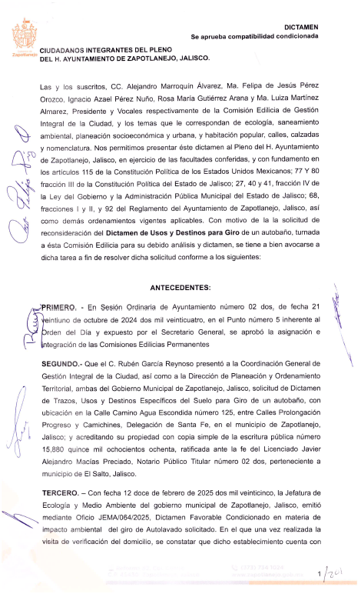

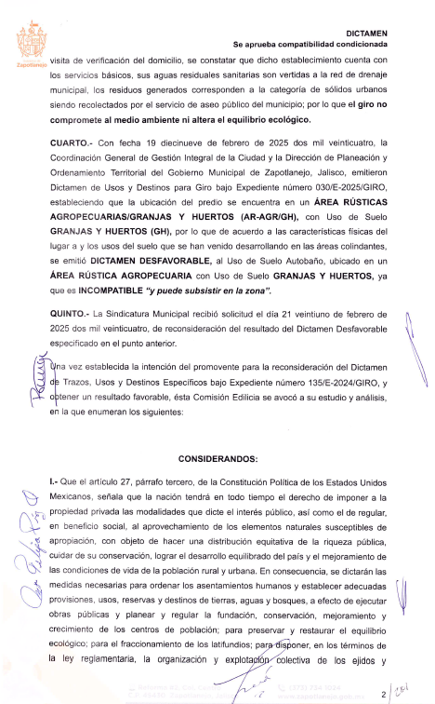

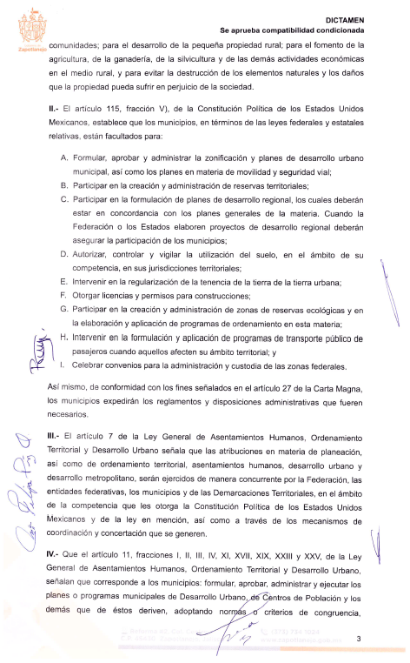

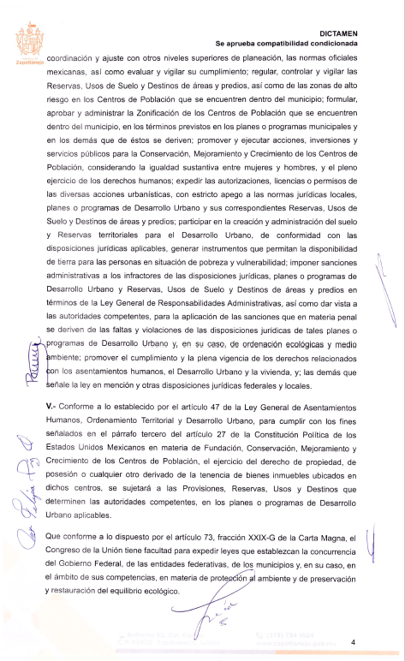

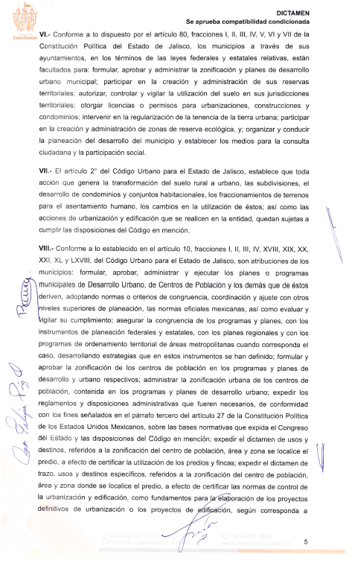

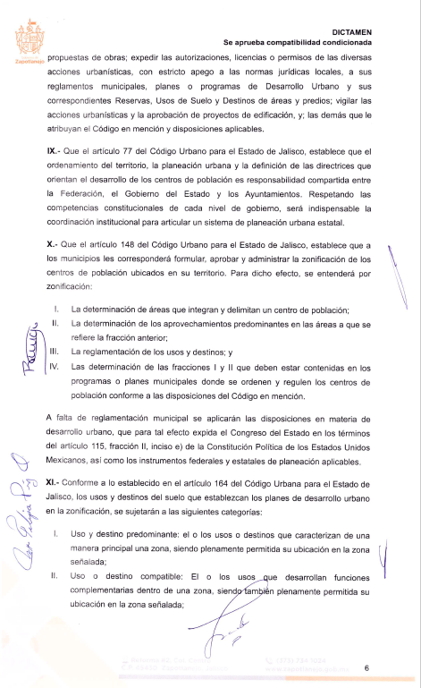

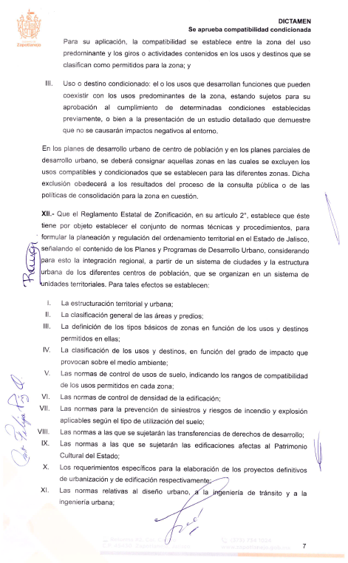

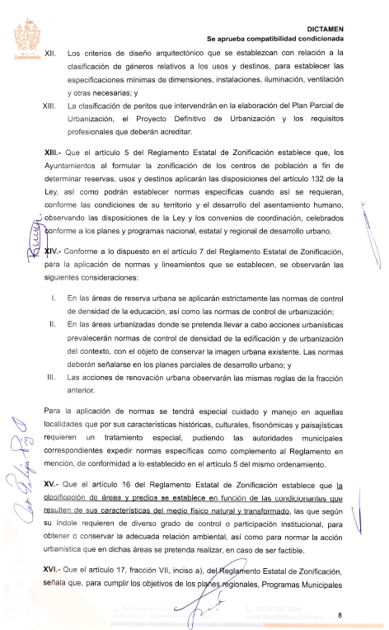

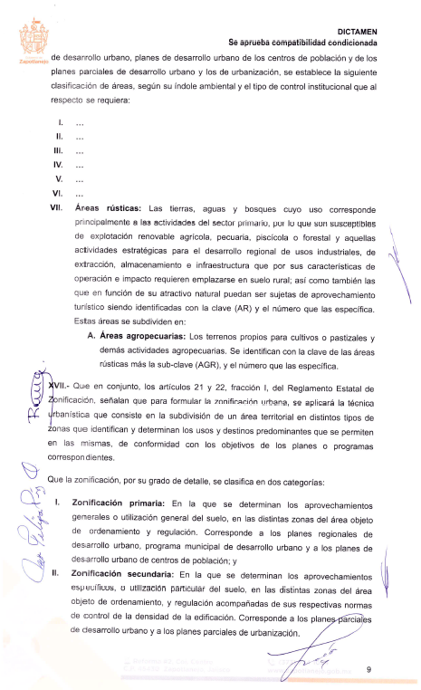

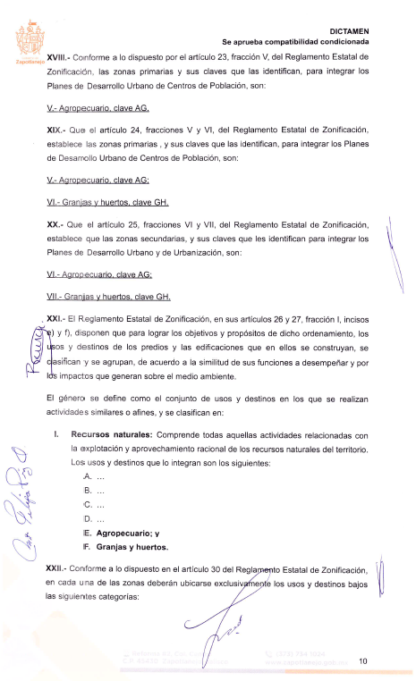

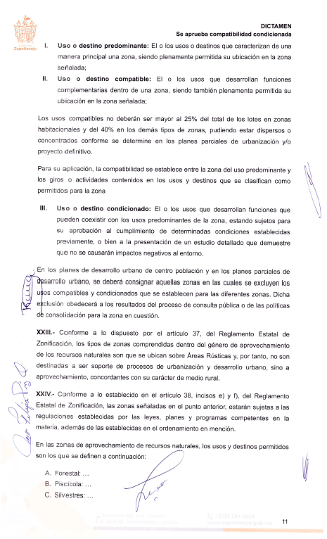

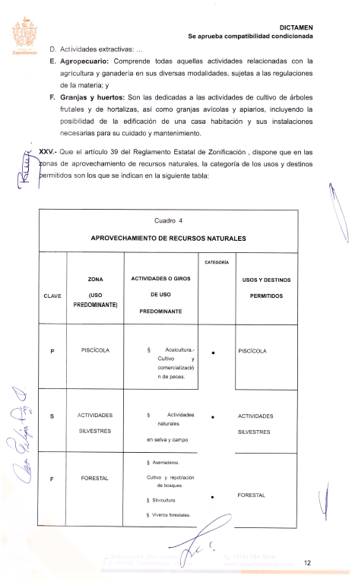

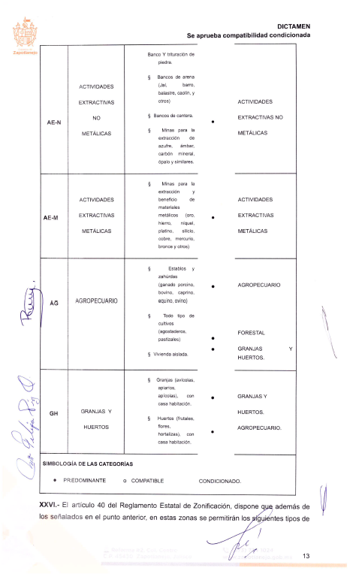

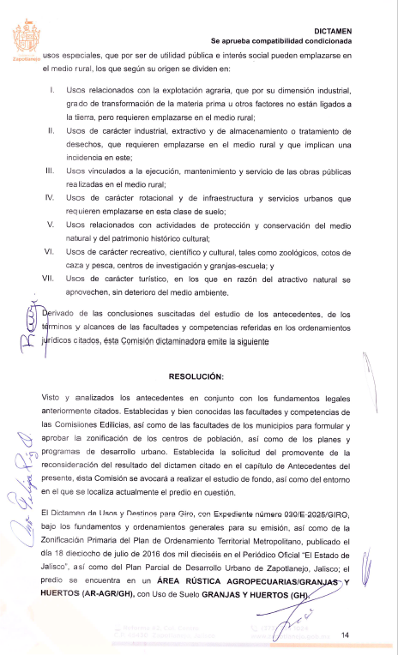

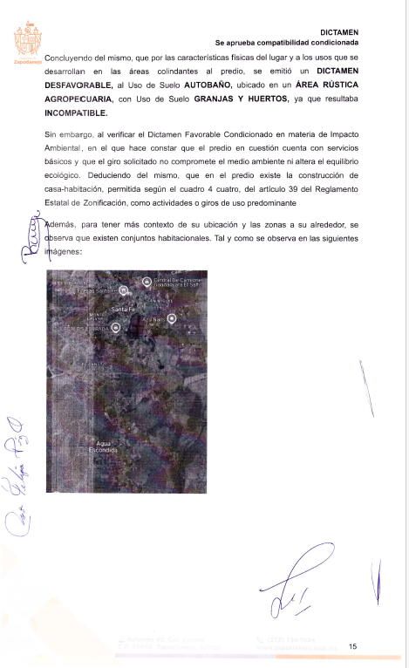

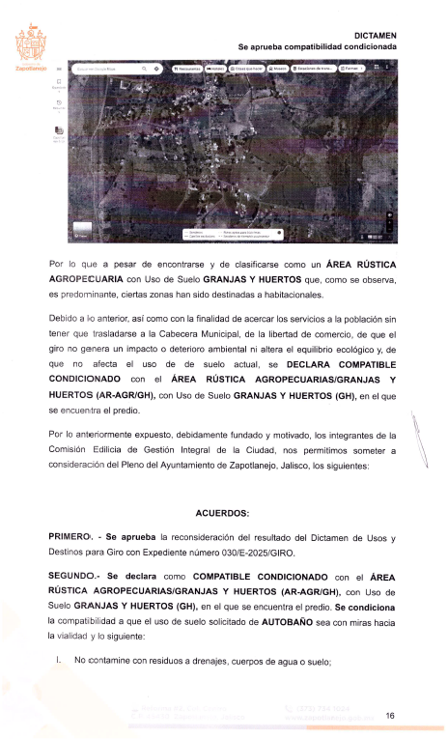

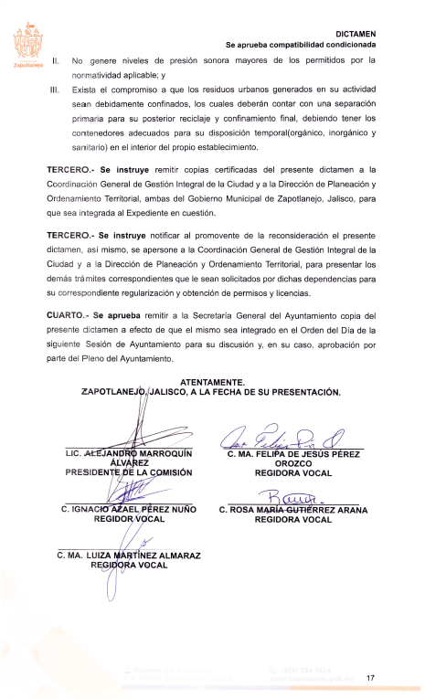

La Presidenta Municipal. –

¿Hay algún comentario sobre este punto?

Sométalo a votación Señor Secretario.

El Secretario. -

En votación “ECONOMICA” se solicita que quienes estén a favor, lo manifiesten levantando la mano, en su caso en contra o abstención.

A favor 14
En contra 0
Abstención 0

Aprobado por unanimidad señora presidenta.

ACUERDO NÚMERO CINCUENTA Y TRES: SE APRUEBA POR UNANIMIDAD EN VOTACIÓN ECONÓMICA CON 14 VOTOS A FAVOR, 0 EN CONTRA Y 0 ABSTENCIONES DE LOS REGIDORES PRESENTES. - - - - - - ÚNICO. - SE APRUEBA DICTAMEN DE LA COMISIÓN EDILICIA DE GESTIÓN INTEGRAL DE LA CIUDAD, QUE APRUEBA LA RECONSIDERACIÓN DEL RESULTADO DEL DICTAMEN DE USOS Y DESTINOS PARA GIRO CON EXPEDIENTE NÚMERO 030/E-2025/GIRO Y QUE DECLARA COMO COMPATIBLE CONDICIONADO AL USO DE SUELO SOLICITADO DE AUTOBAÑO. - - - - - - - - - - - - - - - - - - - - - - - - - - -

La Presidenta Municipal. –

Continue con el siguiente punto del orden del día señor Secretario.

El Secretario. -

DESAHOGO DEL QUINTO PUNTO DEL ORDEN DEL DÍA. - CORRESPONDIENTE A SOLICITUD PARA QUE SE APRUEBE EL DICTAMEN DE LA COMISIÓN EDILICIA DE GESTIÓN INTEGRAL DE LA CIUDAD, QUE APRUEBA LA RECONSIDERACIÓN DEL RESULTADO DEL DICTAMEN DE USO Y DESTINOS CON EXPEDIENTE NÚMERO 004/2023-I1-H3-H-H3-V-CR SR/URB, Y QUE DECLARA COMO COMPATIBLE RESPECTO CON LOS USOS SOLICITADOS DE INDUSTRIA LIGERA Y DE BAJO RIESGO (11), COMERCIO REGIONAL (CR) Y SERVICIOS REGIONALES (SR), Y LOS NO SOLICITADOS PREVIAMENTE DE COMERCIO BARRIAL, INTENSIDAD MEDIA (CB3) Y SERVICIOS BARRIALES, INTENSIDAD MEDIA (SB3), EN CONJUNTO CON LOS YA DICTAMINADOS COMO FAVORABLES DE HABITACIONALES DENSIDAD MEDIA (H3-H H3-V), CON USOS Y DESTINOS PERMITIDOS DE SERVICIOS VECINALES (SV) Y COMERCIO VECINAL (CV).- - - - - - - - - - - - - - - - - - - - - - - - - - - - - - - - - - - - - - - - - - - - - - - - - - - - - - - - - - - - - - - - - - - - -

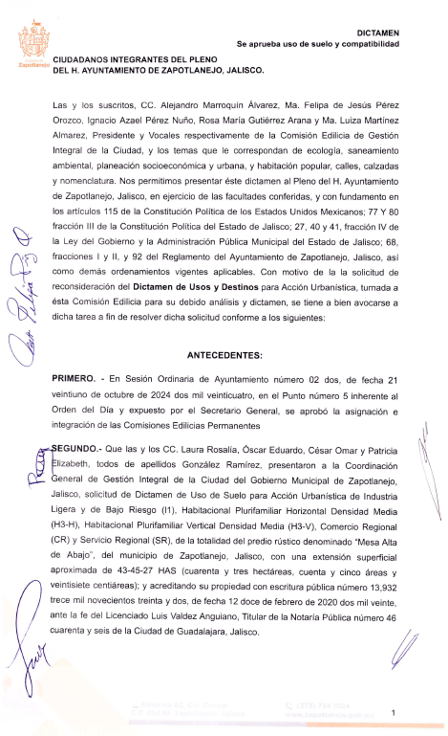

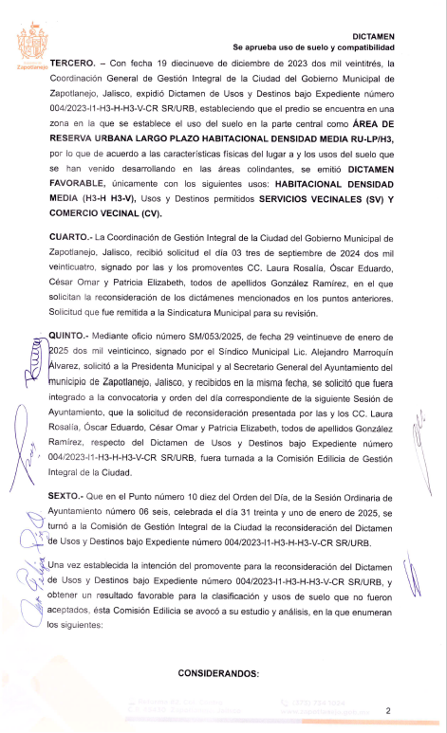

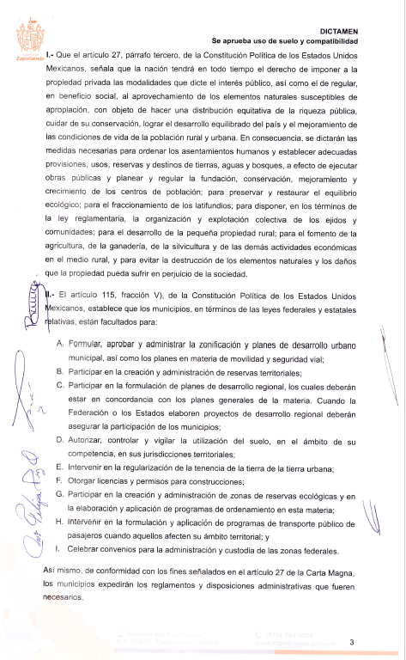

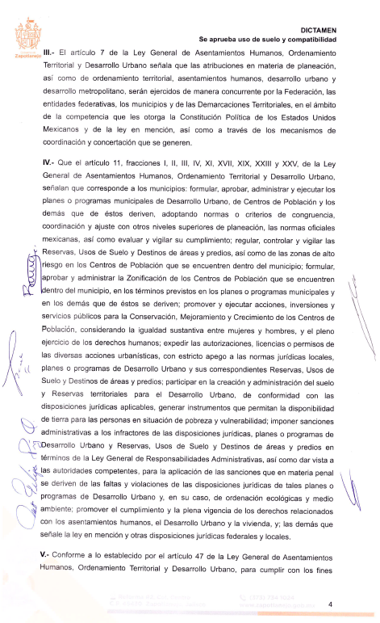

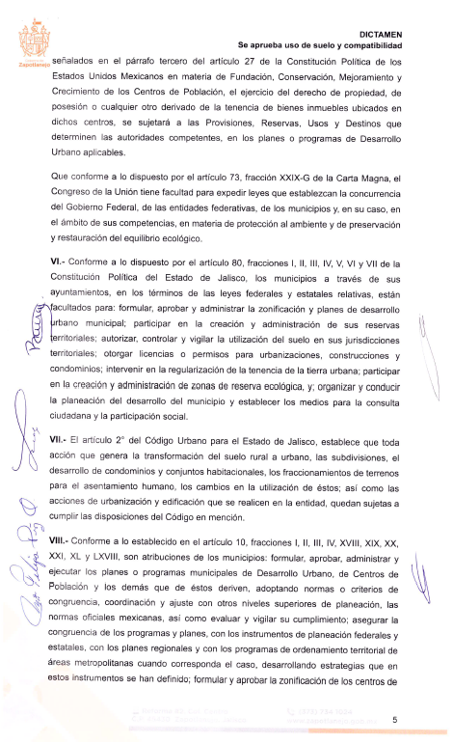

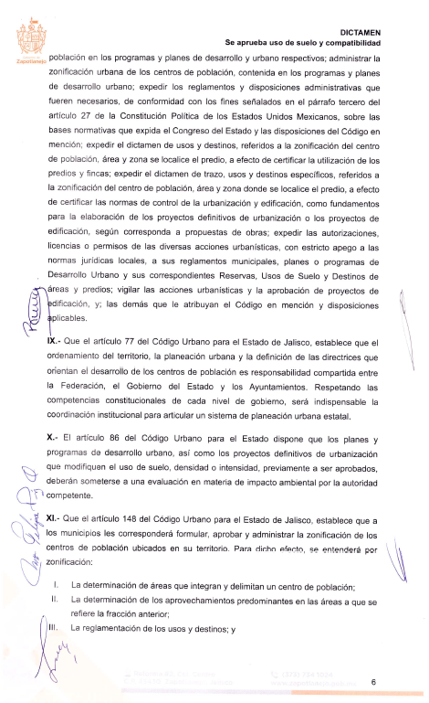

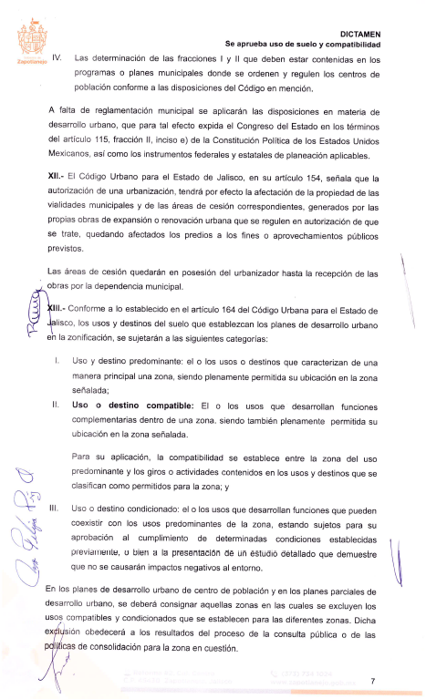

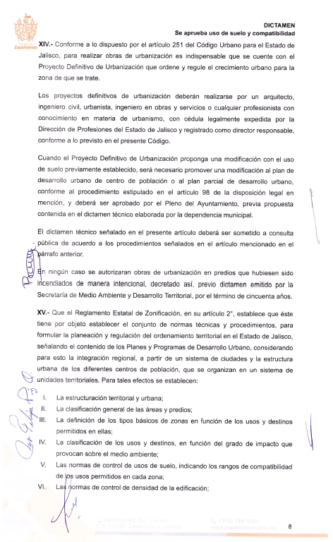

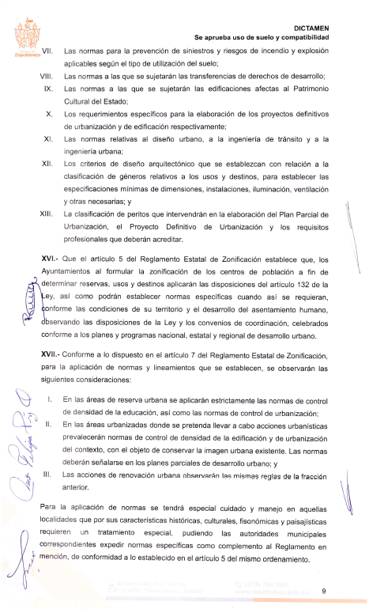

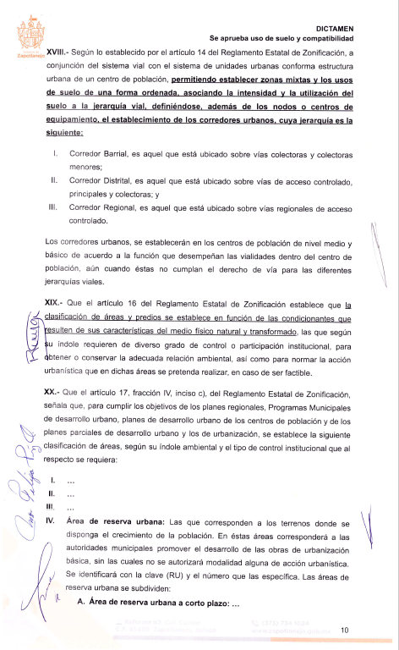

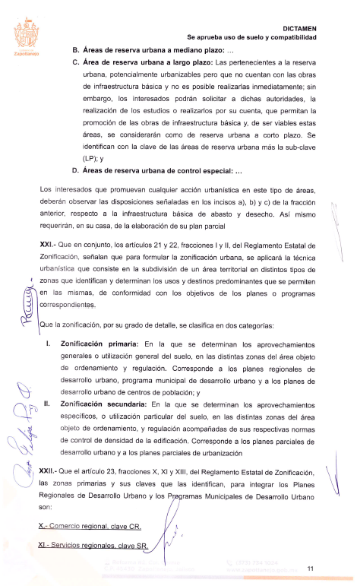

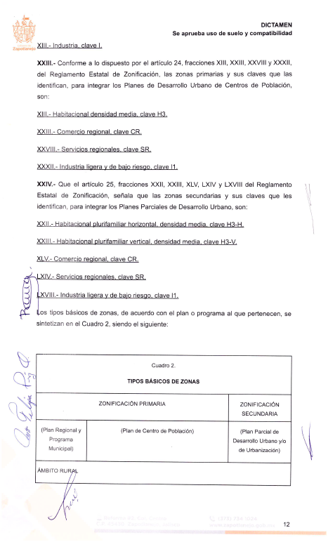

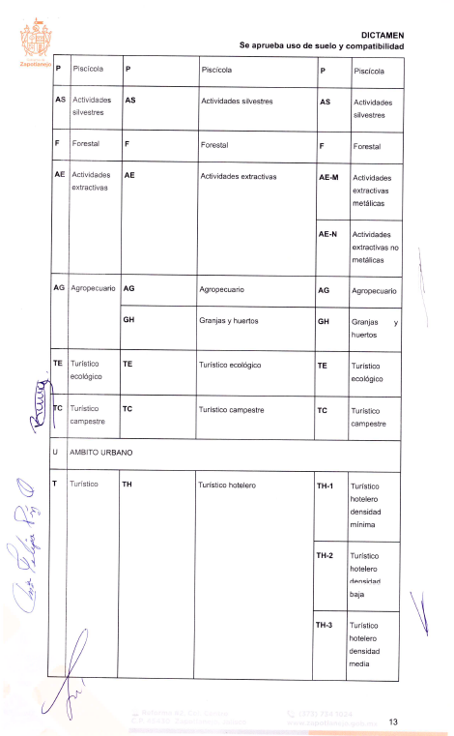

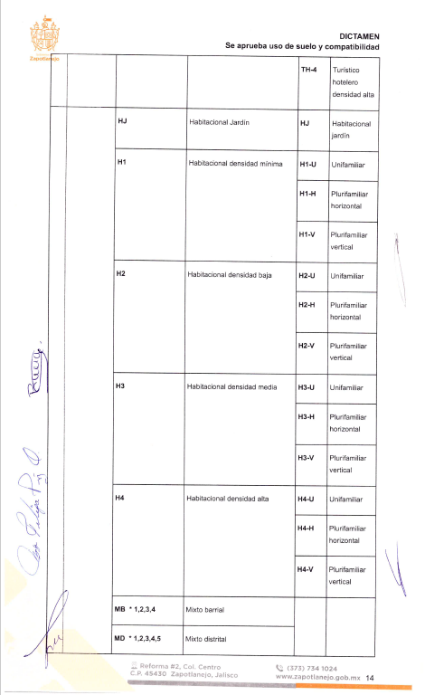

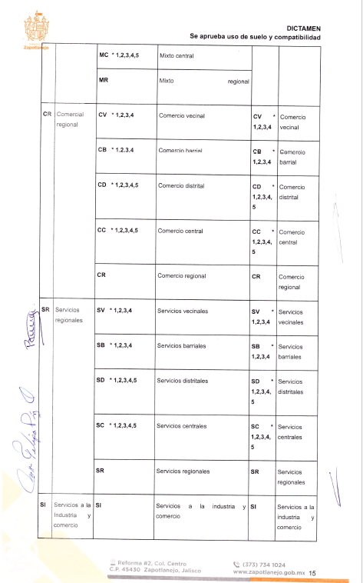

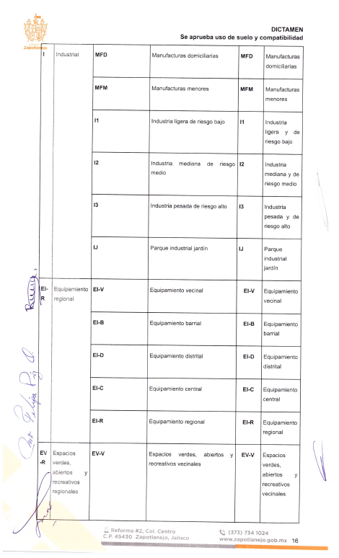

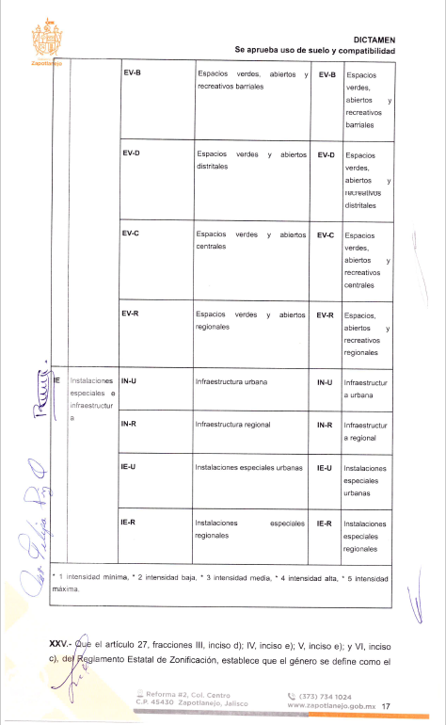

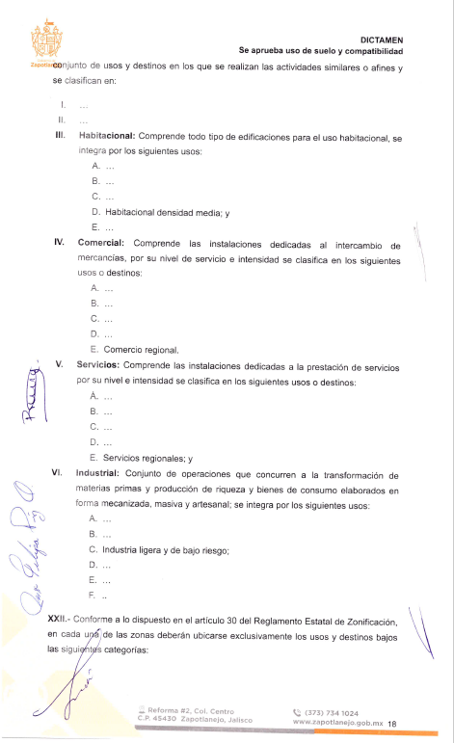

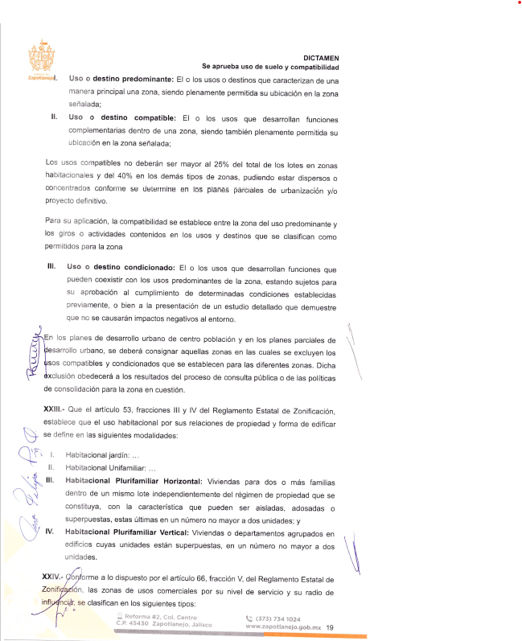

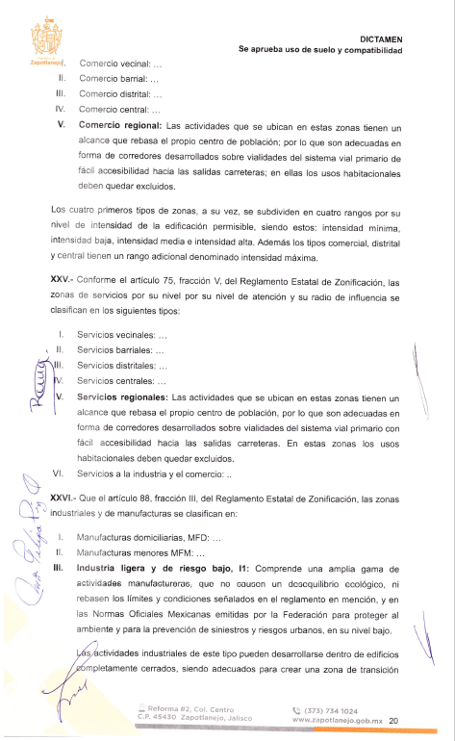

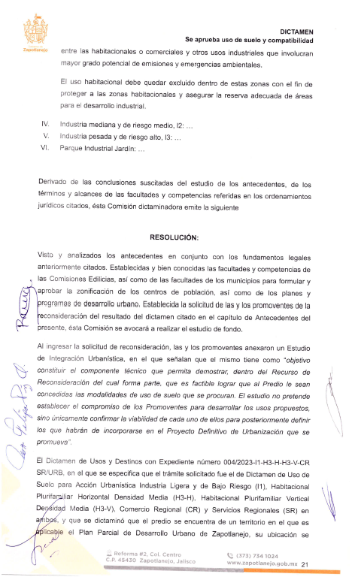

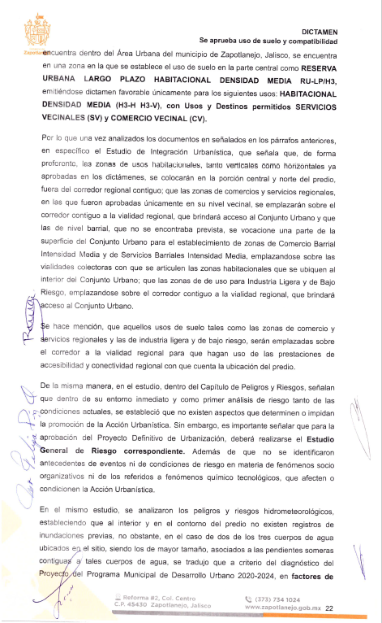

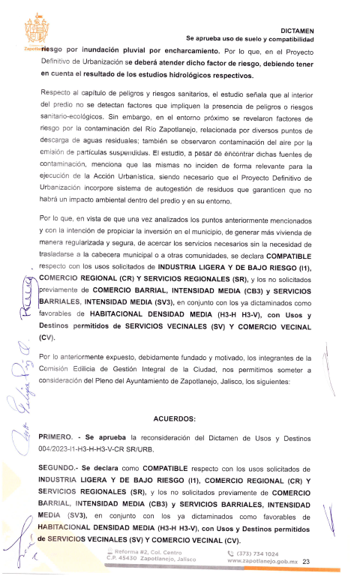

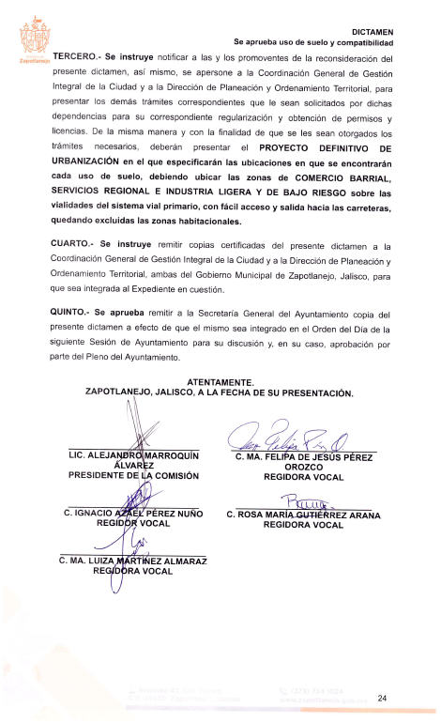

La Presidenta Municipal. –

¿Hay algún comentario sobre este punto?

Sométalo a votación Señor Secretario.

El Secretario. -

En votación “ECONOMICA” se solicita que quienes estén a favor, lo manifiesten levantando la mano, en su caso en contra o abstención.

A favor 14
En contra 0
Abstención 0

Aprobado por unanimidad señora presidenta.

ACUERDO NÚMERO CINCUENTA Y CUATRO: SE APRUEBA POR UNANIMIDAD EN VOTACIÓN ECONÓMICA CON 14 VOTOS A FAVOR, 0 EN CONTRA Y 0 ABSTENCIONES DE LOS REGIDORES PRESENTES. - - - - - - ÚNICO. - SE APRUEBA DICTAMEN DE LA COMISIÓN EDILICIA DE GESTIÓN INTEGRAL DE LA CIUDAD, QUE APRUEBA LA RECONSIDERACIÓN DEL RESULTADO DEL DICTAMEN DE USO Y DESTINOS CON EXPEDIENTE NÚMERO 004/2023-I1-H3-H-H3-V-CR SR/URB, Y QUE DECLARA COMO COMPATIBLE RESPECTO CON LOS USOS SOLICITADOS DE INDUSTRIA LIGERA Y DE BAJO RIESGO (11), COMERCIO REGIONAL (CR) Y SERVICIOS REGIONALES (SR), Y LOS NO SOLICITADOS PREVIAMENTE DE COMERCIO BARRIAL, INTENSIDAD MEDIA (CB3) Y SERVICIOS BARRIALES, INTENSIDAD MEDIA (SB3), EN CONJUNTO CON LOS YA DICTAMINADOS COMO FAVORABLES DE HABITACIONALES DENSIDAD MEDIA (H3-H H3-V), CON USOS Y DESTINOS PERMITIDOS DE SERVICIOS VECINALES (SV) Y COMERCIO VECINAL (CV). - - - - - - - - - - - - - - - - - - - - - - - - - - - - - - - - - - - - - - - - - - - - -

La Presidenta Municipal. –

Continue con el siguiente punto del orden del día señor Secretario.

El Secretario. -

DESAHOGO DEL SEXTO PUNTO DEL ORDEN DEL DÍA. - CORRESPONDIENTE A SOLICITUD PARA QUE SE APRUEBE EL DICTAMEN DE LA COMISIÓN EDILICIA DE GESTIÓN INTEGRAL DE LA CIUDAD, QUE APRUEBA LA RECONSIDERACIÓN DEL RESULTADO DEL DICTAMEN DE USOS Y DESTINOS PARA GIRO CON EXPEDIENTE NÚMERO 135/E-2024/GIRO, Y QUE DECLARA COMO COMPATIBLE CON EL ÁREA DE RESERVA URBANA A MEDIANO PLAZO/HABITACIONAL DENSIDAD MEDIA (RU-MP/H3) CON USO DE SUELO HABITACIONAL DENSIDAD MEDIA (H3) Y MIXTO BARRIAL. - - - - - - - - - - - - - - - - - - - - - - -

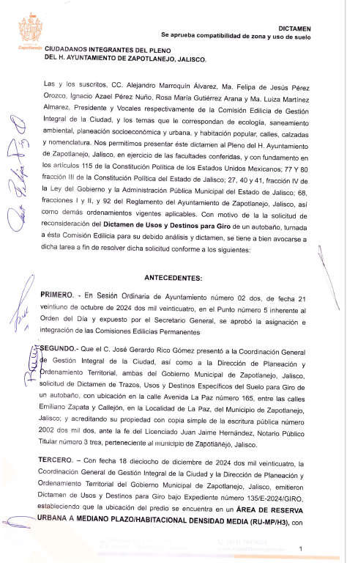

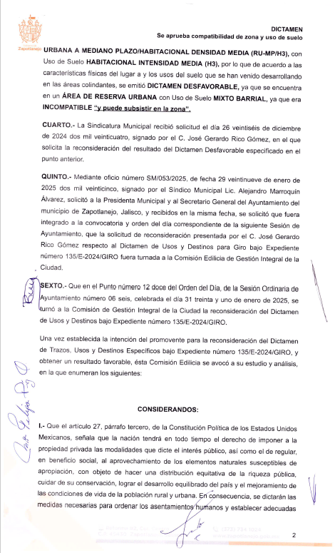

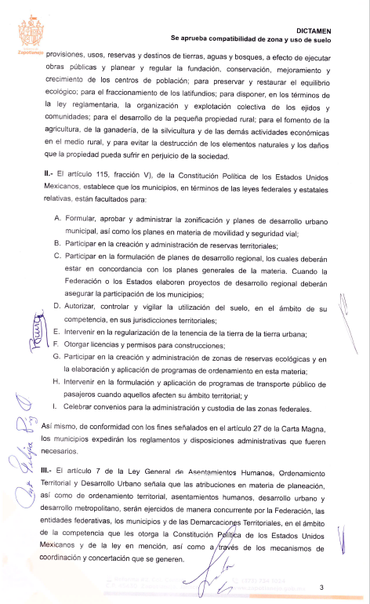

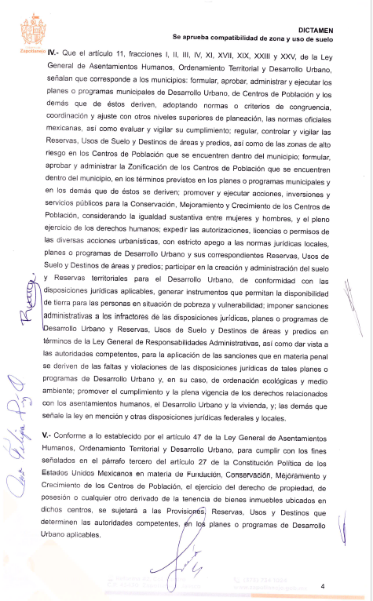

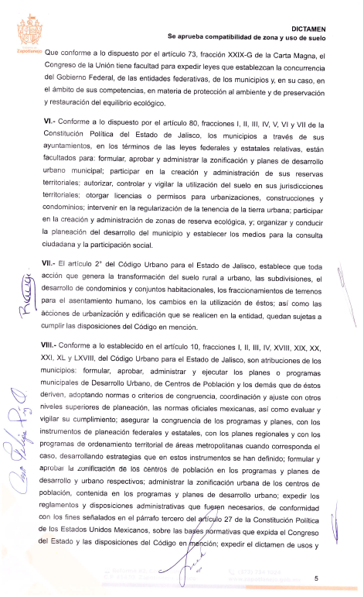

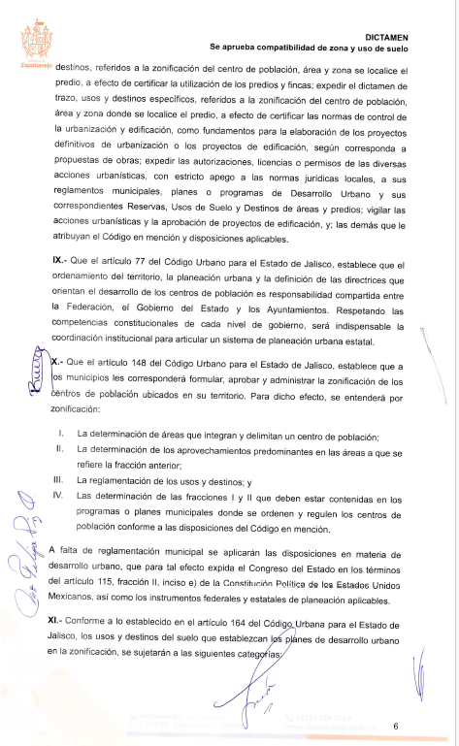

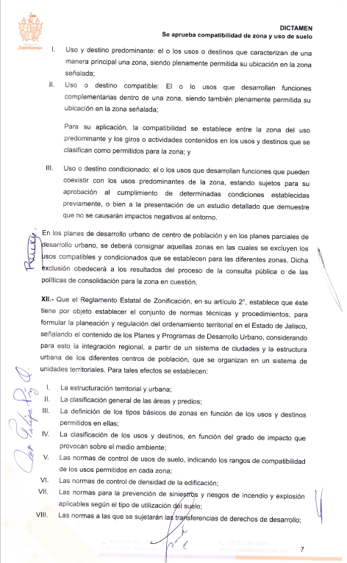

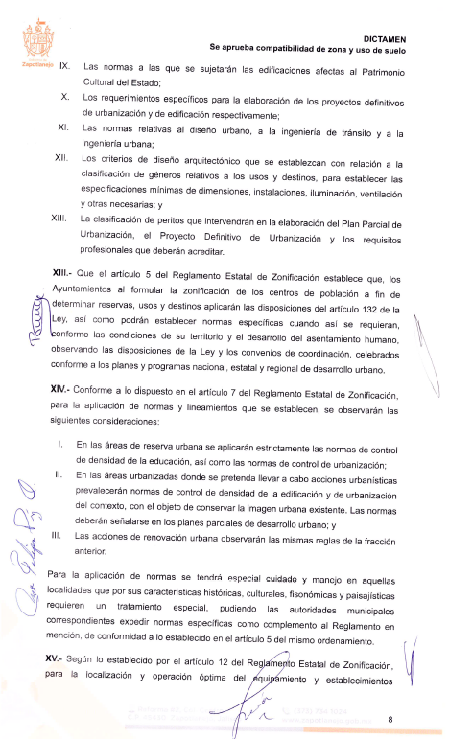

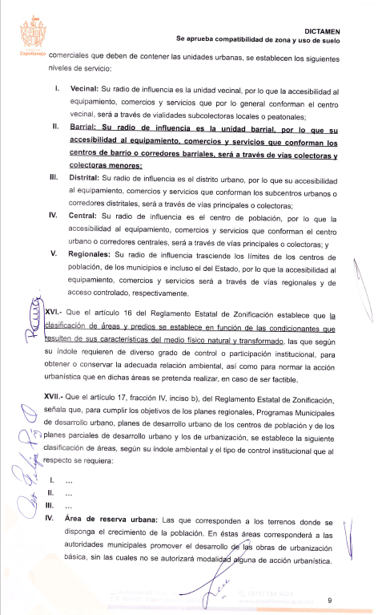

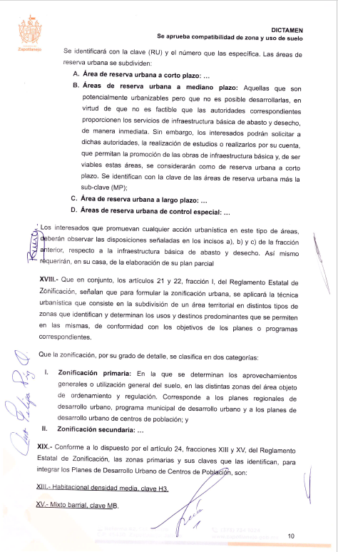

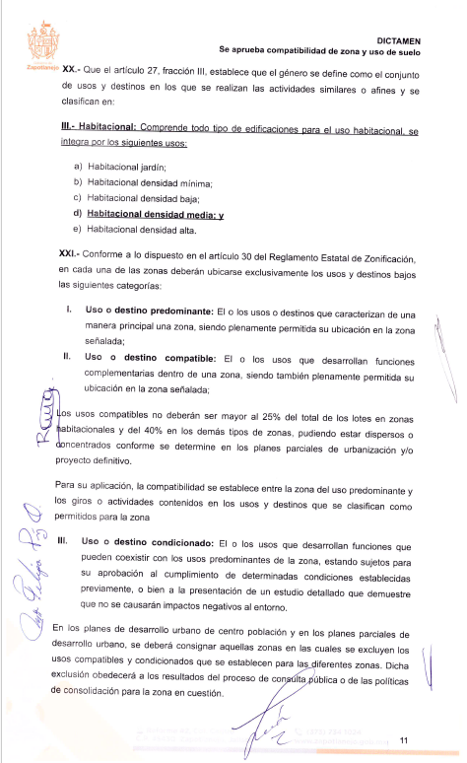

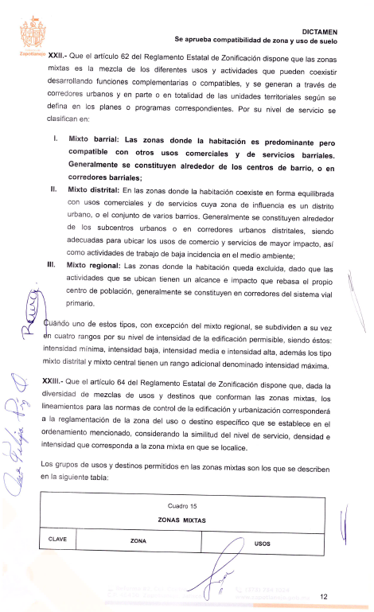

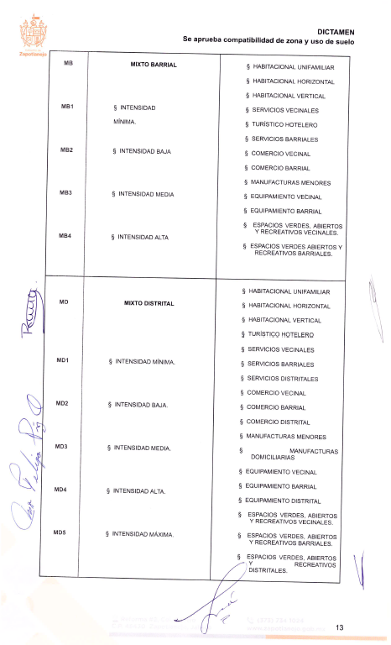

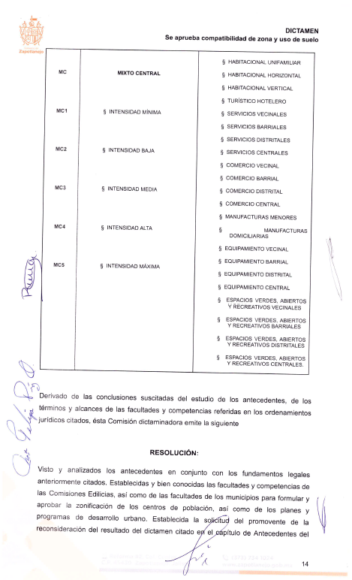

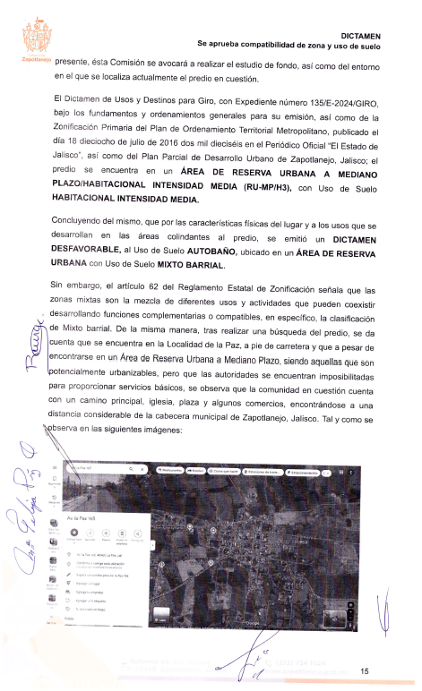

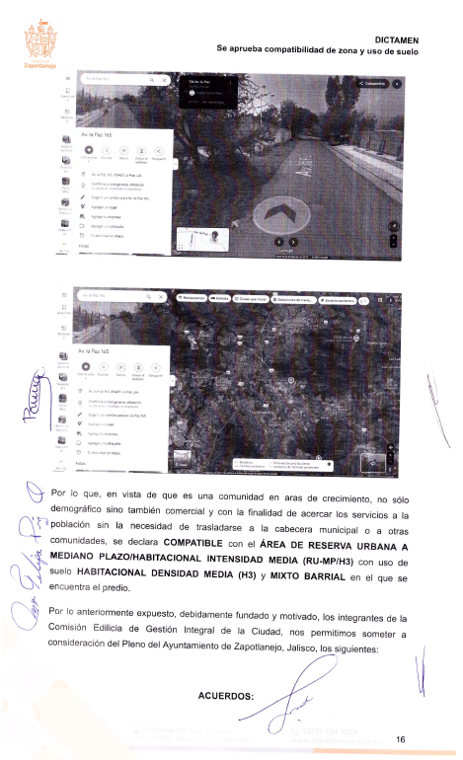

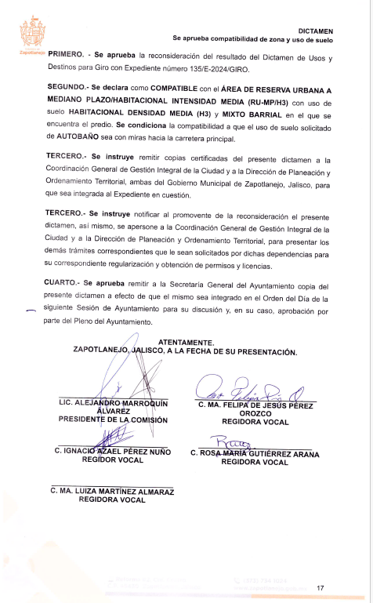

La Presidenta Municipal. –

¿Hay algún comentario sobre este punto?

Sométalo a votación Señor Secretario.

El Secretario. -

En votación “ECONOMICA” se solicita que quienes estén a favor, lo manifiesten levantando la mano, en su caso en contra o abstención.

A favor 14
En contra 0
Abstención 0

Aprobado por unanimidad señora presidenta.

ACUERDO NÚMERO CINCUENTA Y CINCO: SE APRUEBA POR UNANIMIDAD EN VOTACIÓN ECONÓMICA CON 14 VOTOS A FAVOR, 0 EN CONTRA Y 0 ABSTENCIONES DE LOS REGIDORES PRESENTES. - - - - - - ÚNICO. - SE APRUEBA DICTAMEN DE LA COMISIÓN EDILICIA DE GESTIÓN INTEGRAL DE LA CIUDAD, QUE APRUEBA LA RECONSIDERACIÓN DEL RESULTADO DEL DICTAMEN DE USOS Y DESTINOS PARA GIRO CON EXPEDIENTE NÚMERO 135/E-2024/GIRO, Y QUE DECLARA COMO COMPATIBLE CON EL ÁREA DE RESERVA URBANA A MEDIANO PLAZO/HABITACIONAL DENSIDAD MEDIA (RU-MP/H3) CON USO DE SUELO HABITACIONAL DENSIDAD MEDIA (H3) Y MIXTO BARRIAL. - - - - - - - - - - - - - - - - - - - - - - - - - - - - - - - - - - - - - - - - - -

La Presidenta Municipal. –

Continue con el siguiente punto del orden del día señor Secretario.

El Secretario. -

DESAHOGO DEL SEPTIMO PUNTO DEL ORDEN DEL DÍA. - CORRESPONDIENTE A SOLICITUD PARA QUE SE APRUEBE EL DICTAMEN DE LA COMISIÓN EDILICIA DE GESTIÓN INTEGRAL DE LA CIUDAD, QUE APRUEBA LA RECONSIDERACIÓN DEL RESULTADO DEL DICTAMEN DE USOS Y DESTINOS PARA GIRO CON EXPEDIENTE NÚMERO 131/E-2024/GIRO, Y QUE AUTORIZA LA RECLASIFICACIÓN DE ÁREA DE CONSERVACIÓN/AGROPECUARIO (AC/AG) A INSTALACIONES ESPECIALES URBANAS (IE-U) DEL PREDIO RÚSTICO DENOMINADO "CORRALILLOS", UBICADO APROXIMADAMENTE A 800 OCHOCIENTOS METROS AL SUR DEL POBLADO CORRALILLOS, EN EL MUNICIPIO DE ZAPOTLANEJO, JALISCO. - - - - - - - - - - - - - - - - - - - - - - - - - - - - - - - - - - - -

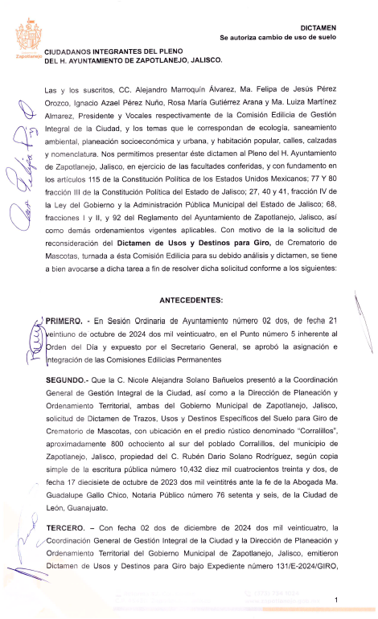

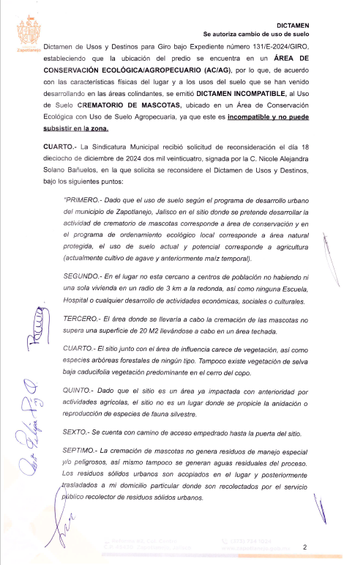

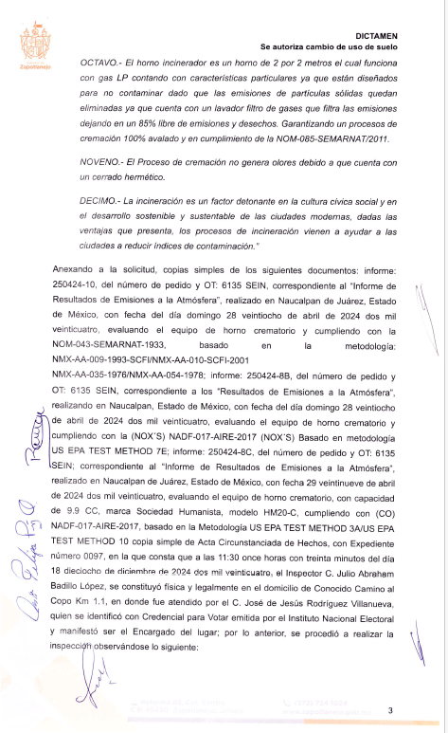

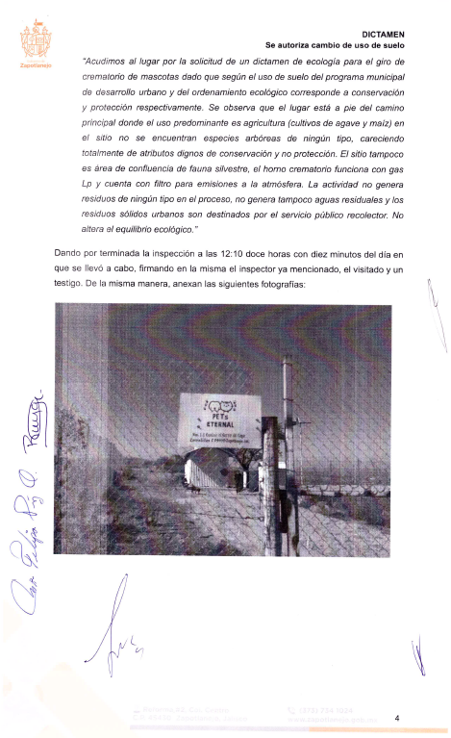

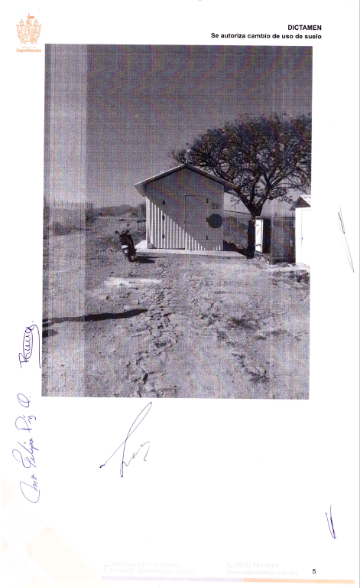

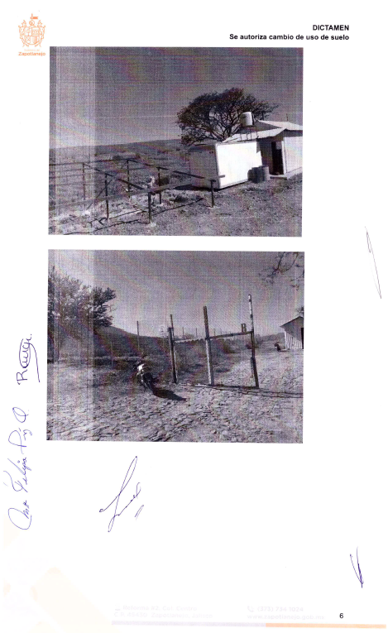

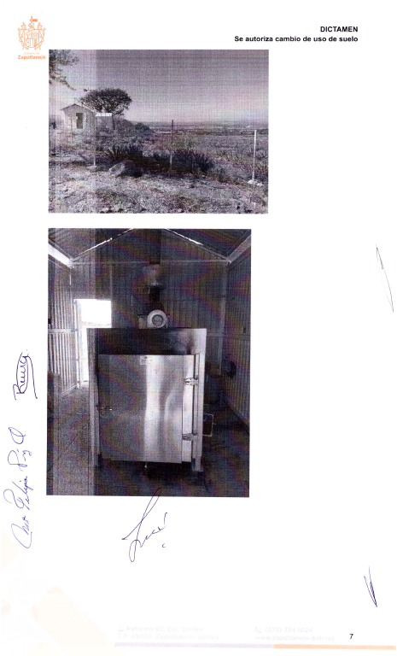

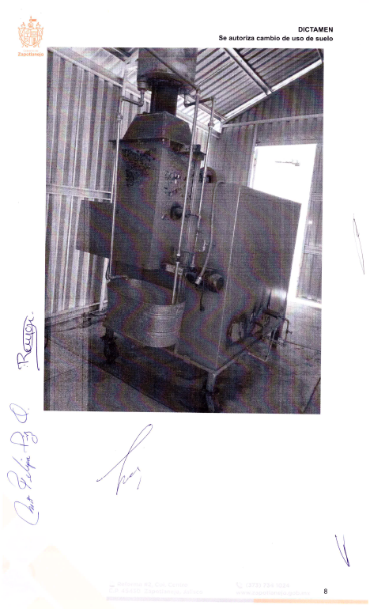

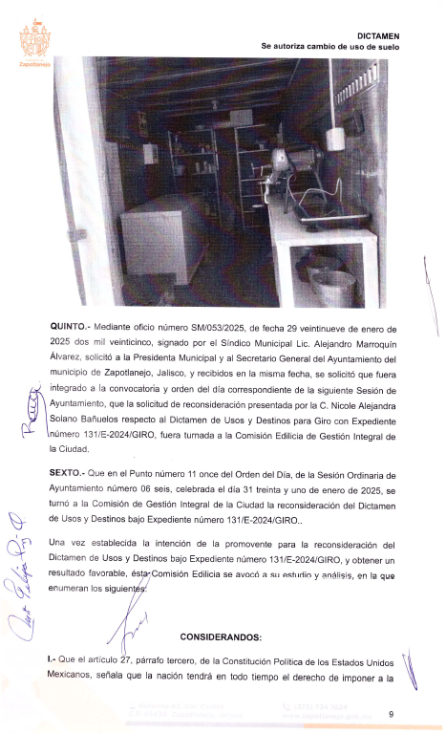

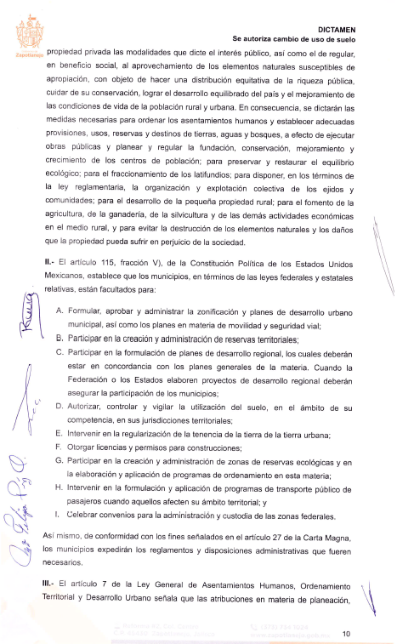

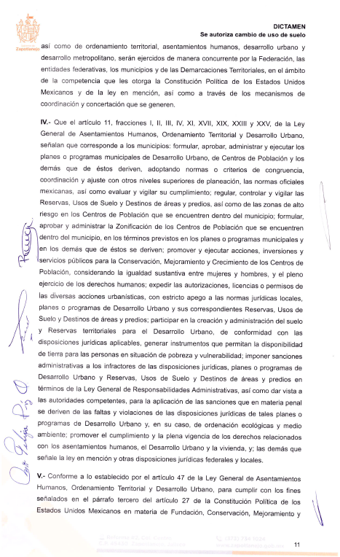

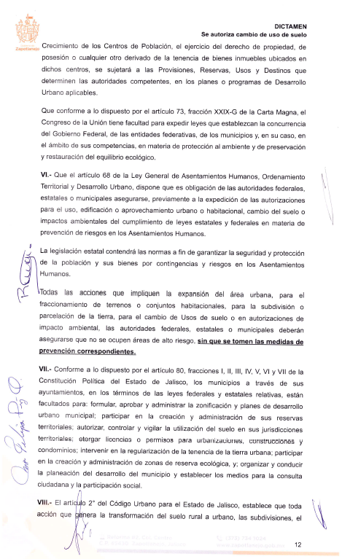

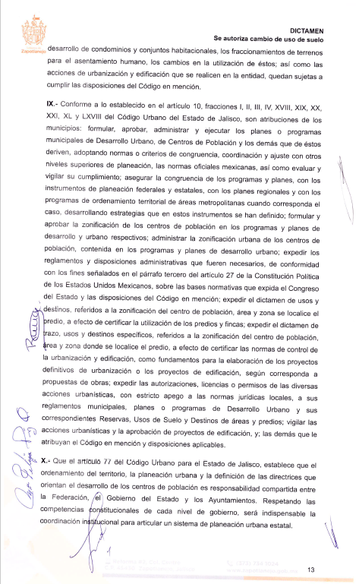

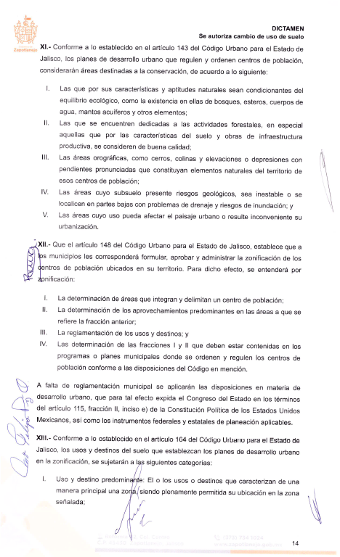

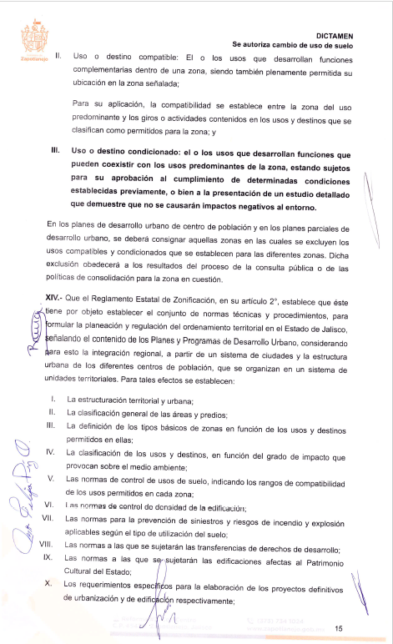

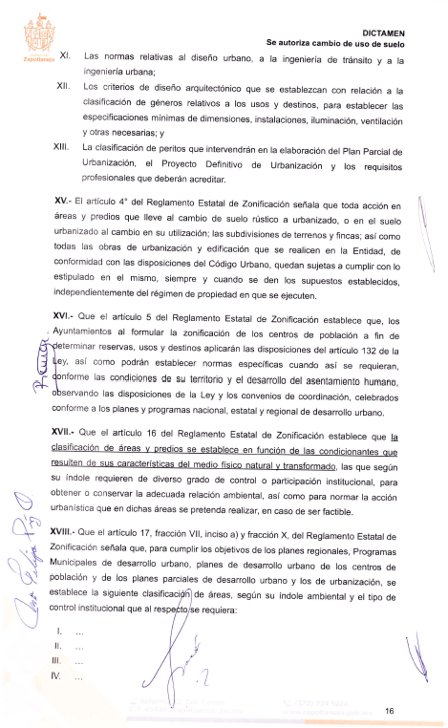

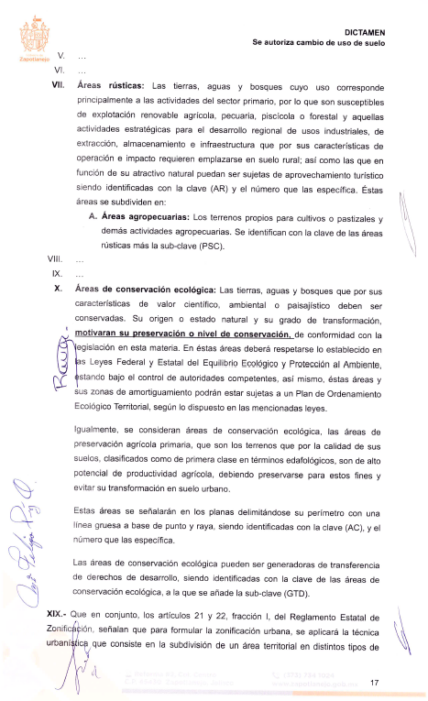

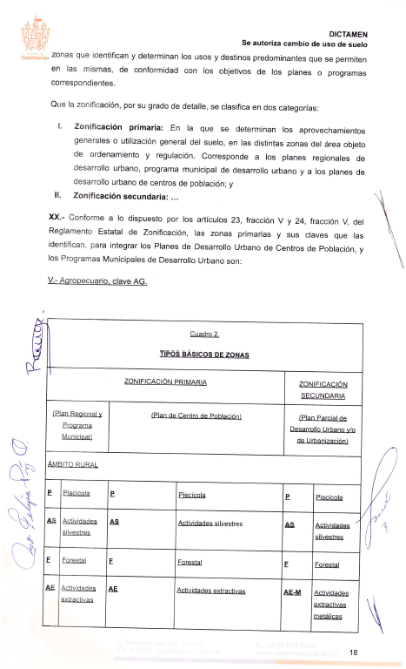

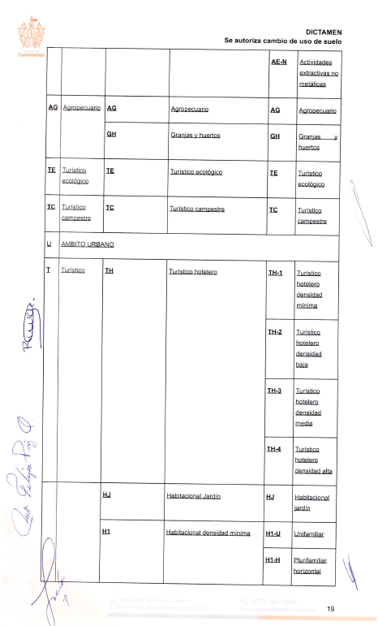

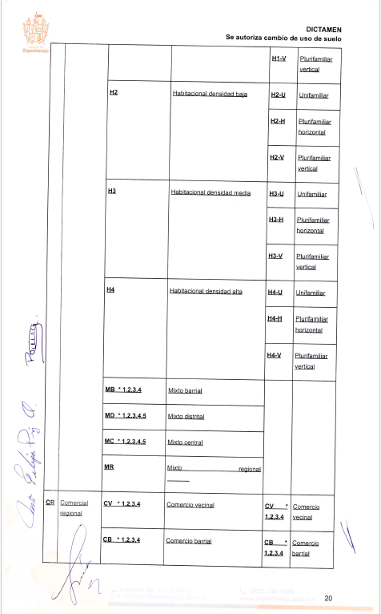

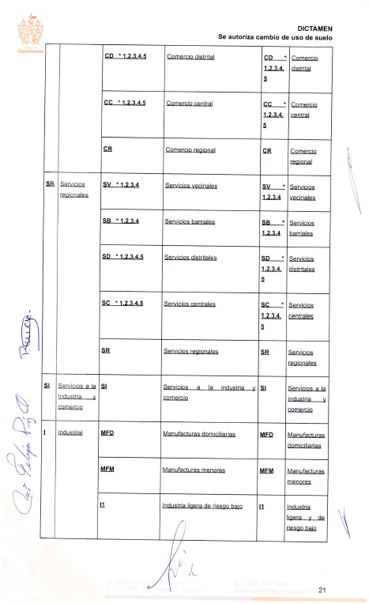

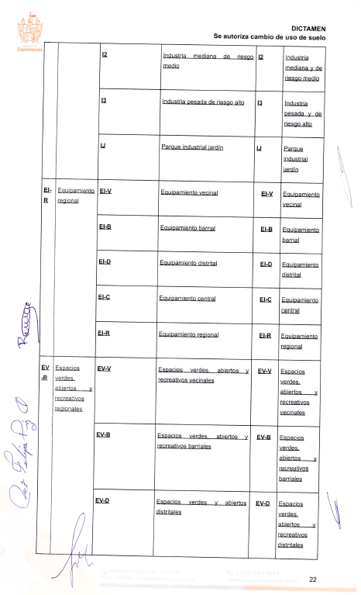

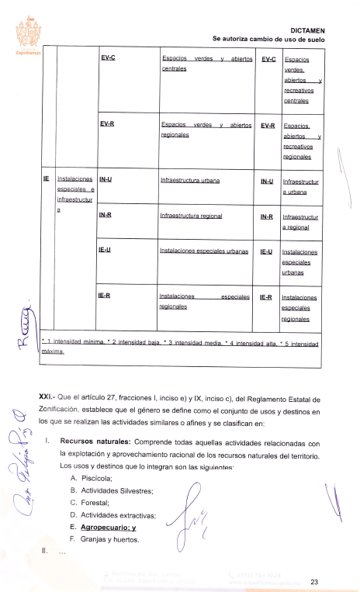

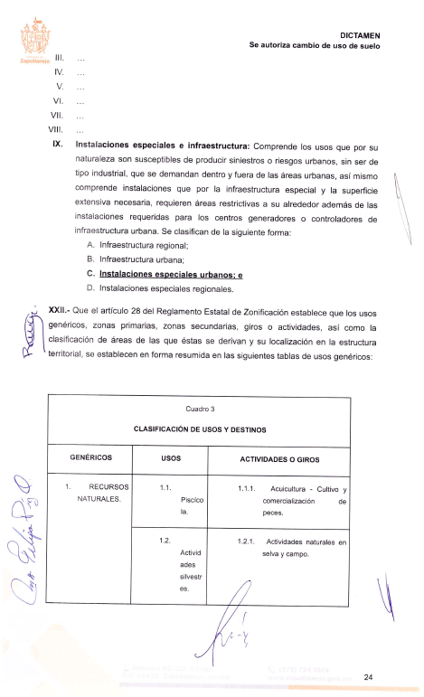

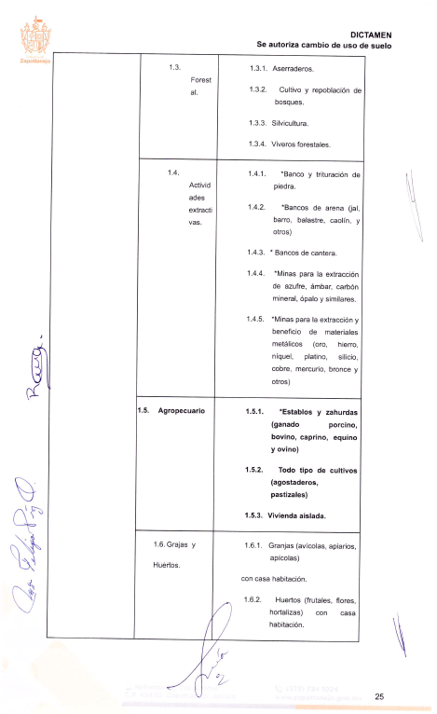

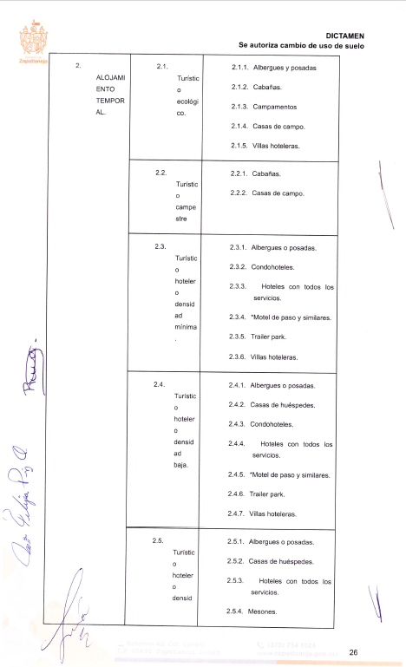

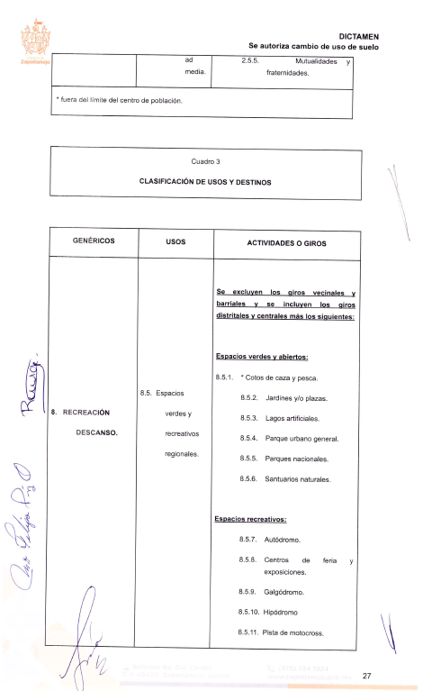

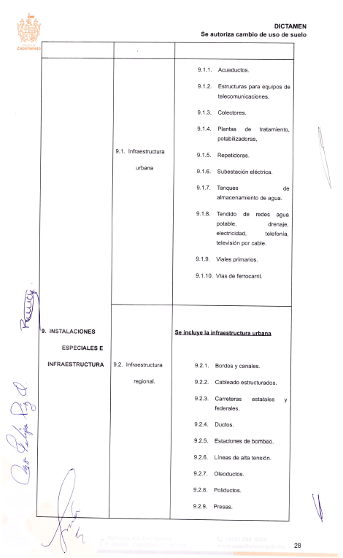

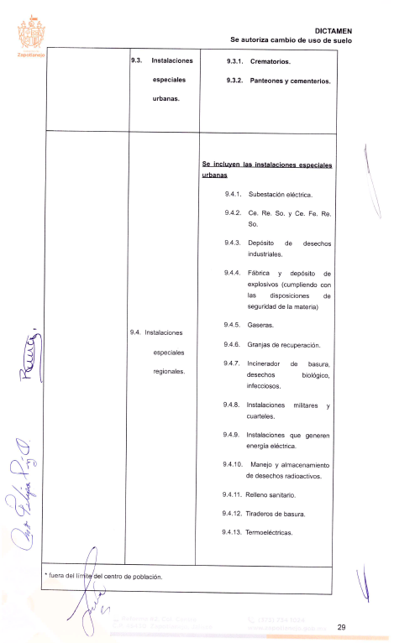

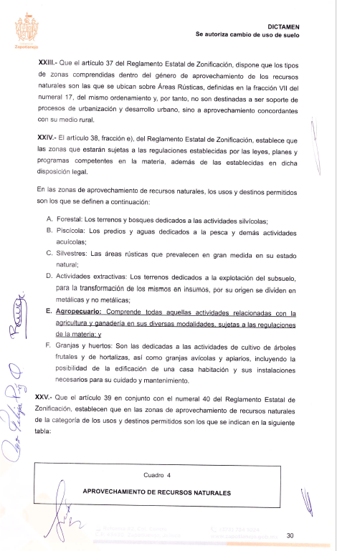

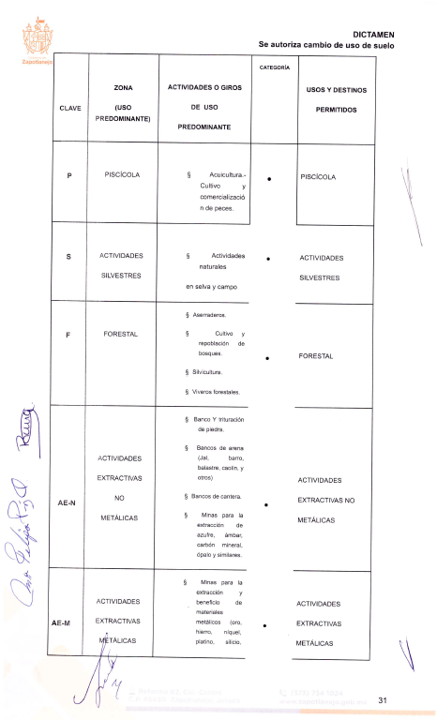

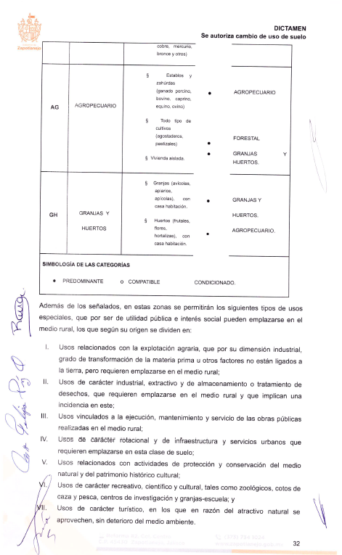

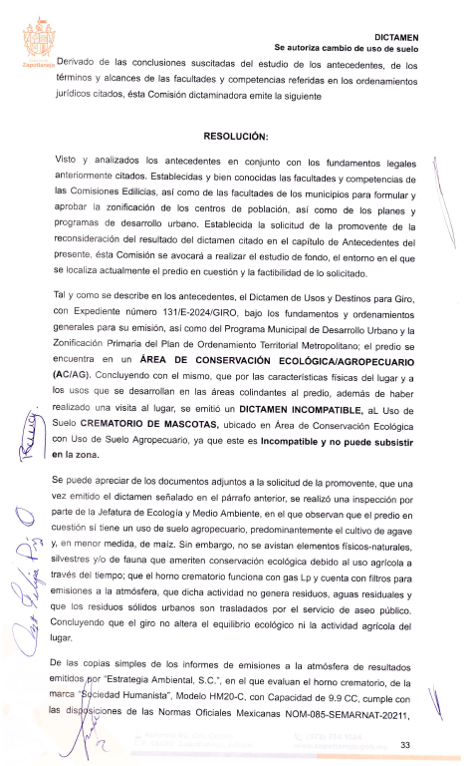

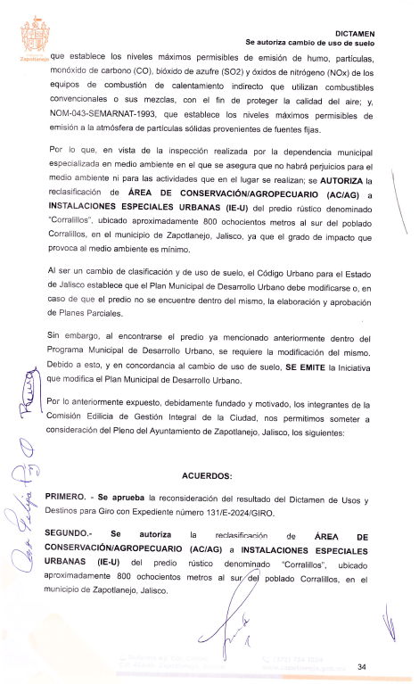

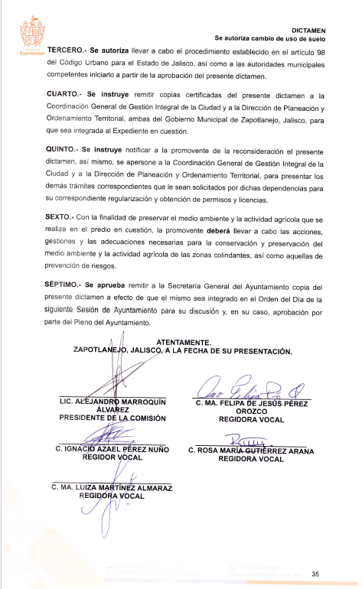

La Presidenta Municipal. –

¿Hay algún comentario sobre este punto?

Sométalo a votación Señor Secretario.

El Secretario. -

En votación “ECONOMICA” se solicita que quienes estén a favor, lo manifiesten levantando la mano, en su caso en contra o abstención.

A favor 14
En contra 0
Abstención 0

Aprobado por unanimidad señora presidenta.

ACUERDO NÚMERO CINCUENTA Y SEIS: SE APRUEBA POR UNANIMIDAD EN VOTACIÓN ECONÓMICA CON 14 VOTOS A FAVOR, 0 EN CONTRA Y 0 ABSTENCIONES DE LOS REGIDORES PRESENTES. - - - - - - ÚNICO. - SE APRUEBA DICTAMEN DE LA COMISIÓN EDILICIA DE GESTIÓN INTEGRAL DE LA CIUDAD, QUE APRUEBA LA RECONSIDERACIÓN DEL RESULTADO DEL DICTAMEN DE USOS Y DESTINOS PARA GIRO CON EXPEDIENTE NÚMERO 131/E-2024/GIRO, Y QUE AUTORIZA LA RECLASIFICACIÓN DE ÁREA DE CONSERVACIÓN/AGROPECUARIO (AC/AG) A INSTALACIONES ESPECIALES URBANAS (IE-U) DEL PREDIO RÚSTICO DENOMINADO "CORRALILLOS", UBICADO APROXIMADAMENTE A 800 OCHOCIENTOS METROS AL SUR DEL POBLADO CORRALILLOS, EN EL MUNICIPIO DE ZAPOTLANEJO, JALISCO. - - - - - - - - - - - - - - - - - - - - - - - - - - - - - - - - - - -

La Presidenta Municipal. –

Continue con el siguiente punto del orden del día señor Secretario.

El Secretario. -

DESAHOGO DEL OCTAVO PUNTO DEL ORDEN DEL DÍA. - CORRESPONDIENTE A SOLICITUD PARA QUE SE APRUEBE EL DICTAMEN DE LA COMISIÓN EDILICIA DE GESTIÓN INTEGRAL DE LA CIUDAD, QUE APRUEBA LA RECONSIDERACIÓN DEL RESULTADO DEL DICTAMEN DE TRAZOS, USOS Y DESTINOS ESPECÍFICOS DEL SUELO PARA EDIFICACIÓN CON EXPEDIENTE NÚMERO 091/E-2024/EDI, COMO COMPATIBLE CON EL ÁREA URBANIZADA DE URBANIZACIÓN PROGRESIVA/MIXTO BARRIAL INTENSIDAD MEDIA (AU-UP/MB3) CON USO DE SUELO MIXTO BARRIAL INTENSIDAD MEDIA (MB3). - - - - - - - - - -

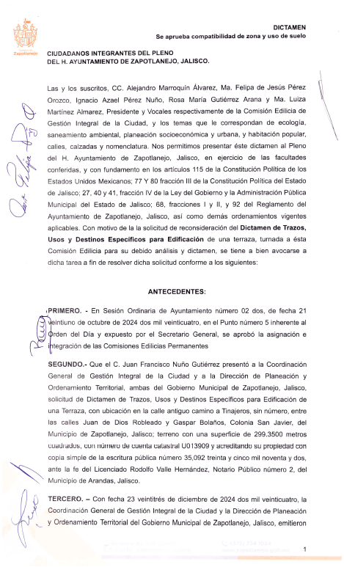

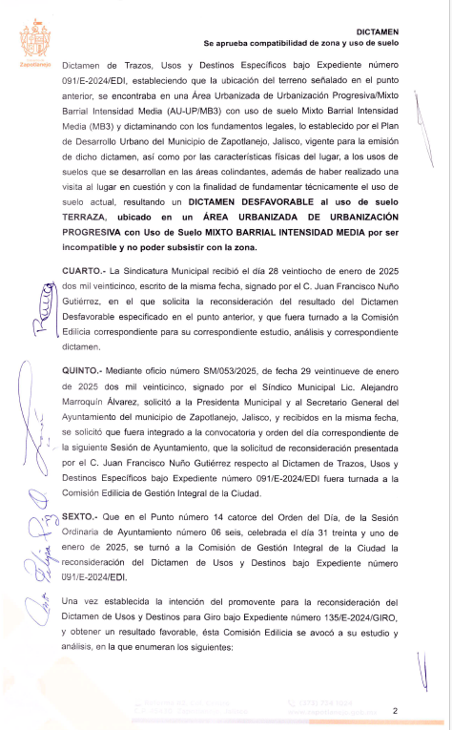

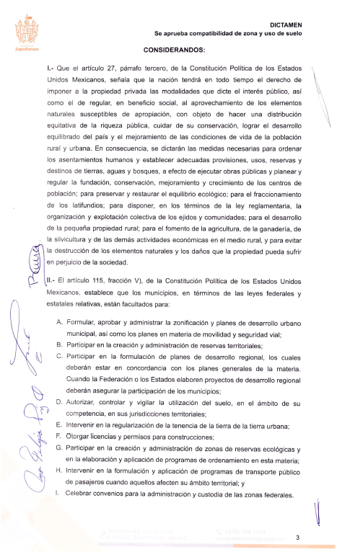

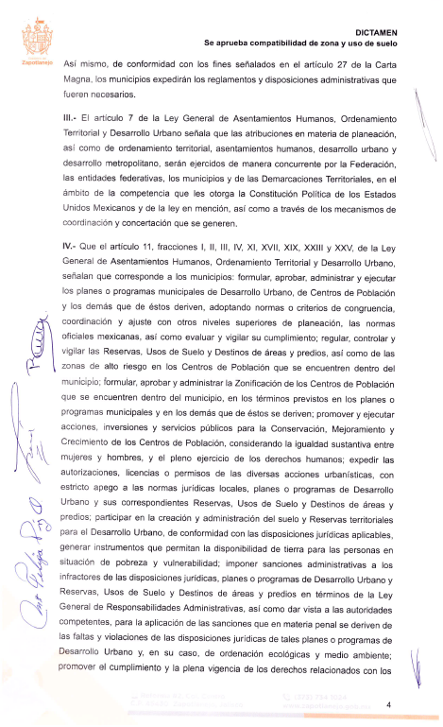

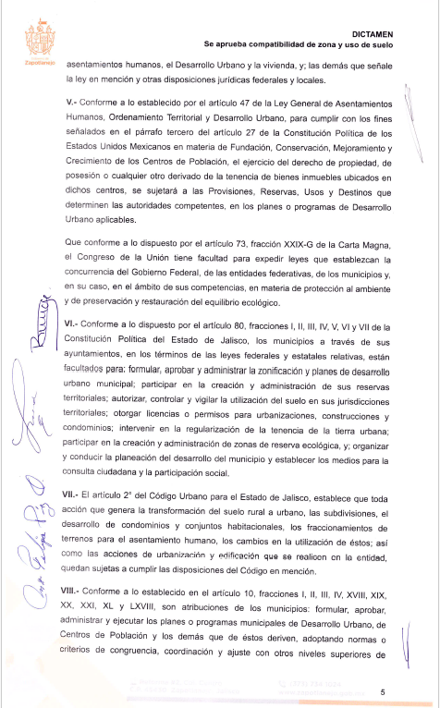

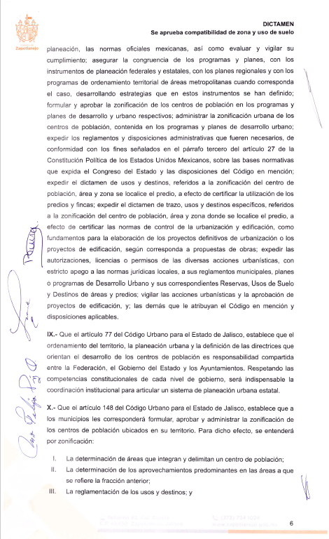

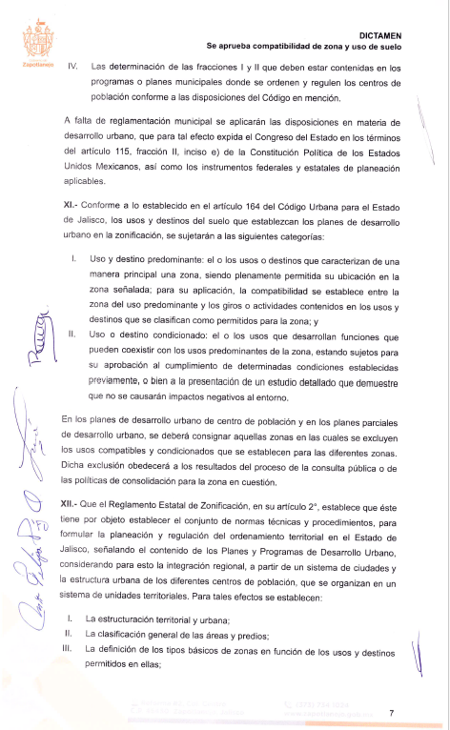

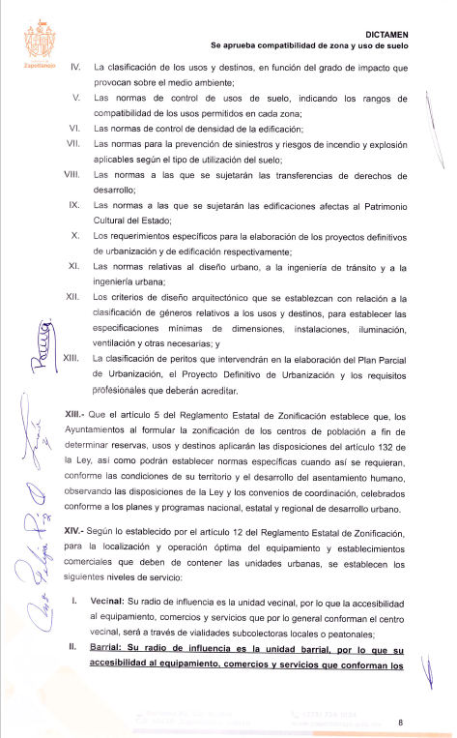

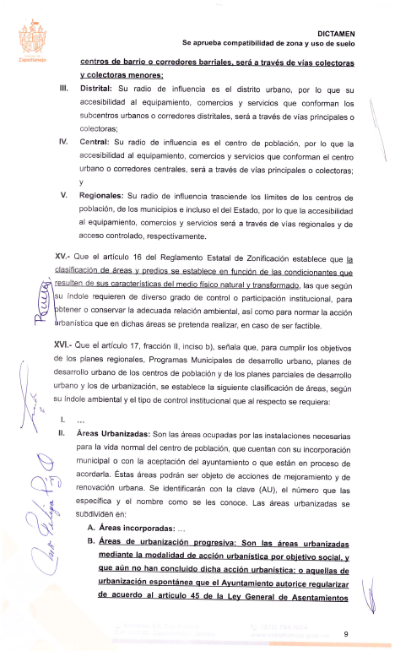

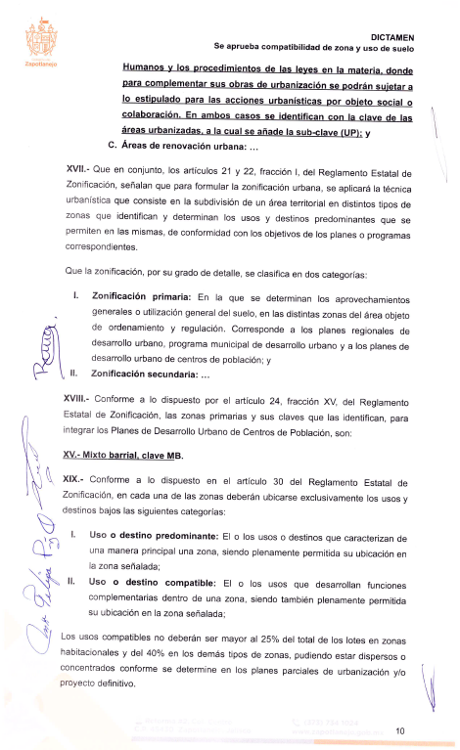

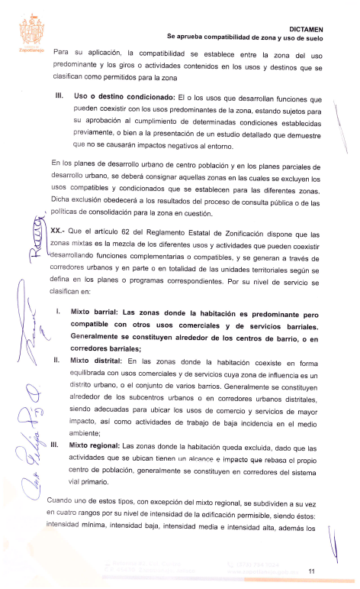

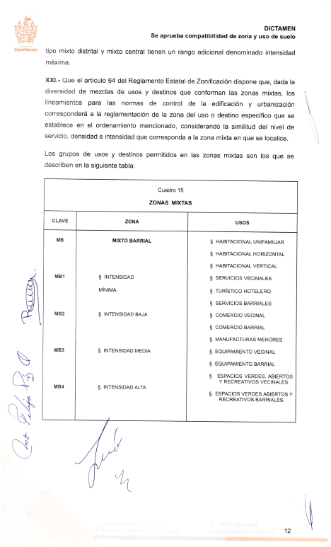

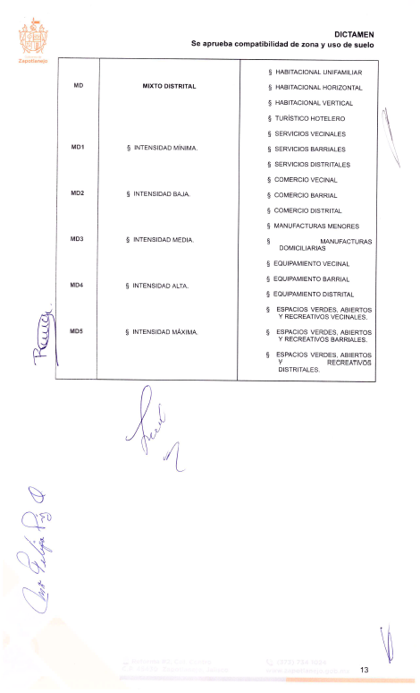

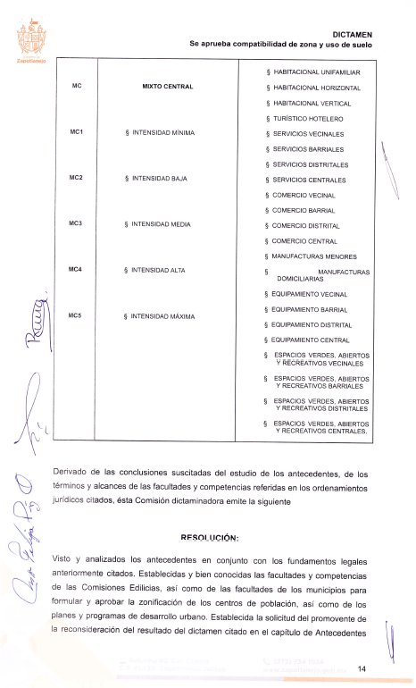

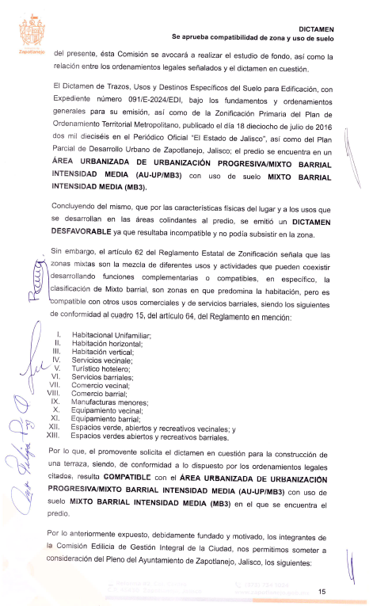

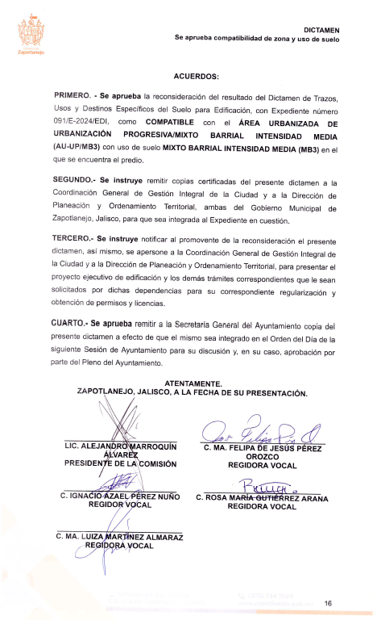

La Presidenta Municipal. –

¿Hay algún comentario sobre este punto?

Sométalo a votación Señor Secretario.

El Secretario. -

En votación “ECONOMICA” se solicita que quienes estén a favor, lo manifiesten levantando la mano, en su caso en contra o abstención.

A favor 14
En contra 0
Abstención 0

Aprobado por unanimidad señora presidenta.

ACUERDO NÚMERO CINCUENTA Y SIETE: SE APRUEBA POR UNANIMIDAD EN VOTACIÓN ECONÓMICA CON 14 VOTOS A FAVOR, 0 EN CONTRA Y 0 ABSTENCIONES DE LOS REGIDORES PRESENTES. - - - - - - ÚNICO. - SE APRUEBA DICTAMEN DE LA COMISIÓN EDILICIA DE GESTIÓN INTEGRAL DE LA CIUDAD, QUE APRUEBA LA RECONSIDERACIÓN DEL RESULTADO DEL DICTAMEN DE TRAZOS, USOS Y DESTINOS ESPECÍFICOS DEL SUELO PARA EDIFICACIÓN CON EXPEDIENTE NÚMERO 091/E-2024/EDI, COMO COMPATIBLE CON EL ÁREA URBANIZADA DE URBANIZACIÓN PROGRESIVA/MIXTO BARRIAL INTENSIDAD MEDIA (AU-UP/MB3) CON USO DE SUELO MIXTO BARRIAL INTENSIDAD MEDIA (MB3). - - - - - - - - - - - - - - - - - - - - - - - - - - - - - - - - - - -

La Presidenta Municipal. –

Continue con el siguiente punto del orden del día señor Secretario.

El Secretario. -

DESAHOGO DEL NOVENO PUNTO DEL ORDEN DEL DÍA. - CORRESPONDIENTE A SOLICITUD PARA QUE SE APRUEBE EL DICTAMEN DE LA COMISIÓN EDILICIA DE GESTIÓN INTEGRAL DE LA CIUDAD, QUE APRUEBA LA RECONSIDERACIÓN DEL RESULTADO DEL DICTAMEN DE TRAZOS, USOS Y DESTINOS ESPECÍFICOS CON EXPEDIENTE NÚMERO DICT-S-330/2024, Y QUE AUTORIZA LA RECLASIFICACIÓN DE ÁREA DE CONSERVACIÓN (AC) A HABITACIONAL DENSIDAD MÍNIMA DEL PREDIO RÚSTICO DENOMINADO "LA HUERTA", UBICADO AL NORTE DEL EJIDO CERRITOS, EN LA DELEGACIÓN DE SAUCILLO DE MALDONADO , EN EL MUNICIPIO DE ZAPOTLANEJO, JALISCO. - - - - - - - - - - - - - - - - - - - - - - - - - - - - - - - - - - - - - - - - - - - - - - - - -

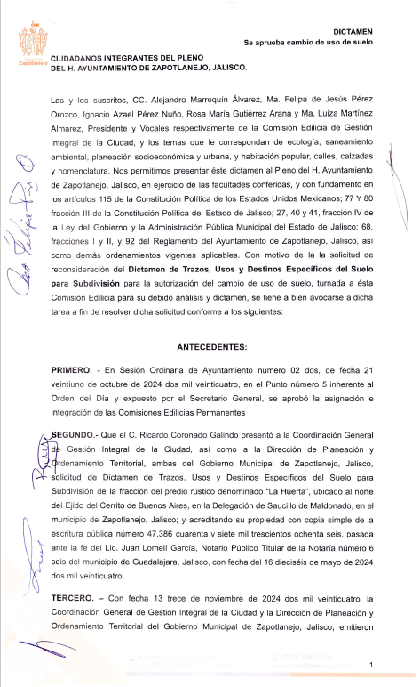

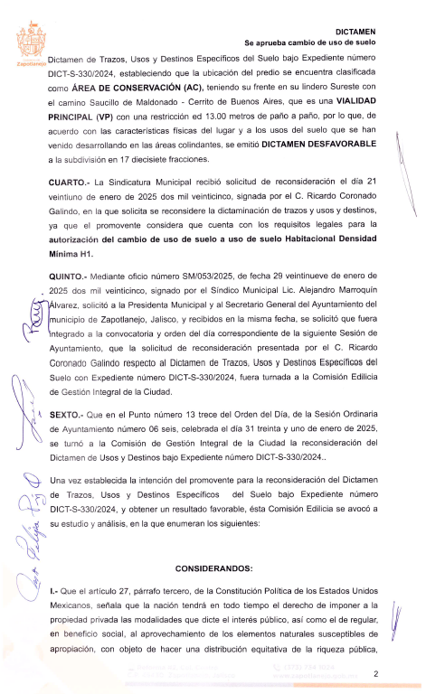

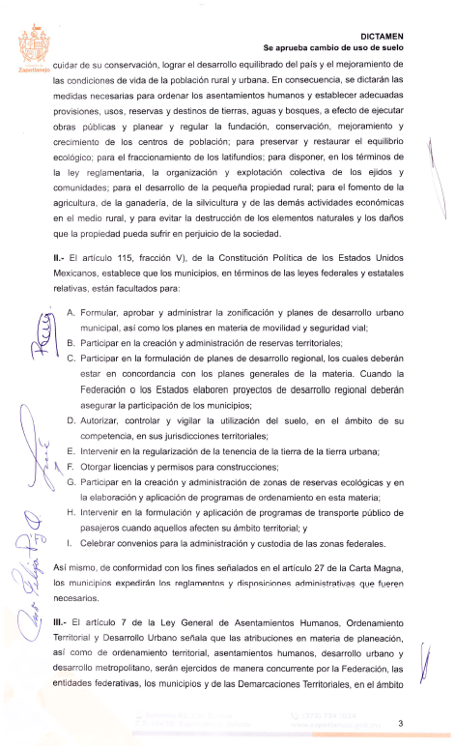

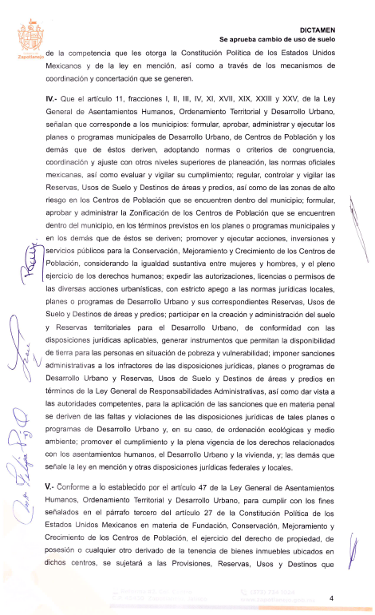

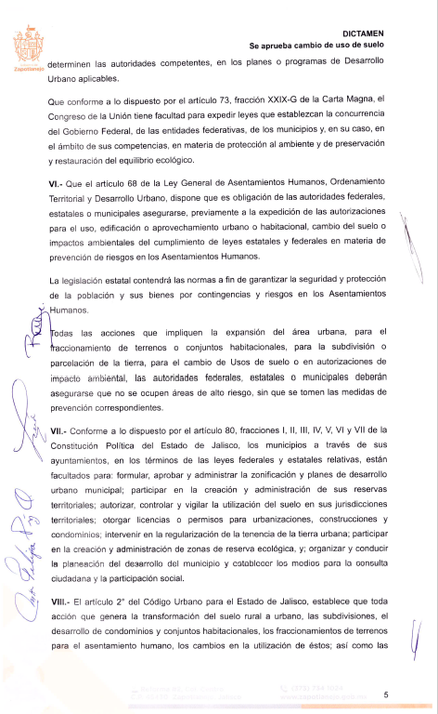

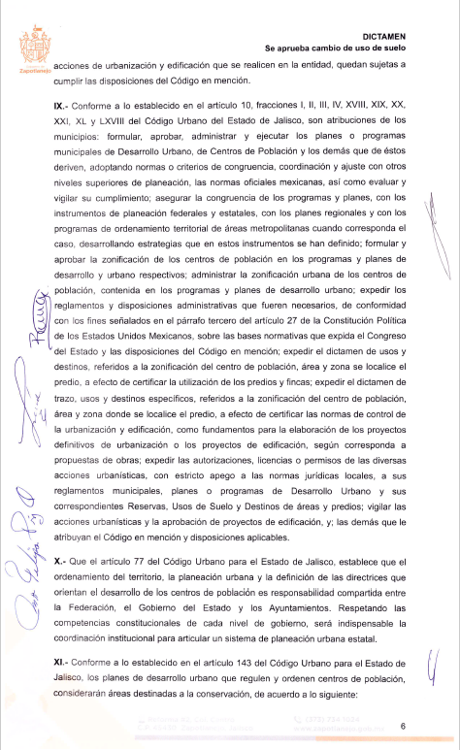

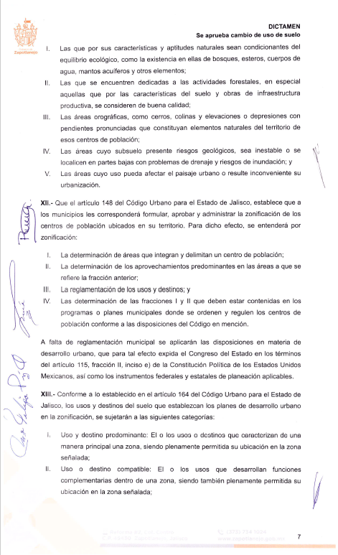

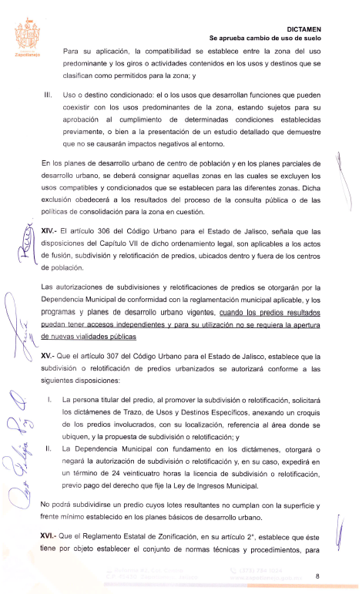

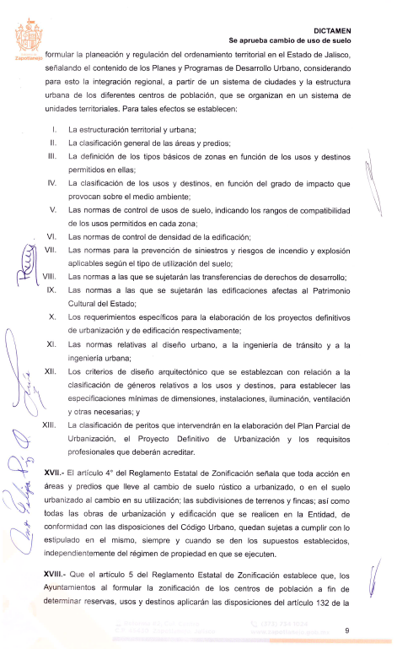

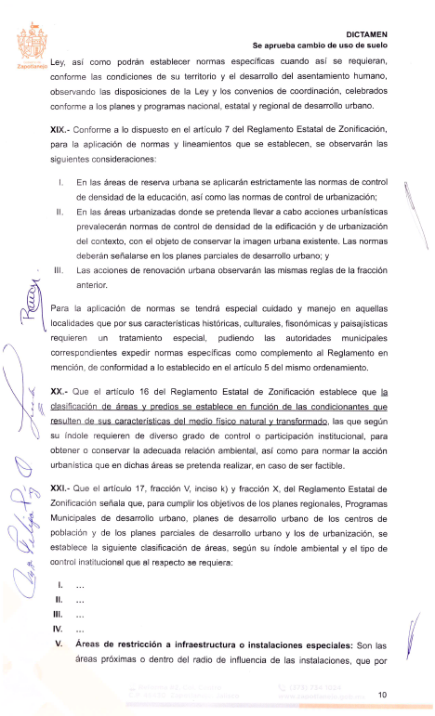

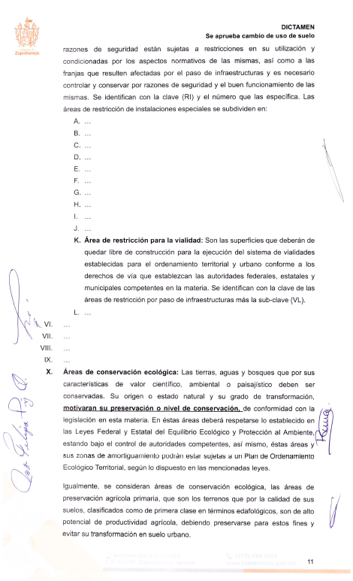

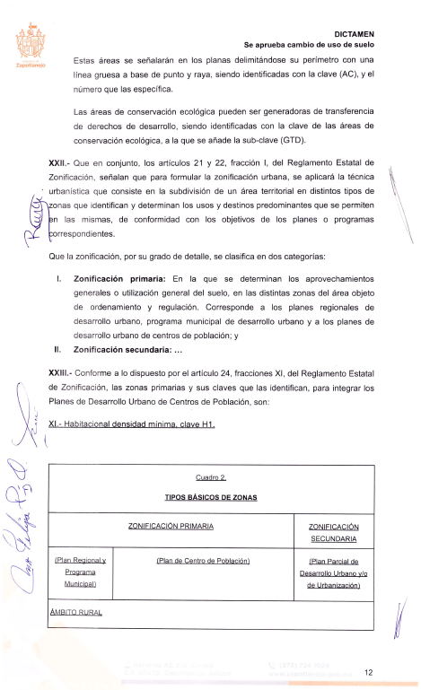

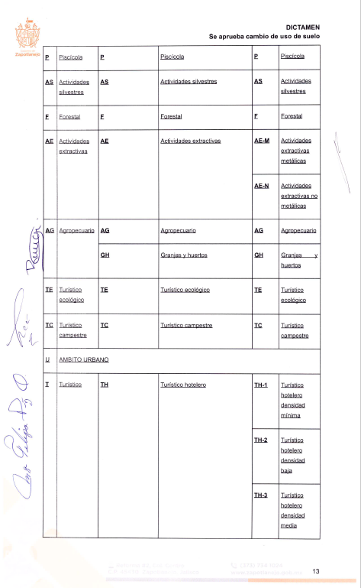

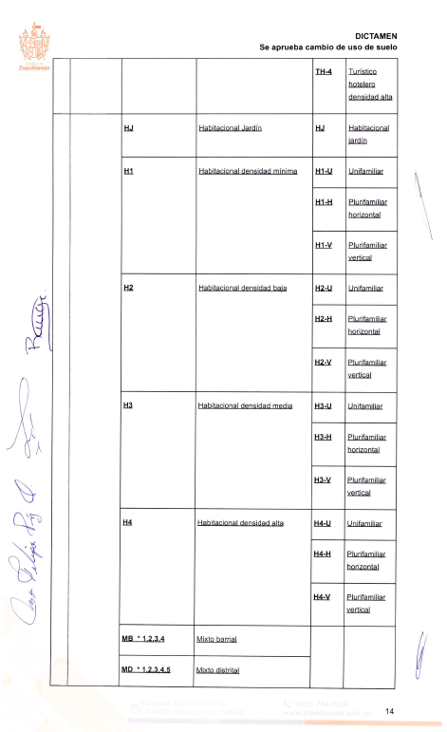

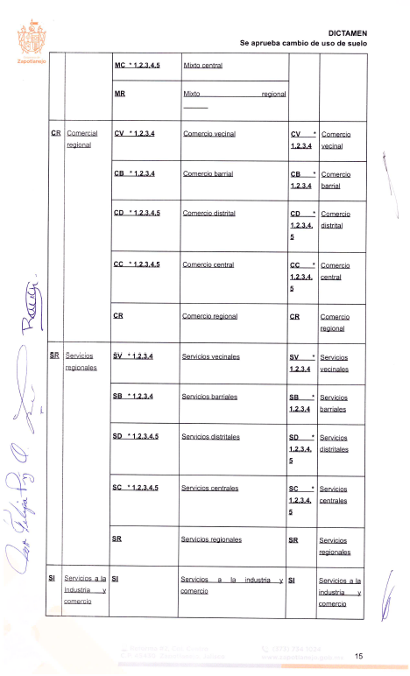

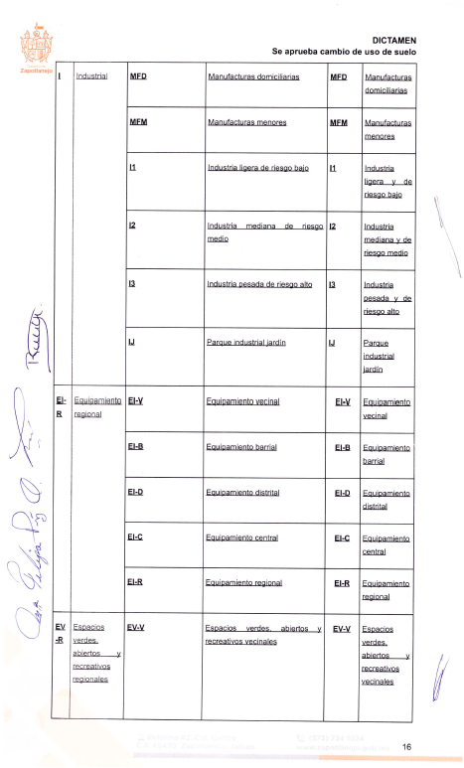

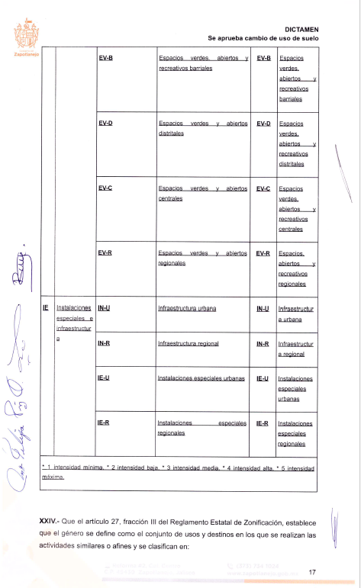

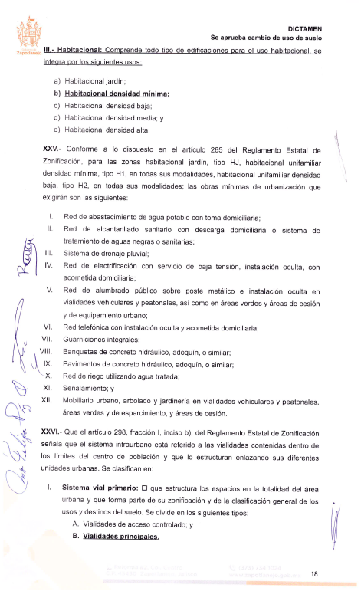

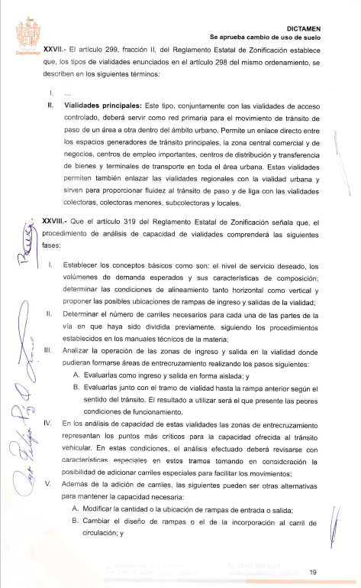

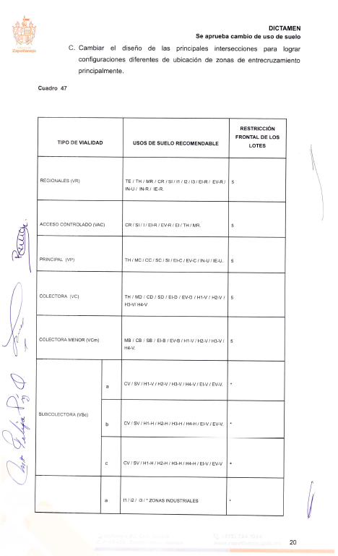

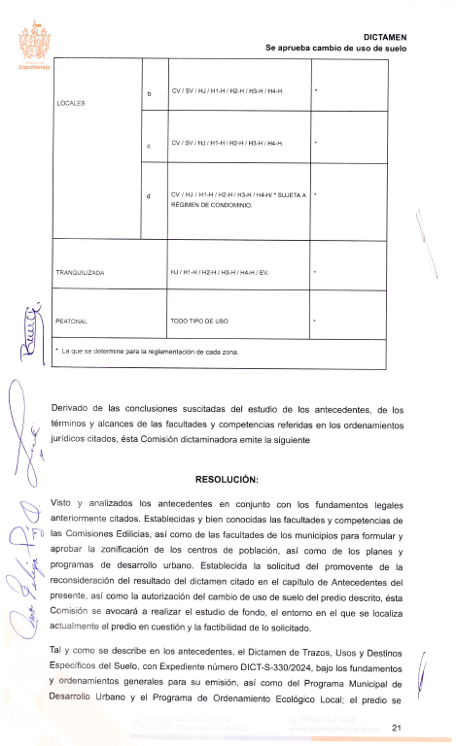

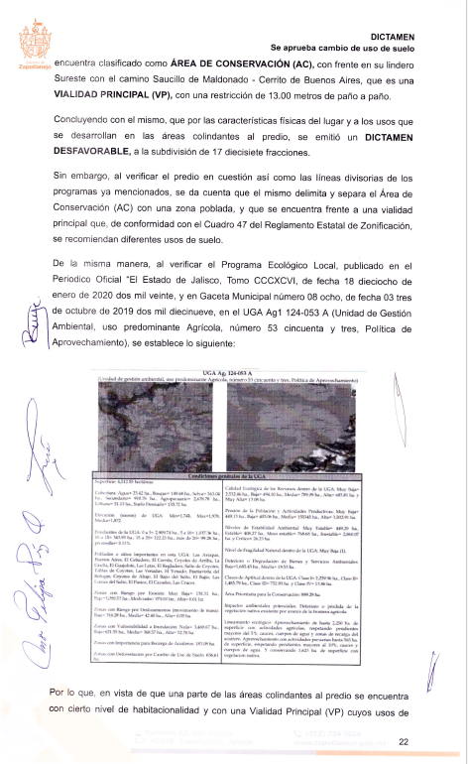

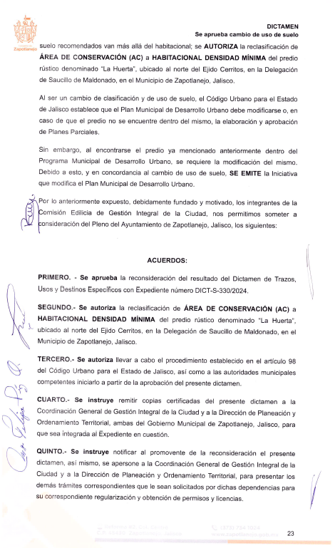

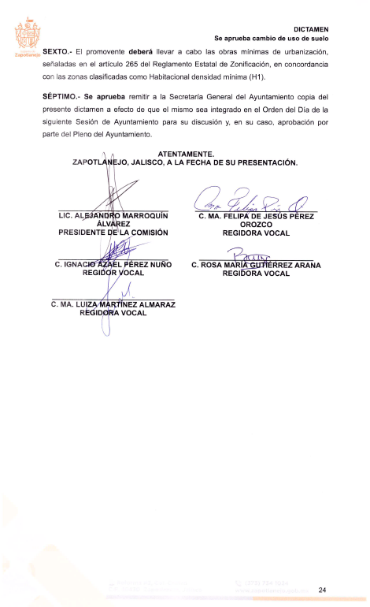

La Presidenta Municipal. –

¿Hay algún comentario sobre este punto?

Sométalo a votación Señor Secretario.

El Secretario. -

En votación “ECONOMICA” se solicita que quienes estén a favor, lo manifiesten levantando la mano, en su caso en contra o abstención.

A favor 14
En contra 0
Abstención 0

Aprobado por unanimidad señora presidenta.

ACUERDO NÚMERO CINCUENTA Y OCHO: SE APRUEBA POR UNANIMIDAD EN VOTACIÓN ECONÓMICA CON 14 VOTOS A FAVOR, 0 EN CONTRA Y 0 ABSTENCIONES DE LOS REGIDORES PRESENTES. - - - - - - ÚNICO. - SE APRUEBA DICTAMEN DE LA COMISIÓN EDILICIA DE GESTIÓN INTEGRAL DE LA CIUDAD, QUE APRUEBA LA RECONSIDERACIÓN DEL RESULTADO DEL DICTAMEN DE TRAZOS, USOS Y DESTINOS ESPECÍFICOS CON EXPEDIENTE NÚMERO DICT-S-330/2024, Y QUE AUTORIZA LA RECLASIFICACIÓN DE ÁREA DE CONSERVACIÓN (AC) A HABITACIONAL DENSIDAD MÍNIMA DEL PREDIO RÚSTICO DENOMINADO "LA HUERTA", UBICADO AL NORTE DEL EJIDO CERRITOS, EN LA DELEGACIÓN DE SAUCILLO DE MALDONADO, EN EL MUNICIPIO DE ZAPOTLANEJO, JALISCO. - - - - - - -

La Presidenta Municipal. –

Continue con el siguiente punto del orden del día señor Secretario.

El Secretario. -

DESAHOGO DEL DÉCIMO PUNTO DEL ORDEN DEL DÍA. - CORRESPONDIENTE A SOLICITUD PARA QUE SE APRUEBE EL DICTAMEN DE LA COMISIÓN EDILICIA DE GESTIÓN INTEGRAL DE LA CIUDAD, QUE APRUEBA LA RECONSIDERACIÓN DE LOS DICTÁMENES DE USOS Y DESTINOS CON EXPEDIENTES NÚMERO 003/2023-I1-H-H3-V-CR SR/URB Y 002/2024-I1-H3-H-H3-V-CR SR/URB, Y QUE DECLARA COMO COMPATIBLE RESPECTO DE LOS USOS SOLICITADOS DE INDUSTRIA LIGERA Y DE BAJO RIESGO (11), COMERCIO REGIONAL (CR) Y SERVICIOS REGIONALES (SR), Y LOS NO SOLICITADOS PREVIAMENTE DE COMERCIO BARRIAL, INTENSIDAD MEDIA (CB3) Y SERVICIOS BARRIALES, INTENSIDAD MEDIA (SB3), EN CONJUNTO CON LOS YA DICTAMINADOS COMO FAVORABLES DE HABITACIONAL DENSIDAD MEDIA (H3-H H3-V), CON USOS Y DESTINOS PERMITIDOS DE SERVICIOS VECINALES (SV) Y COMERCIO VECINAL (CV). - - - - - - - - - - -

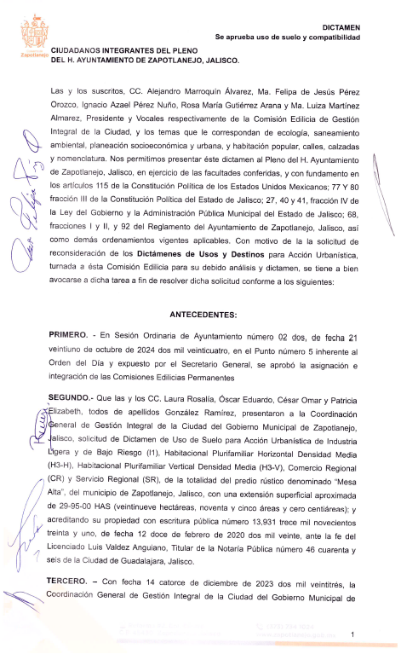

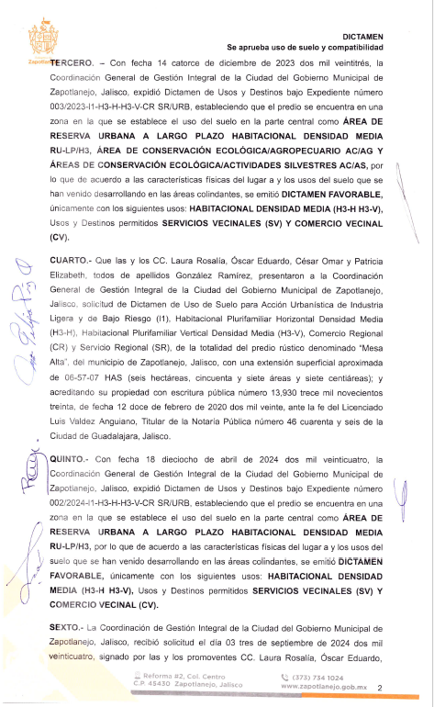

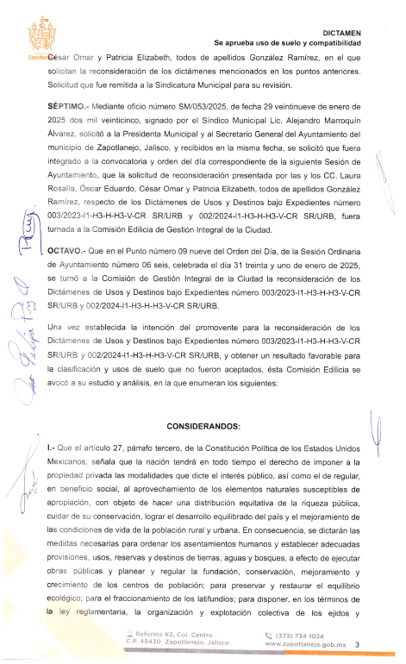

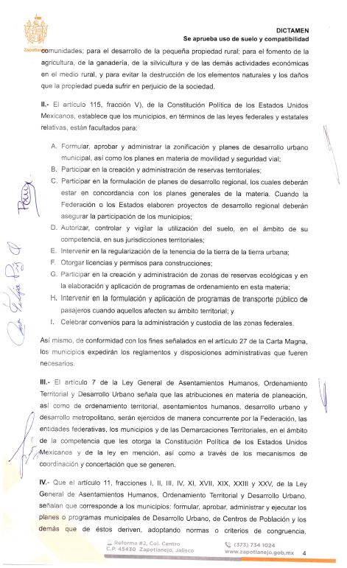

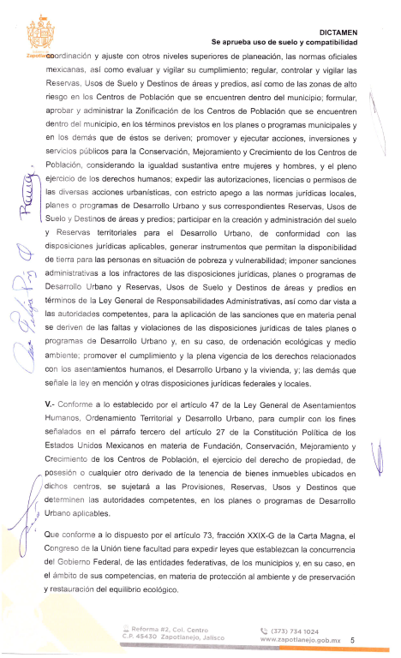

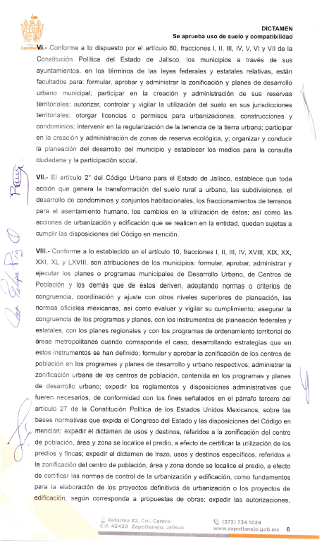

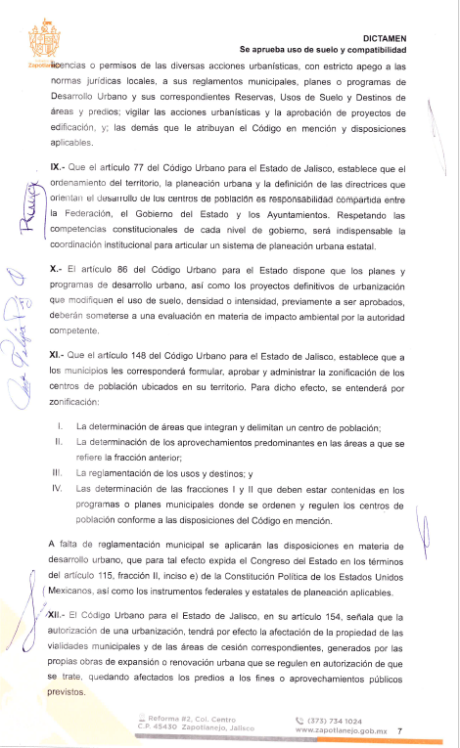

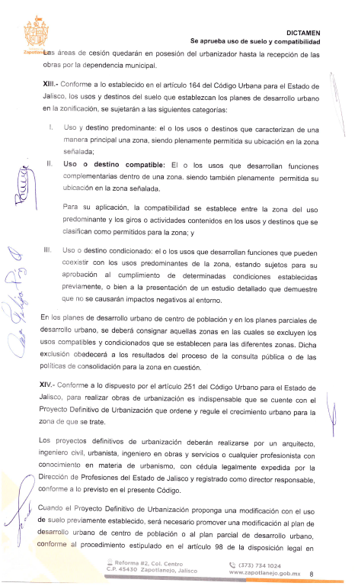

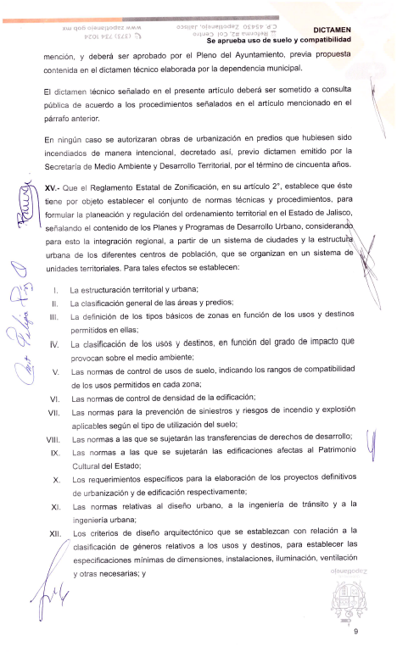

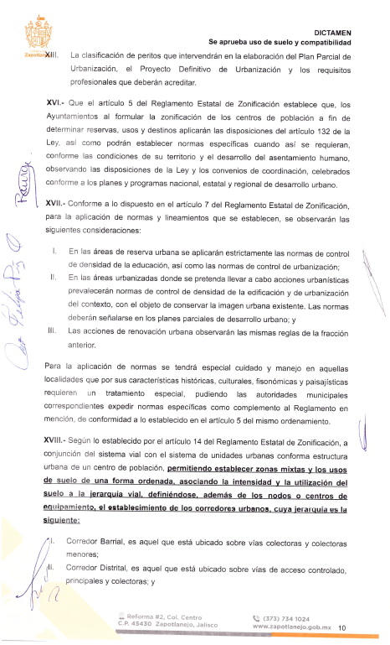

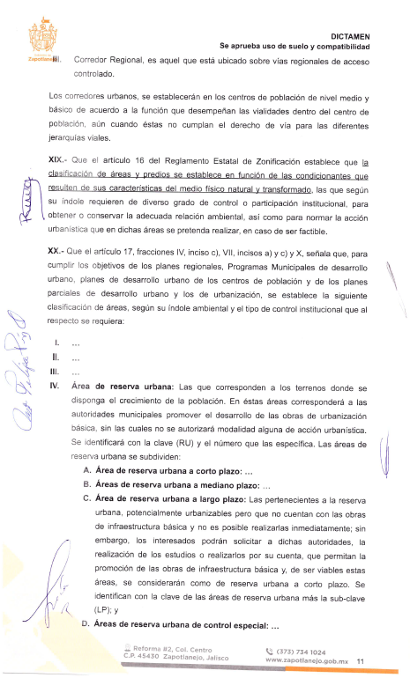

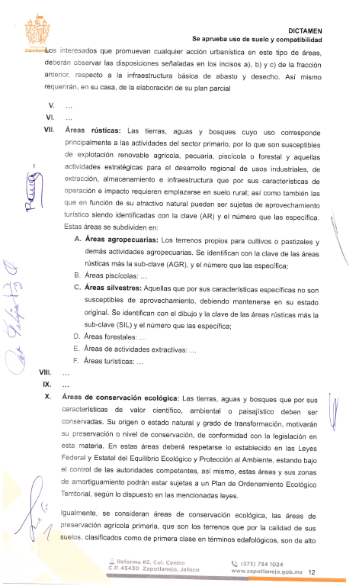

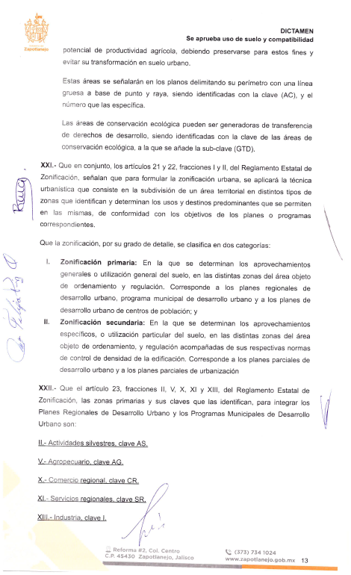

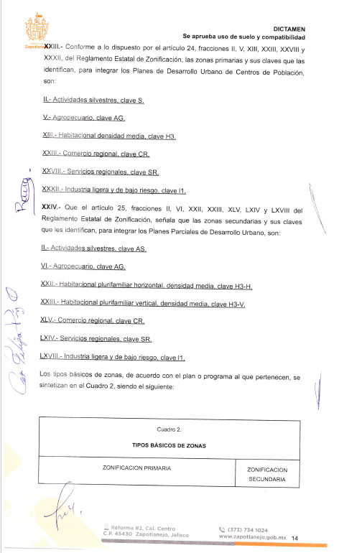

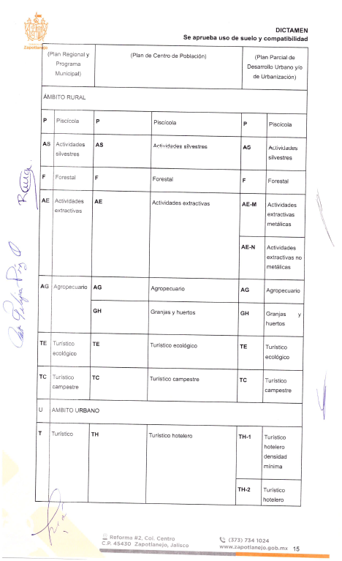

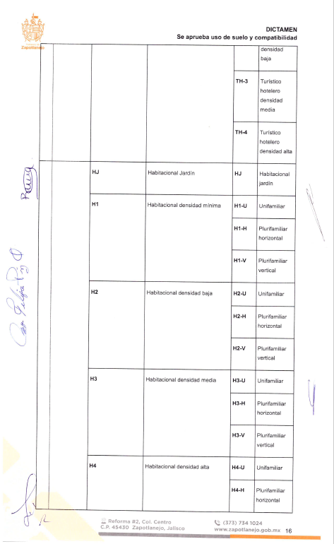

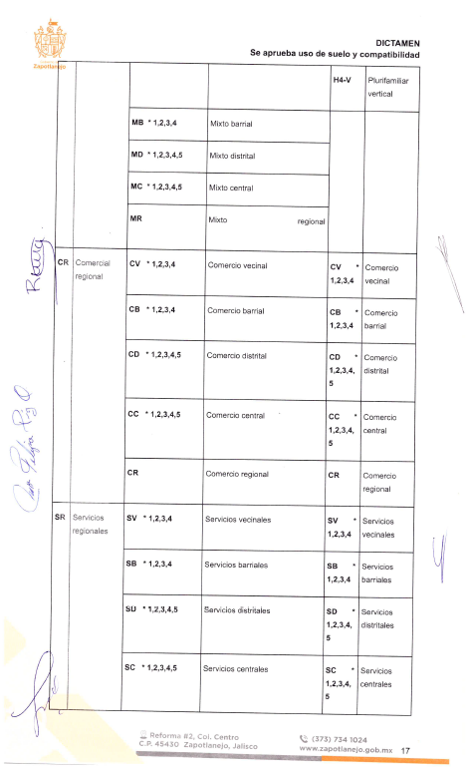

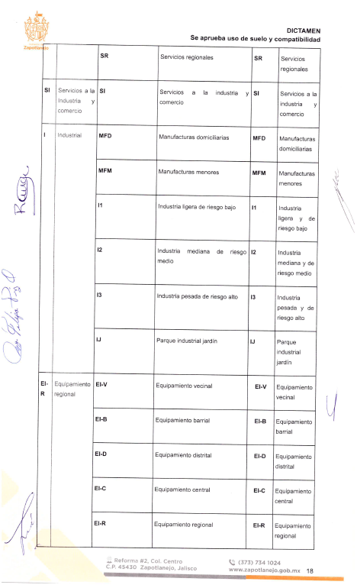

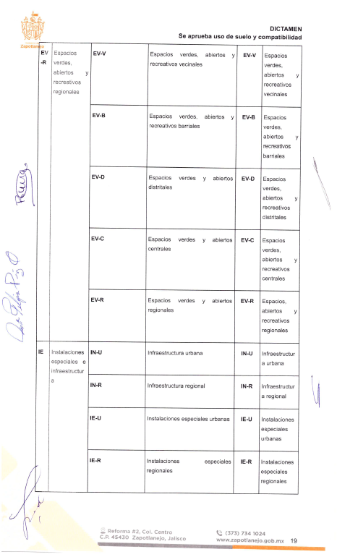

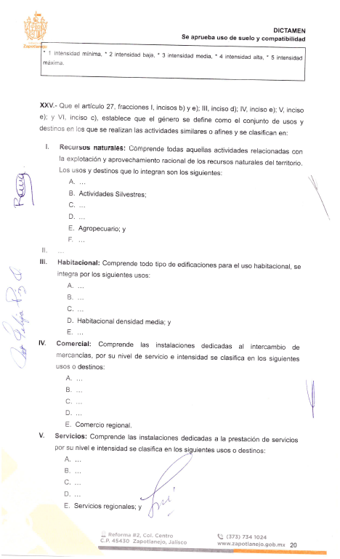

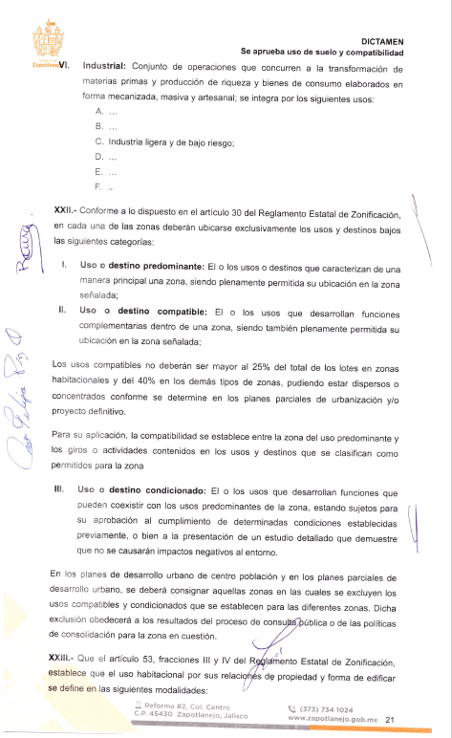

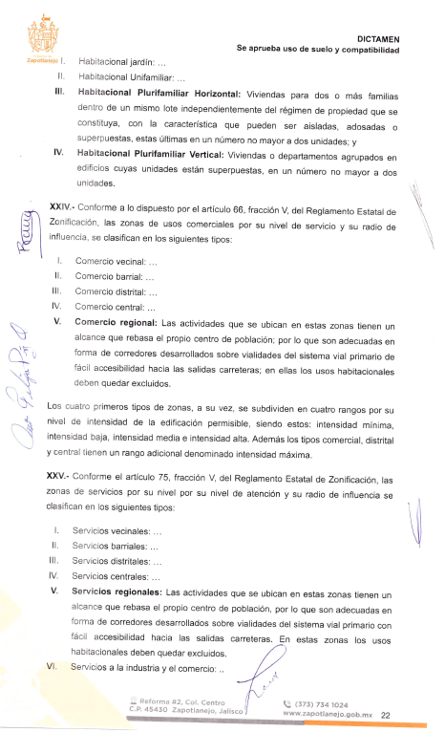

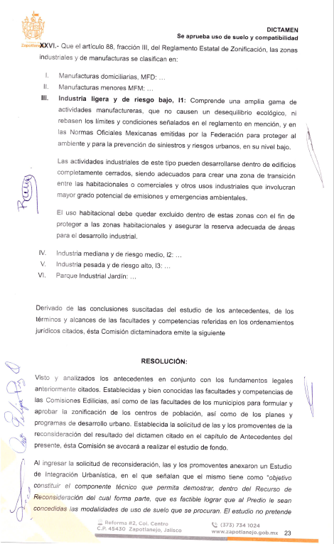

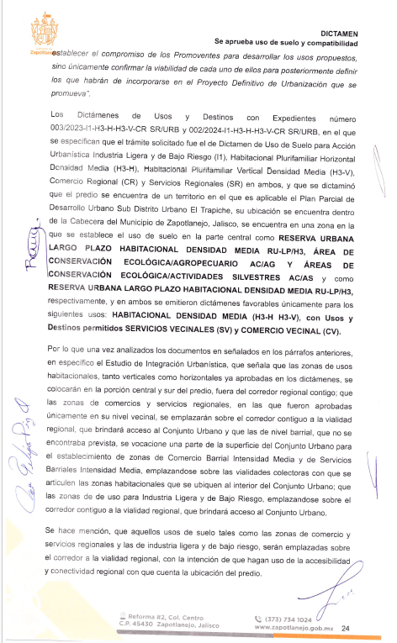

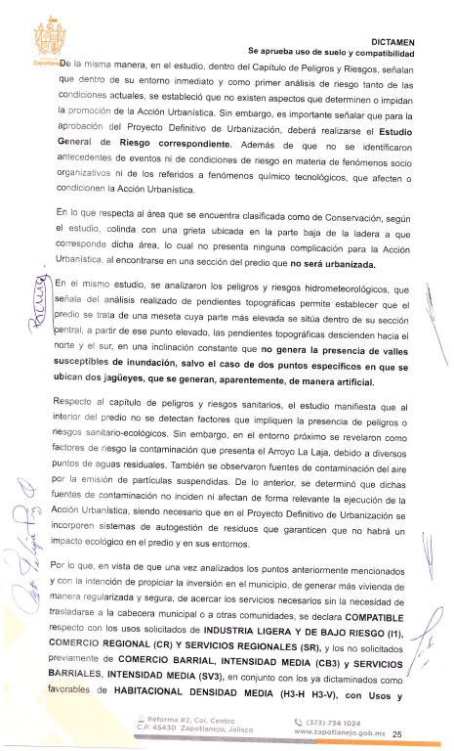

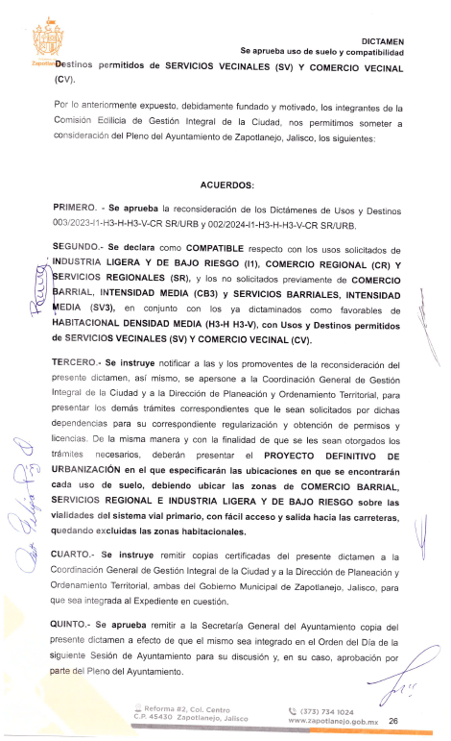

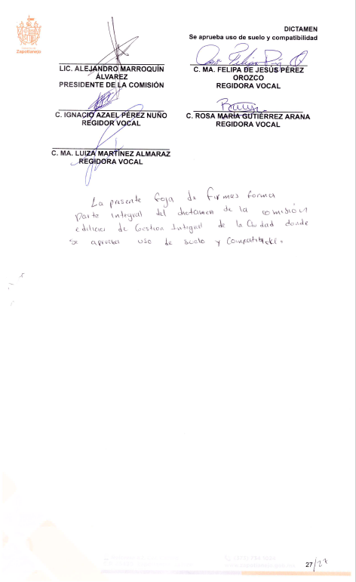

La Presidenta Municipal. –

¿Hay algún comentario sobre este punto?

Sométalo a votación Señor Secretario.

El Secretario. -

En votación “ECONOMICA” se solicita que quienes estén a favor, lo manifiesten levantando la mano, en su caso en contra o abstención.

A favor 14
En contra 0
Abstención 0

Aprobado por unanimidad señora presidenta.

ACUERDO NÚMERO CINCUENTA Y NUEVE: SE APRUEBA POR UNANIMIDAD EN VOTACIÓN ECONÓMICA CON 14 VOTOS A FAVOR, 0 EN CONTRA Y 0 ABSTENCIONES DE LOS REGIDORES PRESENTES. - - - - - - ÚNICO. - SE APRUEBA DICTAMEN DE LA COMISIÓN EDILICIA DE GESTIÓN INTEGRAL DE LA CIUDAD, QUE APRUEBA LA RECONSIDERACIÓN DE LOS DICTÁMENES DE USOS Y DESTINOS CON EXPEDIENTES NÚMERO 003/2023-I1-H-H3-V-CR SR/URB Y 002/2024-I1-H3-H-H3-V-CR SR/URB, Y QUE DECLARA COMO COMPATIBLE RESPECTO DE LOS USOS SOLICITADOS DE INDUSTRIA LIGERA Y DE BAJO RIESGO (11), COMERCIO REGIONAL (CR) Y SERVICIOS REGIONALES (SR), Y LOS NO SOLICITADOS PREVIAMENTE DE COMERCIO BARRIAL, INTENSIDAD MEDIA (CB3) Y SERVICIOS BARRIALES, INTENSIDAD MEDIA (SB3), EN CONJUNTO CON LOS YA DICTAMINADOS COMO FAVORABLES DE HABITACIONAL DENSIDAD MEDIA (H3-H H3-V), CON USOS Y DESTINOS PERMITIDOS DE SERVICIOS VECINALES (SV) Y COMERCIO VECINAL (CV).- - - - - - - - - - -

La Presidenta Municipal. –

Continue con el siguiente punto del orden del día señor Secretario.

El Secretario. -

DESAHOGO DEL DÉCIMO PRIMER PUNTO DEL ORDEN DEL DÍA. - CORRESPONDIENTE A SOLICITUD PARA QUE SE APRUEBE EL DICTAMEN DE LA COMISIÓN EDILICIA DE GESTIÓN INTEGRAL DE LA CIUDAD, QUE AUTORIZA LA ASIGNACIÓN DE LOS NOMBRES DE LAS VIALIDADES EN UN PREDIO INTERNO UBICADO EN LA CALLE SAN JOSÉ DEL RÍO, COLONIA EL TRAPICHE, EN EL MUNICIPIO DE ZAPOTLANEJO, JALISCO. - - - - - - - - - - - - - - - - - - - - - - - - - - - - - - - - - - - - - - - - - - - - - - - - -

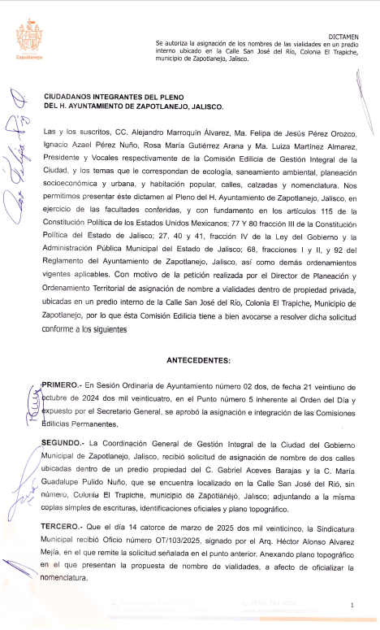

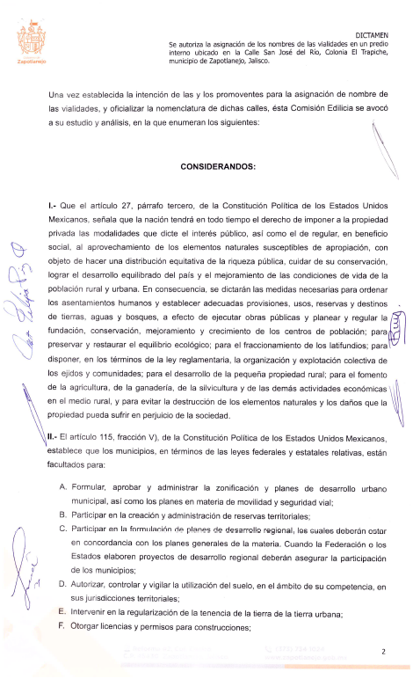

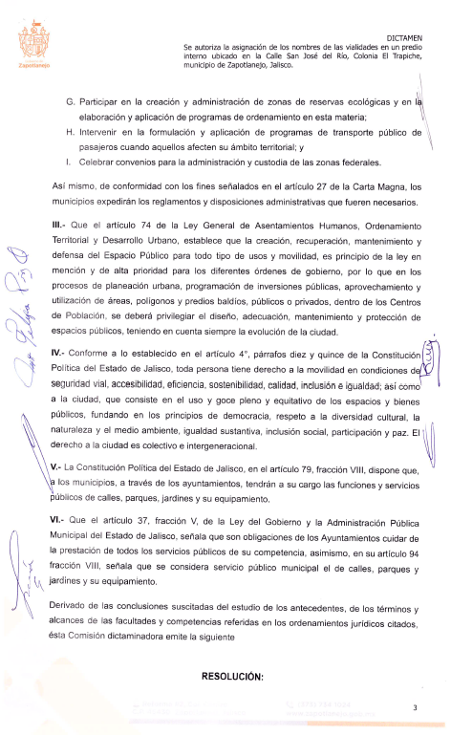

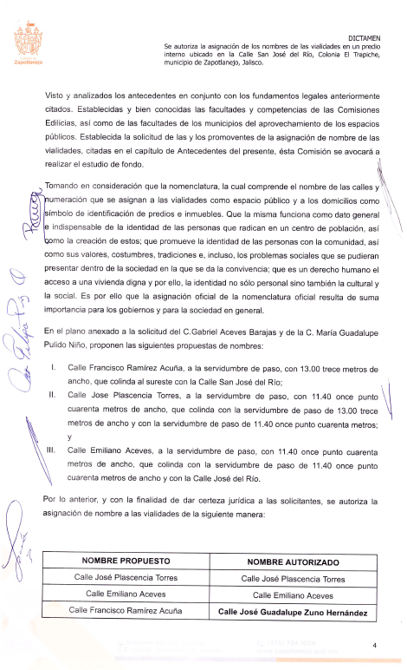

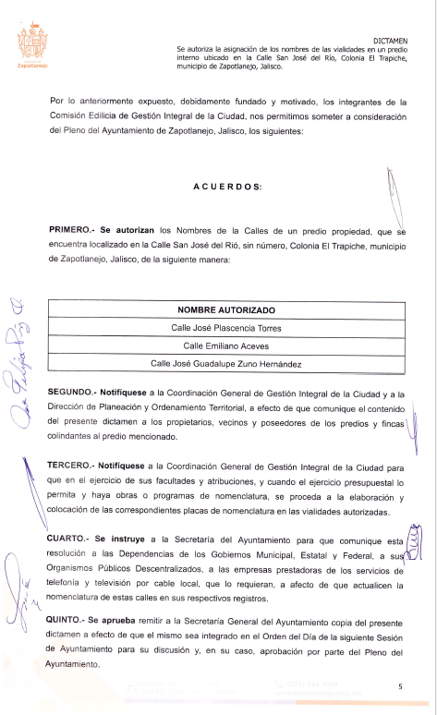

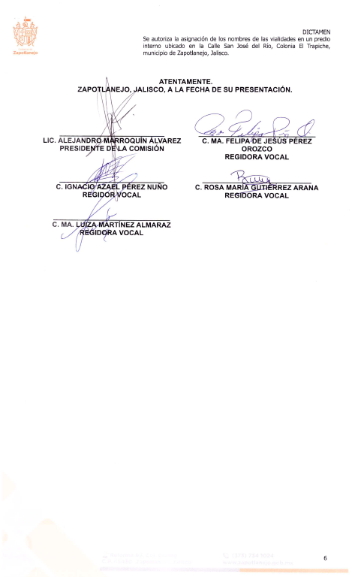

La Presidenta Municipal. –

¿Hay algún comentario sobre este punto?

Sométalo a votación Señor Secretario.

El Secretario. -

En votación “ECONOMICA” se solicita que quienes estén a favor, lo manifiesten levantando la mano, en su caso en contra o abstención.

A favor 14
En contra 0
Abstención 0

Aprobado por unanimidad señora presidenta.

ACUERDO NÚMERO SESENTA: SE APRUEBA POR UNANIMIDAD EN VOTACIÓN ECONÓMICA CON 14 VOTOS A FAVOR, 0 EN CONTRA Y 0 ABSTENCIONES DE LOS REGIDORES PRESENTES. - - - - - - - - - - - - - - - - - - - ÚNICO. - SE APRUEBA DICTAMEN DE LA COMISIÓN EDILICIA DE GESTIÓN INTEGRAL DE LA CIUDAD, QUE AUTORIZA LA ASIGNACIÓN DE LOS NOMBRES DE LAS VIALIDADES EN UN PREDIO INTERNO UBICADO EN LA CALLE SAN JOSÉ DEL RÍO, COLONIA EL TRAPICHE, EN EL MUNICIPIO DE ZAPOTLANEJO, JALISCO). - - - - - - - - - - - - - - - - - -

La Presidenta Municipal. –

Continue con el siguiente punto del orden del día señor Secretario.

El Secretario. -

DESAHOGO DEL DÉCIMO SEGUNDO PUNTO DEL ORDEN DEL DÍA. - CORRESPONDIENTE A SOLICITUD CON TURNO A COMISIÓN EDILICIA DE GOBERNACIÓN PARA SU ANALISIS Y EN SU CASO DICTAMINACION, DE LA PETICIÓN DEL C. RICARDO VÁZQUEZ GUTIÉRREZ CON CARGO DE PINTOR "A", ADSCRITO A LA DIRECCIÓN DE MANTENIMIENTO GENERAL, DEPENDIENTE DE LA COORDINACIÓN GENERAL DE SERVICIOS MUNICIPALES, PARA OTORGARLE LA PENSIÓN POR EDAD AVANZADA. - - - - - - - - - - - - - - - - - - - - - - - - - - - - - - - - - - - - - - - - - - - - - - -

La Presidenta Municipal. –

Se turna a comisión de Gobernación

Continue con el siguiente punto del orden del día.

El Secretario. -

DESAHOGO DEL DÉCIMO TERCER PUNTO DEL ORDEN DEL DÍA. - CORRESPONDIENTE A SOLICITUD CON TURNO A COMISIÓN EDILICIA DE GESTIÓN INTEGRAL DE LA CIUDAD, PARA LA RECONSIDERACIÓN DEL DICTAMEN DE TRAZOS, USOS Y DESTINOS ESPECÍFICOS DEL SUELO, PARA EDIFICACIÓN CON EXPEDIENTE NÚMERO 045/E-2023/EDI, PRESENTADA POR EL C. SALVADOR PULIDO NUÑO. - - - - - - -

La Presidenta Municipal. –

Se turna a comisión de Gestión Integral de la Ciudad

Continue con el siguiente punto del orden del día.

El Secretario. -

DESAHOGO DEL DÉCIMO CUARTO PUNTO DEL ORDEN DEL DÍA. - CORRESPONDIENTE A SOLICITUD CON TURNO A COMISIÓN EDILICIA DE GESTIÓN INTEGRAL DE LA CIUDAD, PARA LA RECONSIDERACIÓN DEL DICTAMEN DE TRAZOS, USOS Y DESTINOS ESPECÍFICOS DEL SUELO, PARA EDIFICACIÓN CON EXPEDIENTE NÚMERO 024/E-2025/EDI, PRESENTADA POR EZIUM ARQUITECTOS. - - - - - - - - - - - - - - -

La Presidenta Municipal. –

Se turna a comisión de Gestión Integral de la Ciudad

Continue con el siguiente punto del orden del día.

El Secretario. -

DESAHOGO DEL DÉCIMO QUINTO PUNTO DEL ORDEN DEL DÍA. - CORRESPONDIENTE A SOLICITUD CON TURNO A COMISIÓN EDILICIA DE GESTIÓN INTEGRAL DE LA CIUDAD, PARA LA ASIGNACIÓN DE NOMBRE, A LA CALLE UBICADA EN LA COMUNIDAD EL SALITRE, LA MORA, DEL MUNICIPIO DE ZAPOTLANEJO, JALISCO, PRESENTADA POR LOS VECINOS DE DICHA COMUNIDAD. - - - - - - - - - - - - - - - - - - - - - - - - - -

La Presidenta Municipal. –

Se turna a comisión de Gestión Integral de la Ciudad

Continue con el siguiente punto del orden del día.

El Secretario. -

DESAHOGO DEL DÉCIMO SEXTO PUNTO DEL ORDEN DEL DÍA. - CORRESPONDIENTE A SOLICITUD CON TURNO A COMISIÓN EDILICIA DE GESTIÓN INTEGRAL DE LA CIUDAD, PARA LA RECONSIDERACIÓN DE LA AMPLIACIÓN DEL TRÁMITE DE LICENCIA DE CONSTRUCCIÓN CON NÚMERO 11147, PRESENTADA POR EL C. JOSÉ DE JESÚS MARROQUÍN BLANCO. - - - - - - - - - - - - - - - - - - - - - - - - - - - - - - - - - - - - - -

La Presidenta Municipal. –

Se turna a comisión de Gestión Integral de la Ciudad

Continue con el siguiente punto del orden del día.

El Secretario. -

DESAHOGO DEL DÉCIMO SEPTIMO PUNTO DEL ORDEN DEL DÍA. - CORRESPONDIENTE A SOLICITUD CON TURNO A COMISIÓN EDILICIA DE GOBERNACIÓN, PARA EL ESTUDIO Y EN SU CASO APROBACIÓN DE LA INICIATIVA QUE TIENE POR OBJETO LA MODIFICACIÓN DE REGLAMENTOS Y ORDENAMIENTOS JURÍDICOS, COMPETENTES AL MARCO NORMATIVO DEL MUNICIPIO DE ZAPOTLANEJO, JALISCO, PRESENTADA POR LA REGIDORA MA. LUIZA MARTÍNEZ ALMARAZ. - - - -

La Presidenta Municipal. –

Se turna a comisión de Gobernación.

Continue con el siguiente punto del orden del día.

El Secretario. -

DESAHOGO DEL DÉCIMO OCTAVO PUNTO DEL ORDEN DEL DÍA. - CORRESPONDIENTE A ESTUDIO, ANÁLISIS Y EN SU CASO APROBACIÓN DE LA INICIATIVA CON CARÁCTER DE DICTAMEN QUE EXPIDE LAS REGLAS DE OPERACIÓN DEL PROGRAMA ATENCIÓN A LAS JUVENTUDES “TARJETA JOVEN ZAPOTLANEJO”, PRESENTADA POR EL REGIDOR IGNACIO AZAEL PÉREZ NUÑO. - - - - - - - - - - - - - - - - - - - - - - - -

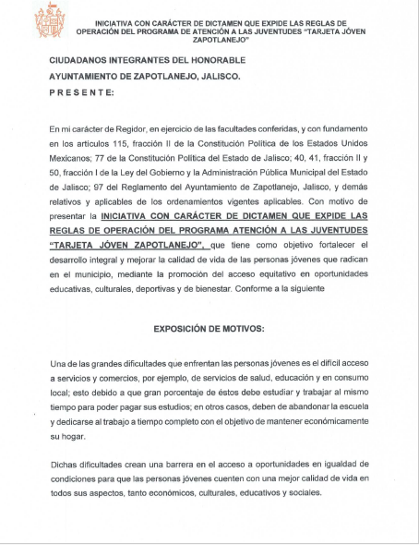

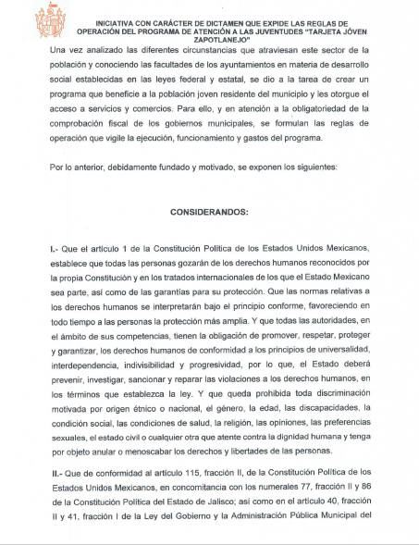

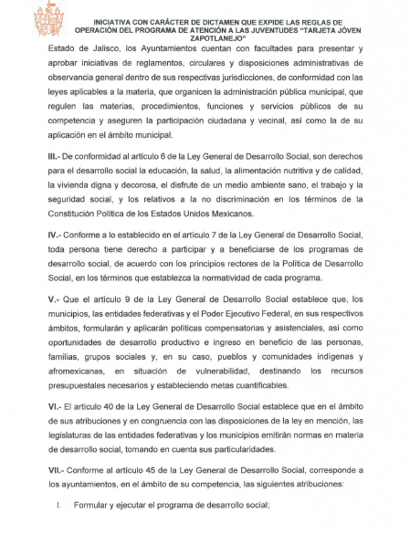

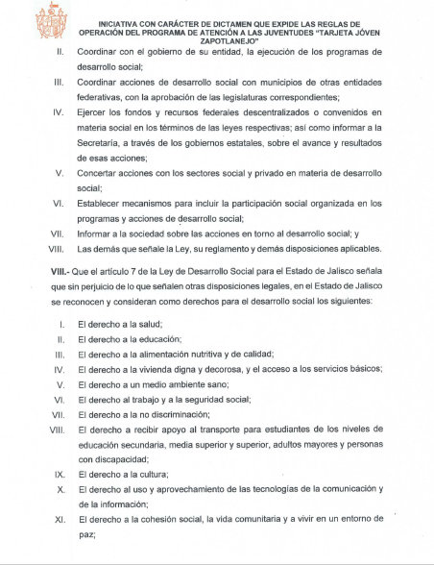

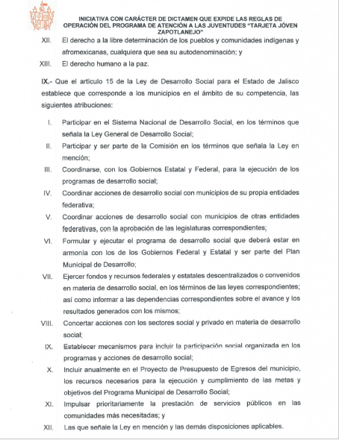

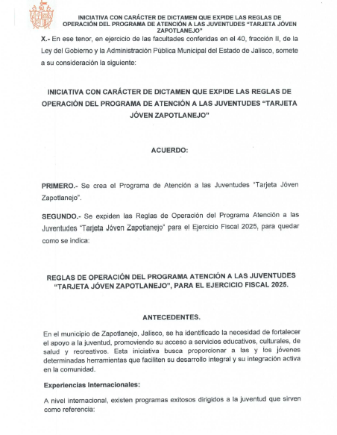

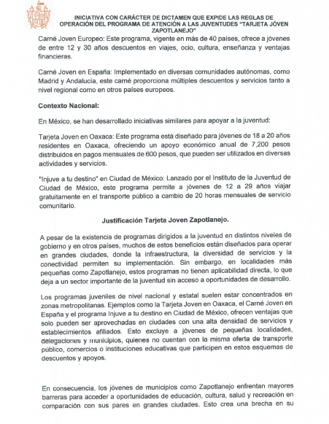

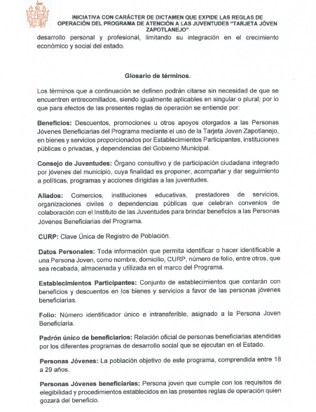

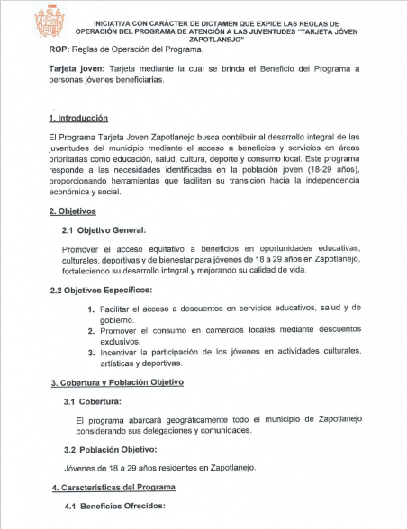

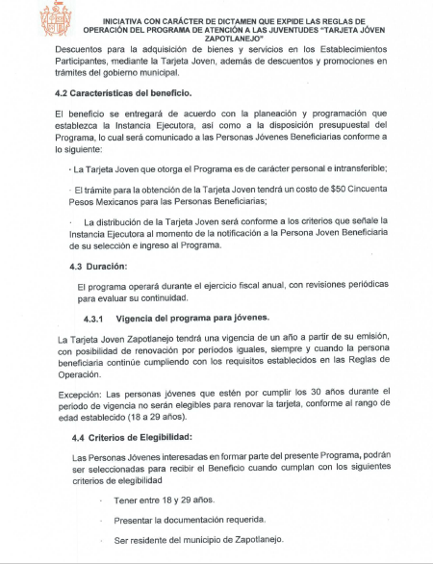

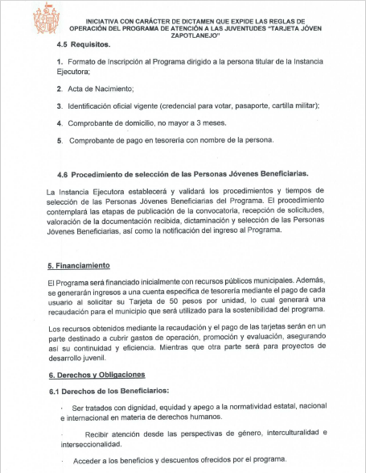

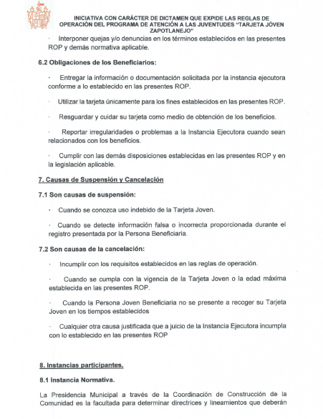

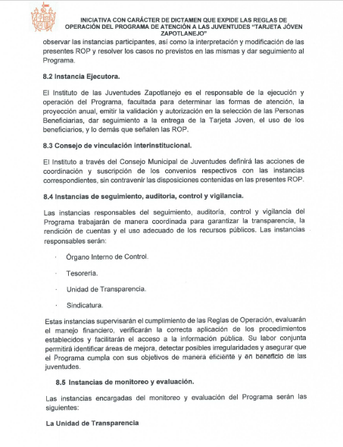

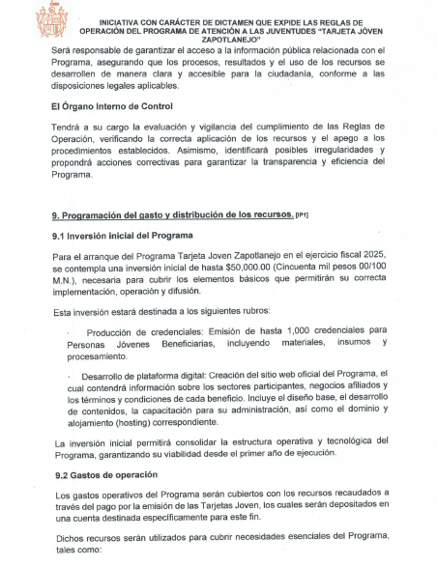

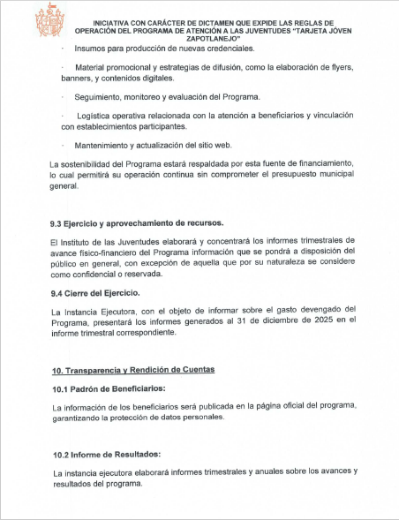

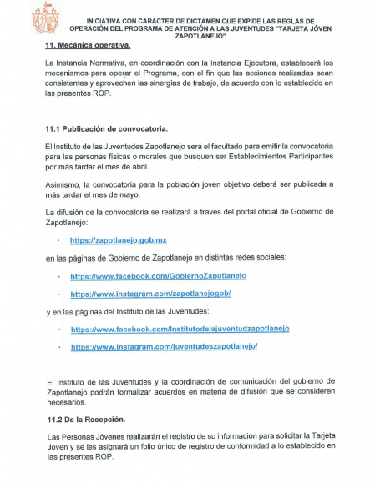

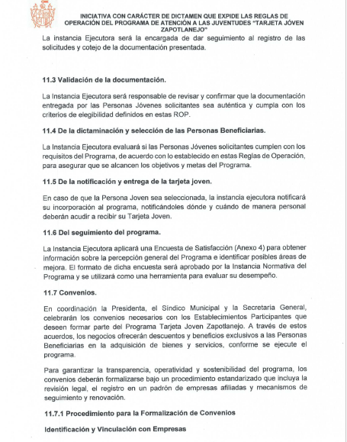

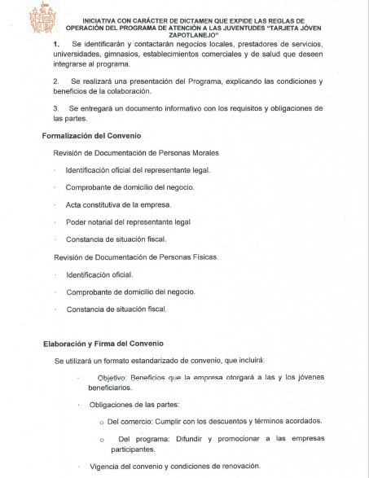

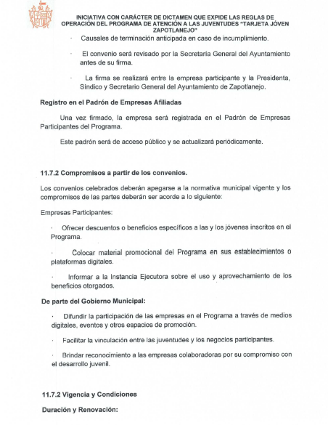

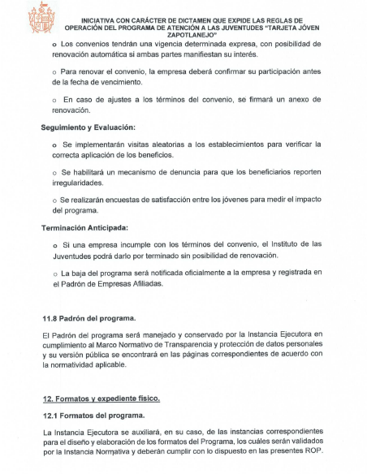

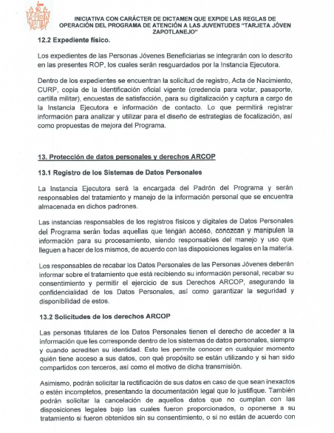

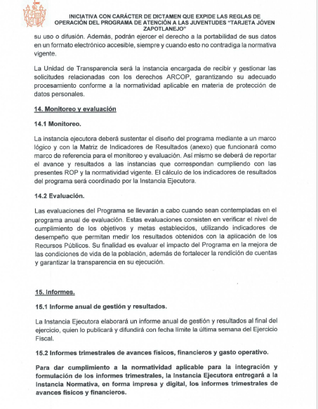

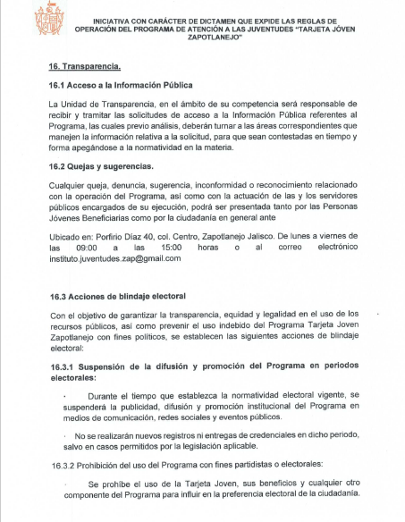

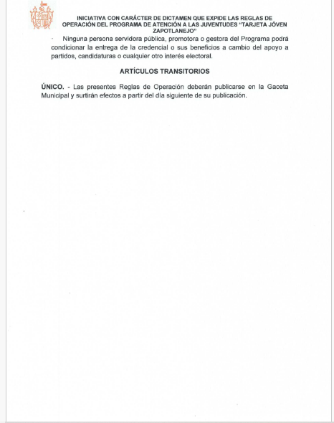

La Presidenta Municipal. –

¿Hay algún comentario sobre este punto?

Toma el uso de la voz el Regidor Ignacio Azael Pérez Nuño. Con su permiso, Presidenta Municipal. compañeras y compañeros Regidores, Síndico, Secretario General, ciudadanía que nos acompaña: Hoy me permito presentar una iniciativa que nace del convencimiento de que, si verdaderamente queremos transformar el presente y futuro de nuestro municipio, tenemos que apostarle a la juventud. Primero que nada, agradezco a nuestra presidenta por abrir espacios para dialogar y construir en equipo. También agradecer a. Alan y Andrea del Instituto de la Juventudes que nos acompañan por el trabajo intachable que han hecho en esta misma tarea, que han hecho hombro con hombro con las juventudes, para construir a través del consejo de las mesas de trabajo que se han realizado por que esto a nutrido proyectos como este. Este proyecto no es de una persona, es de quienes creemos que una política pública efectiva debe partir de escuchar las necesidades reales, de reconocer que las juventudes también enfrentan desigualdades, barreras y limitaciones que no siempre son visibles desde la administración pública. La Tarjeta Joven Zapotlanejo busca ser una herramienta que atienda esas realidades. Que fortalezca el desarrollo integral de las juventudes mediante el acceso a descuentos en educación, salud, cultura, deporte y servicios municipales. Pero, sobre todo, busca abrir camino donde históricamente ha habido indiferencia institucional. Este programa no viene de ocurrencias. Se fundamenta en el marco legal nacional y estatal en materia de desarrollo social, se alinea con los derechos que la ley reconoce para los jóvenes, y se inspira en modelos exitosos como el Carné Joven Europeo, el programa “Injuve a tu destino” en la Ciudad de México y la Tarjeta Joven en Oaxaca. Pero se aterriza a nuestra realidad municipal: no somos una capital, ni una ciudad de cientos de miles de habitantes, pero sí somos un municipio con jóvenes que merecen oportunidades a su alcance. El diseño contempla reglas claras de operación, criterios de elegibilidad transparentes, mecanismos de rendición de cuentas y una lógica de sostenibilidad financiera. Esto no es asistencialismo; es una política pública con estructura, con objetivos y con evaluación. Además, esta tarjeta se convierte también en un puente entre gobierno, sociedad y sector privado. Promueve el consumo local, la vinculación interinstitucional y el fortalecimiento de la economía interna desde un enfoque juvenil. Apostarle a la juventud no es un acto simbólico, es una decisión política con visión de futuro. Por eso, presento esta iniciativa convencida de que no se trata solo de entregar una credencial, sino de juntos construyamos instrumentos que dignifique, que motive y que reconozca que las juventudes aportan todos los días mucho valor a este municipio muchas gracias.

En uso de la voz el Regidor Ernesto Rodríguez Osio. Felicidades amigo por la iniciativa.

Acto seguido, La Presidenta, solicitó al Secretario General registrar el sentido de la votación.

El Secretario. -

En votación “ECONOMICA” se solicita que quienes estén a favor, lo manifiesten levantando la mano, en su caso en contra o abstención.

A favor 14
En contra 0
Abstención 0

Aprobado por unanimidad señora presidenta.

ACUERDO NÚMERO SESENTA Y UNO: SE APRUEBA POR UNANIMIDAD EN VOTACIÓN ECONÓMICA CON 14 VOTOS A FAVOR, 0 EN CONTRA Y 0 ABSTENCIONES DE LOS REGIDORES PRESENTES. - - - - - - - - - - - - - - - - - ÚNICO. - SE APRUEBA LA INICIATIVA CON CARÁCTER DE DICTAMEN QUE EXPIDE LAS REGLAS DE OPERACIÓN DEL PROGRAMA ATENCIÓN A LAS JUVENTUDES “TARJETA JOVEN ZAPOTLANEJO. - - - - - - - - - - - - - - - - - - - - - - - - - - - - - - - - - - - - - - - - - - - - - - - - - - - - - - - - - - - -

La Presidenta Municipal. –

Continue con el siguiente punto del orden del día señor Secretario.

El Secretario. -

DESAHOGO DEL DECIMO NOVENO PUNTO DEL ORDEN DEL DÍA. - CORRESPONDIENTE A SOLICITUD PARA QUE SE APRUEBE Y SE AUTORICE EL PAGO DEL PASIVO GENERADO POR EL PERIODO QUE ABARCA DEL DÍA 01 UNO DE OCTUBRE DEL AÑO 2023 AL DÍA 01 UNO DE OCTUBRE DEL AÑO 2024 POR LA CANTIDAD DE $72,000.00 (SETENTA Y DOS MIL PESOS 00/100 M.N.) IVA INCLUIDO CORRESPONDIENTE AL CONTRATO DE ARRENDAMIENTO CELEBRADO ENTRE EL H. AYUNTAMIENTO DE ZAPOTLANEJO, JALISCO Y EL GRUPO EMPRESARIAL DE LOS CIEN S.A DE C.V EL CUAL CONSISTE EN EL ARRENDAMIENTO DE 3 LOCALES COMERCIALES PARA EL USO DEL MÓDULO DE LICENCIAS DE LA SECRETARIA DE MOVILIDAD. - - - - - - - - -

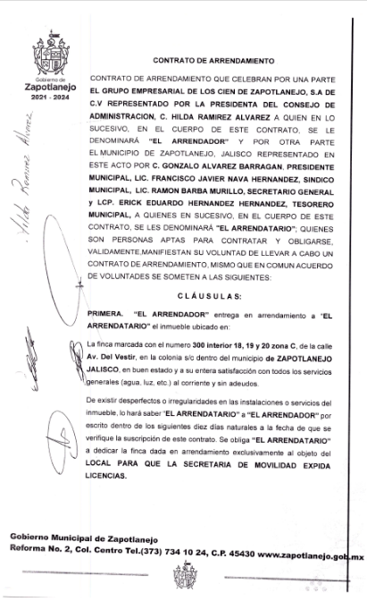

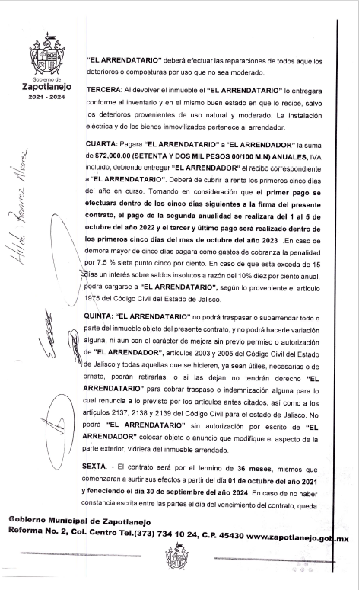

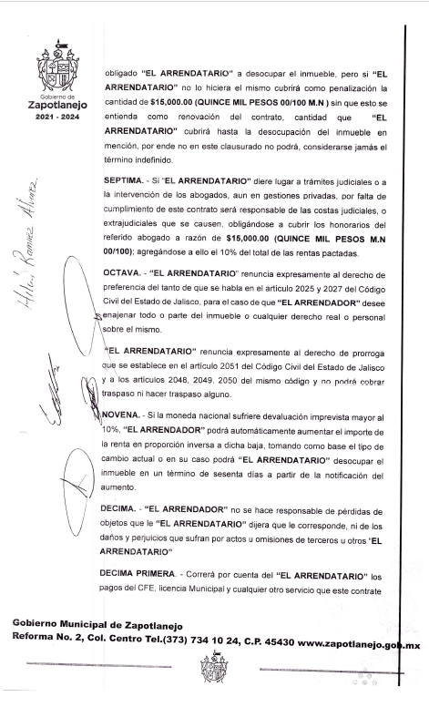

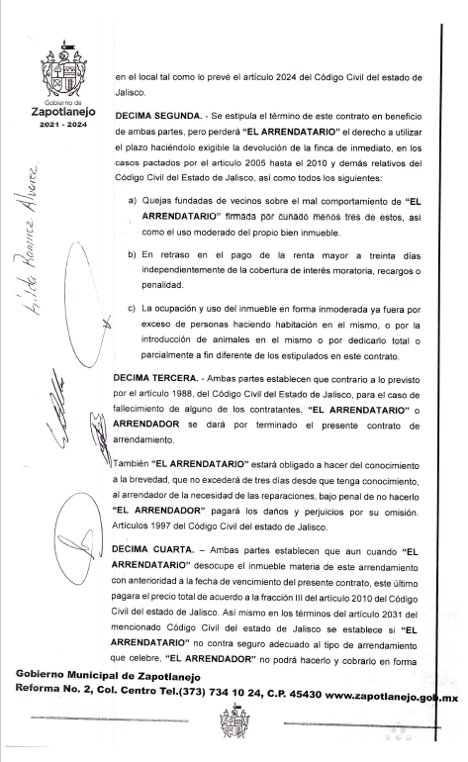

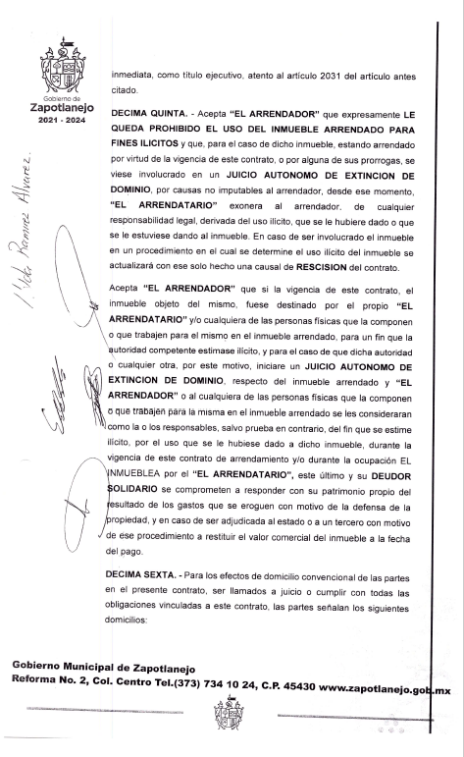

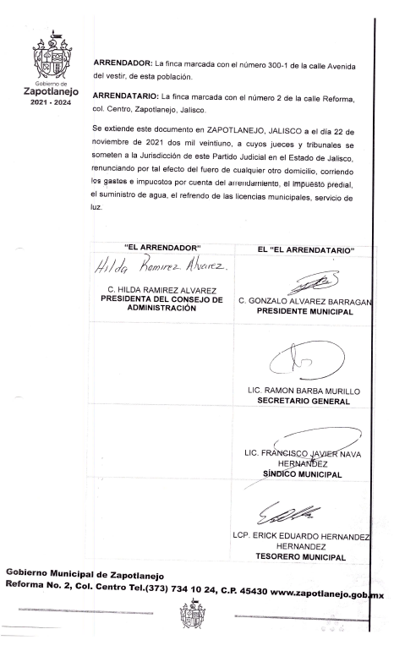

La Presidenta Municipal. –

¿Hay algún comentario sobre este punto?

Se tuvo la intervención de la Regidora Ma. Luiza Martínez Almaraz. Buenas Tardes Presidenta, en este punto si quisiera hacer un cuestionamiento ¿No están cobrando intereses? Por que estuve leyendo el contrato de arrendamiento y bueno la verdad es que se ve claramente que no se pago en tiempo y forma y se incumplió en el contrato de arrendamiento, esto quiere decir que hicieron un favor o no, señalar de otra manera.

En uso de la voz La Presidenta Silvia Patricia Sánchez González. Si de hecho yo quería hacer este comentario, en cuanto lo vi, esta cantidad de dinero se quedo debiendo del año pasado, pero bueno ellos tenían dudas y creían que eran los tres años, nosotros demostramos que no, que nada mas se debía un año y intereses no nos están cobrando por que ahora lo que a ellos les interesaba era recuperar, entonces esto es lo que nosotros estamos proponiendo, hacer este pago para ya quedar ahora si que limpios, ya nosotros empezamos con esta misma cantidad para este año, entonces eso también ya se haciendo en tiempo y forma.

La Regidora Ma. Luiza Martínez Almaraz comenta. Entonces quiere decir que la Secretaría de Movilidad para efecto de poner el módulo aquí de las licencias de conducir, el municipio esta subsidiando, pagando el arrendamiento para que tengamos este módulo. ¡Eso es importante que lo sepa la ciudadanía! Porque, si tenemos este servicio y esta comodidad, es por que el municipio aporta el pago del arrendamiento para poderlo tener todos los ciudadanos, que la verdad viene gente hasta de Guadalajara que es importante recalcar eso, que ese modulo viene a servir, funciona yo e visto a gente de Guadalajara, Tonalá, Juanacatlán, de Tepatitlán e visto gente también. Entonces no les están cobrando intereses que viene muy claramente ahí que dice que hay un interés moratorio del 10% un 15%, buena gestión presidenta, gracias.

El Regidor Juan Ernesto Navarro Salcedo señala. También agradecer al Grupo de los Cien, porque la verdad es un costo muy barato en relación con la renta de los demás, bueno hay un beneficio, la plaza no esta tan muerta si llevamos mucha gente con lo de las licencias, entonces si están literalmente poniendo su granito de arena para que se pueda dar, esto se dio aproximadamente 4 o 5 años en el 2018, entonces a funcionado perfectamente bien y efectivamente hemos visto mucha gente de Vallarta, hemos visto a gente de muchos lados que vienen a Zapotlanejo que es rápido.

Acto seguido, La Presidenta, solicitó al Secretario General someter el sentido de la votación.

El Secretario. -

En votación “NOMINAL” se solicita que quienes estén a favor lo manifiesten, en su caso en contra o abstención.

JUAN ERNESTO NAVARRO SALCEDO. A FAVOR
MA. FELIPA DE JESÚS PÉREZ OROZCO. A FAVOR
MA. VICTORIA MARTÍNEZ RAMIREZ. A FAVOR
IGNACIO AZAEL PÉREZ NUÑO. A FAVOR
LAURA ANAHY VELARDE DELGADILLO. A FAVOR
ERNESTO RODRÍGUEZ OSIO. A FAVOR
ROSA MARÍA GUTIÉRREZ ARANA. A FAVOR
PAOLA ELIZABETH DEL RIO SALAZAR. A FAVOR
PRISCILLA SAHAGÚN SALINAS. A FAVOR
ALEXA MIROSLAVA CELVERA CAMBA. A FAVOR
ALFREDO CAMARENA PÉREZ. A FAVOR
MA. LUIZA MARTÍNEZ ALMARAZ. A FAVOR
ALEJANDRO MARROQUÍN ÁLVAREZ. A FAVOR
SILVIA PATRICIA SÁNCHEZ GONZÁLEZ. A FAVOR

Aprobado en unanimidad de los regidores presentes señora Presidenta.

ACUERDO NÚMERO SESENTA Y DOS: SE APRUEBA POR UNANIMIDAD EN VOTACIÓN NOMINAL CON 14 VOTOS A FAVOR, 0 EN CONTRA Y 0 ABSTENCIONES DE LOS REGIDORES PRESENTES. - - - - - - - - - - - - - - - - - - - ÚNICO. - SE APRUEBA Y AUTORIZA EL PAGO DEL PASIVO GENERADO POR EL PERIODO QUE ABARCA DEL DÍA 01 UNO DE OCTUBRE DEL AÑO 2023 AL DÍA 01 UNO DE OCTUBRE DEL AÑO 2024 POR LA CANTIDAD DE $72,000.00 (SETENTA Y DOS MIL PESOS 00/100 M.N.) IVA INCLUIDO CORRESPONDIENTE AL CONTRATO DE ARRENDAMIENTO CELEBRADO ENTRE EL H. AYUNTAMIENTO DE ZAPOTLANEJO, JALISCO Y EL GRUPO EMPRESARIAL DE LOS CIEN S.A DE C.V EL CUAL CONSISTE EN EL ARRENDAMIENTO DE 3 LOCALES COMERCIALES PARA EL USO DEL MÓDULO DE LICENCIAS DE LA SECRETARIA DE MOVILIDAD. - - - - - - - - - - - - - - - - - - - - - - - - - - - - - - - - -

La Presidenta Municipal. –

Continue con el siguiente punto del orden del día señor Secretario.

El Secretario. -

DESAHOGO DEL VIGÉSIMO PUNTO DEL ORDEN DEL DÍA. - CORRESPONDIENTE A ASUNTOS VARIOS. - - - - - - - - - - - - - - - - - - - - - - -

La Presidenta Municipal. –

En este momento quiero solicitar a este pleno del ayuntamiento.

SE APRUEBE Y AUTORICE LA PARTICIPACIÓN DEL MUNICIPIO DE ZAPOTLANEJO, JALISCO, EN EL “PROGRAMA EMPEDRADOS PARA LA REACTIVACIÓN ECONÓMICA EJERCICIO 2025”, ASÍ MISMO SE AUTORICE A LA PRESIDENTA MUNICIPAL, SÍNDICO MUNICIPAL, SECRETARIO GENERAL Y TESORERO MUNICIPAL, SUSCRIBIR UN CONVENIO DE COORDINACIÓN Y SU ANEXO TÉCNICO CON EL GOBIERNO DEL ESTADO DE JALISCO, POR CONDUCTO DE LA SECRETARÍA DE AGRICULTURA Y DESARROLLO RURAL, CON EL FIN DE COADYUVAR EN LOS TRABAJOS Y ACCIONES PARA LLEVAR ACABO DICHO PROGRAMA, CONFORME A LAS REGLAS DE OPERACIÓN QUE FORMAN PARTE DEL MISMO. - - - - - - - - - - - - - - - - - - - - - - - - - - - - - - - - -
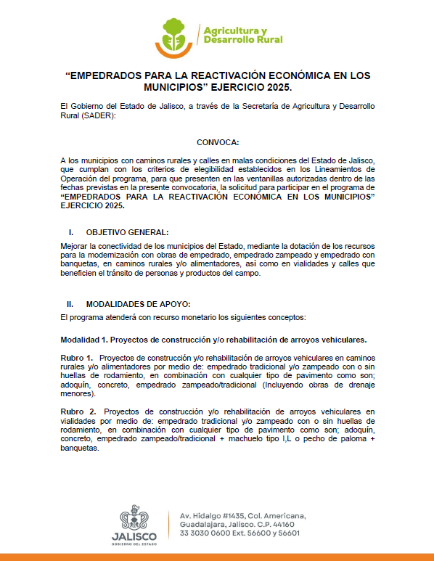

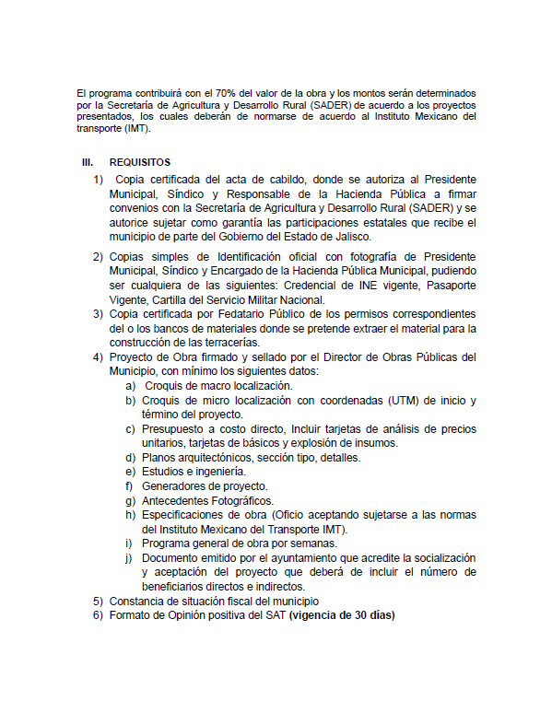

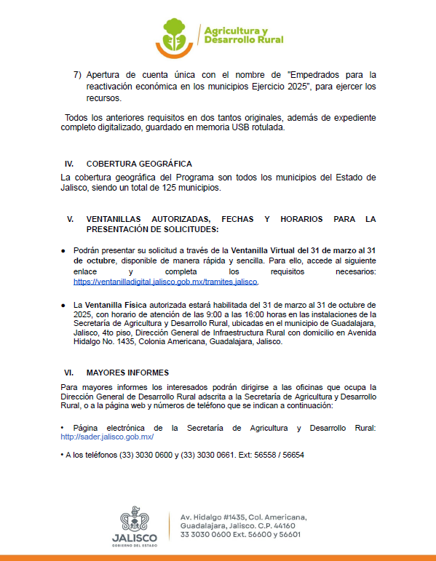

En uso de la voz la Presidenta Silvia Patricia Sánchez González. Este programa tiene como objetivo mejorar la conectividad de los Municipios del Estado mediante la dotación de los recursos para la modernización con obras de empedrado, empedrado zampeado y empedrado con banquetas, en caminos rurales, vialidades y calles que beneficien el tránsito de personas y productos de campo en el que el Gobierno del Estado aportara un porcentaje considerable y el municipio el resto tal y como se desprende de las reglas de operación que forman parte del presente programa de la (SADER).

Acto seguido, La Presidenta solicitó a los integrantes de la Sesión expresen algún comentario o aclaración.

En uso de la voz el Regidor Alfredo Camarena Pérez. Que porcentaje esta aplicando el Gobierno del Estado y que porcentaje va a aportar el municipio.

La Presidenta Silvia Patricia Sánchez González comenta. Es el 60% el Estado y el resto, 40% nosotros.

Interviene el Regidor Alfredo Camarena Pérez. Aparte, ¿Ya se tienen designadas las zonas rurales que van a ser favorecidas con este programa?

La Presidenta Silvia Patricia Sánchez González responde. Si, si no se tuvieran las calles para este proyecto, no lo aprobarían.

Toma el uso de la voz el Síndico Alejandro Marroquín Álvarez. De hecho, fue compañero Regidor en el (COPLADEMUN), ya ve que aprobamos por ahí la obras para ejecutar este año 2025 ahí vienen todas las obras y donde se van a ejecutar, incluso la (SADER) nos permite que en dado caso de que saliera una emergencia o poder mover la obra se pudiera cambiar. Pero en este caso por lo pronto va ser ahí donde aprobamos lo de (COPLADEMUN) por el mes de enero que aprobamos esas obras.

Acto seguido, La Presidenta solicitó a los integrantes de la Sesión expresen algún comentario o aclaración; No habiendo algún comentario más de los integrantes de la Sesión de Cabildo, La Presidenta solicito al Secretario General someter a votación el punto del orden del día.

El Secretario. -

En votación “ECONOMICA” se solicita que quienes estén a favor, lo manifiesten levantando la mano, en su caso en contra o abstención.

A favor 14
En contra 0
Abstención 0

Aprobado por unanimidad señora presidenta.

ACUERDO NÚMERO SESENTA Y TRES: SE APRUEBA POR UNANIMIDAD EN VOTACIÓN ECONÓMICA CON 14 VOTOS A FAVOR, 0 EN CONTRA Y 0 ABSTENCIONES DE LOS REGIDORES PRESENTES. - - - - - - - - - - - - - - - - - PRIMERO. - SE AUTORIZA A C. SILVIA PATRICIA SÁNCHEZ GONZÁLEZ, PRESIDENTA MUNICIPAL, AL LIC. ALEJANDRO MARROQUÍN ÁLVAREZ, SÍNDICO MUNICIPAL Y AL LCP. JESÚS ALFONSO MARROQUÍN BARAJAS, TESORERO MUNICIPAL; PARA QUE, EN REPRESENTACIÓN DE ESTE AYUNTAMIENTO, REALICEN LAS GESTIONES NECESARIAS ANTE LA SECRETARIA DE AGRICULTURA Y DESARROLLO RURAL (SADER) DEL GOBIERNO DEL ESTADO DE JALISCO, MEDIANTE EL PROGRAMA DE EMPEDRADOS PARA LA REACTIVACIÓN ECONOMICA EN LOS MUNICIPIOS 2025, Y EN CASO DE SER AUTORIZADOS RECURSOS, SE SUSCRIBA CONVENIO PARA SU ASIGNACIÓN Y TRANSFERENCIA AL GOBIERNO MUNICIPAL DE ZAPOTLANEJO. - - - - - - - - - - - - - - - - - - - - - - - - - - - - - - - - - - - - - - - - - - - -
- - - - - - - - - - - - - - - - - - - - - - - - - - - - - - - - - - - - - - - - - - - - - - - - - - - - - - - - -
- - - SEGUNDO. - SE AUTORIZA DESTINAR LOS RECURSOS ASIGNADOS Y TRANSFERIDOS POR GOBIERNO DEL ESTADO DE JALISCO, AL PAGO EN LA EJECUCIÓN DE LA OBRA QUE SE AUTORICE CONFORME A LA CONVOCATORIA Y CUMPLIENDO CON LAS REGLAS DE OPERACIÓN DEL PROGRAMA, CONSTATANDO QUE LOS USOS Y DESTINOS DE SUELOS ESTÁN AUTORIZADOS Y SON APTOS PARA QUE EL GOBIERNO MUNICIPAL EJECUTE LAS ACCIONES QUE SE VALIDEN. - - - - - - - - - - - - - - - - - - - - - - - - - - - - - - - - - - - - - - - - - - - - - - - - -
- - - - - - - - - - - - - - - - - - - - - - - - - - - - - - - - - - - - - - - - - - - - - - - - - - - - - - - - -
- - - TERCERO. - SE AUTORIZA RECIBIR LOS RECURSOS ASIGNADOS Y QUE SE TRANSFERIRÁN POR EL GOBIERNO DEL ESTADO A ESTE GOBIERNO MUNICIPAL DE CONFORMIDAD AL CONVENIO QUE SE SUSCRIBA SEGÚN LO ESTABLECIDO EN EL PUNTO PRIMERO DEL PRESENTE ACUERDO, Y SE INSTRUYE AL ENCARGADO DE LA HACIENDA MUNICIPAL PARA QUE SE EROGUEN CONFORME AL DESTINO DETERMINADO EN EL PUNTO QUE ANTECEDE. - - - - - - - - - - -
- - - - - - - - - - - - - - - - - - - - - - - - - - - - - - - - - - - - - - - - - - - - - - - - - - - - - - - - -
- - - CUARTO. - SE AUTORIZA REALIZAR LAS RETENCIONES Y ENTEROS QUE CORRESPONDAN, DE CONFORMIDAD CON LA LEGISLACIÓN Y NORMATIVIDAD APLICABLE. - - - - - - - - - - - - - - - - - - - - - - - - - - - - - - - - -
- - - - - - - - - - - - - - - - - - - - - - - - - - - - - - - - - - - - - - - - - - - - - - - - - - - - - - - - -
- - - QUINTO. - SE AUTORIZA PARA QUE EN CASO DE INCUMPLIMIENTO EN LA EJECUCIÓN Y CONCLUSIÓN DE LA OBRA DESCRITA EN EL CONVENIO QUE SE APRUEBA, SE HAGA LA RETENCIÓN Y AFECTACIÓN DE LAS PARTICIPACIONES ESTATALES PRESENTES Y FUTURAS QUE PERCIBE EL MUNICIPIO DEL IMPUESTO SOBRE NÓMINAS; BAJO LA PARTIDA 3000 (TRES MIL) "GASTOS GENERALES", FACULTANDO Y AUTORIZANDO A LA SECRETARÍA DE LA HACIENDA PÚBLICA DEL GOBIERNO DEL ESTADO DE JALISCO A QUE EJECUTE DICHAS RETENCIONES Y AFECTACIONES. - - - - - - - - - - - - - - - - - - - - - -

La Presidenta Municipal. –

¿Hay alguien que quiera agregar algún comentario a la presente sesión?

En uso de la voz la Regidora Paola Elizabeth del Rio Salazar. Buenos días compañeras y compañeros, con respeto quiero compartirles algunas de las inconformidades que me externaron ciudadanas y ciudadanos de Zapotlanejo, el martes pasado 6 de mayo este dentro de algunas actividades que desarrolla aquí en presidencia también me dio una vuelta a casa de la cultura, en donde se realizaba la actividad y el proceso de recepción de los programas Yo Jalisco, Estancias Infantiles privadas y Apoyo A Personas Cuidadoras, quiero compartírselas y también quiero hacer mucho hincapié sobre el respeto que merece la ciudadanía. Manifiestan que la convocatoria se publicó apresuradamente, se publicó el sábado 3 de mayo en medios oficiales de este ayuntamiento comentan que está muy limitado porque no pudieron reunir toda la documentación necesaria, hay algunos trámites que se tienen que hacer en otras dependencias y por ser fin de semana se complica un poco. También manifiestan que solo se dio prácticamente un día para reunir todos los documentos afectando a quienes realmente tienen la intención y sobre todo la necesidad para participar en este tipo de programas, hubo contradicciones en el mensaje oficial generando confusión. En el texto de la publicación de la convocatoria en el medio oficial de Facebook del Gobierno Municipal De Zapotlanejo, menciona que únicamente se recibirían los documentos el martes 6 con un horario de 10:00 de la mañana a 2:00 de la tarde y en la imagen marcaba otro horario otro lapso de lunes a viernes horario de lunes a viernes de 10:00 a 2:00 de la tarde, varias personas acudieron el martes dentro del horario señalado en dicha publicación pero ya no le recibieron los documentos esto es porque manifestó una persona encargada ahí en un caso de la cultura que se llevó a cabo la entrega de fichas a partir de las 6:00 de la mañana y quiero hacer una observación referente a esto porque en ningún medio oficial se dio a conocer que se repartirán fichas temprano.

La Presidenta Silvia Patricia Sánchez González comenta. Aclaración no se entregó ninguna ficha y si no se convocó a las 6:00 de la mañana, la convocatoria era a las 10:00 de la mañana porque así no los dictaron, así fue exactamente como nos dijeron tenía que ser de 10:00 a esa hora iniciaba la inscripción, solo nos dieron oportunidad de 30 apoyos así es que imagínate a cuántas personas les faltó, pero sin embargo se recibieron 150 y están en espera esa 150 o 120 para en cuanto se vuelva a abrir nosotros ya lo tenemos aventajado.

Interviene la Regidora Paola Elizabeth del Rio Salazar. Eso es lo que manifestó, personas que estaban ahí haciendo fila ya no les recibieron sus documentos.

En uso de la voz la Presidenta Silvia Patricia Sánchez González. Mari qué bueno que te presentas, porque Mari es la que está dentro de este programa ella fue la que recibió exactamente las indicaciones.

La Regidora Paola Elizabeth del Rio Salazar menciona. Referente a los programas sociales y las convocatorias que se llevaron a cabo en días pasados, le comentaba a la presidenta y a los compañeros regidores que me manifestaron varios ciudadanas y ciudadanos, que no les recibieron los documentos estando dentro del horario que es estipuló, que era de 10:00 de la mañana a 2:00 de la tarde, con el pretexto quizás, porque no nos consta ninguno de nosotros y por eso lo estoy externando en cabildo de que se entregaron fichas a partir de las 6:00 de la mañana y digo no es algo que me sorprenda porque ya se llevó a cabo esta mecánica y ya me lo habían comentado cuando el programa en el Instituto de la Mujer entonces digo no está mal el mecanismo porque funciona para organizar a la gente, pero sí ser como muy cuidadosos que si se marca un horario y si son muy pocos espacios entonces tenemos que reducir el horario para la recepción de documentos y si hacerle saber a la gente y lo comprendo perfectamente porque tengo la experiencia en temas de programas sociales, que los espacios lamentablemente son muy limitados, pero no podemos negarle a la gente el derecho de recibirle su documentación cuando está cumpliendo, primero con todos los documentos que requiere la convocatoria y el segundo dentro del horario estipulado.

La Presidenta Silvia Patricia Sánchez González cometa. Mary Rocha por favor te doy el uso de la voz, acércate a un micrófono por favor.

Toma el uso de la voz la Directora de Gestión de Proyectos Ma. de la Luz Rocha Robledo. En primer lugar, no se dieron las fichas desde las 6:00, se abrió ventanilla las 10:00 de la mañana, a partir de ahí se dieron 180 fichas que eran lo suficiente para recibir los documentos. Si se regresaron documentos es porque no cumplían los requisitos, que especificó el Gobierno del Estado a todos los que se les regresó es porque me llevaban constancia de discapacidad con una constancia, muchos llevan hasta la constancia de la farmacia del Doctor Simi y algunas otras de la Cruz Roja, entonces todos esos pues automáticamente no se los puedo recibir porque no trae la constancia validada por el DIF de discapacidad y muchos sí se fueron molestos por ese asunto, algunos otros eran hipertensos y no era discapacidad entonces fueron muchas cuestiones pero pues cada persona estuvo Anahy presente también, cada persona lo con lo manifiesta conforme a su necesidad entonces si te fueron a comentar que no le recibimos que todo esto pues fue su necesidad de ellos pero no es que no hayamos querido recibir, a muchos les dijimos si quieres váyanse DIF de la normal, que es donde atienden a los de discapacidad y al día siguiente nos lo trae a las oficinas, muchas asistieron y nos trajeron aquí, pero no es que no se los hayamos querido recibir más bien es el juego de palabras también que puedan decir.

El Regidor Juan Ernesto Navarro Salcedo señala. Fíjense que lo malo de todos estos programas, es exactamente esto que está pasando, nosotros somos solo intermediarios entre el ciudadano y el Gobierno Federal o el Gobierno Estatal, les pongo un ejemplo por si alguien lo vivió el día de ayer o antier. A las 10:00 de la mañana me llega un mensaje a mi le el programa de Becas Rita Cetina que es para jóvenes estudiantes de secundaria, bueno también de educación básica, pero específicamente de la secundaria, donde me dice “solo el día de hoy se recibirá a todos aquellos alumnos que estaban fuera de programa y que nos van a recibir” sí, empieza el llamado a mi escuela oiga maestro que por qué hoy, los reclamos, los reclamos y los reclamos. A ver fue ni siquiera en mi escuela, fue la Moisés Sáenz y recibieron solo de 12:00 a 2:00 de la tarde del programa, entonces pues la gente estaba molesta con la escuela hasta que me enfadé y le dije, a ver la escuela no es más que un intermediario vayan y reclamen allá a ramo 33, donde están los de los programas federales, aquí no vengan a reclamarme, es lo mismo acá, hay un programa, hay reglas de operación que se tienen que cumplir, miren lo vemos con las motos, todos los días lo vemos con las motos, todos los días, somos un pueblo que la gente no quiere entrar en las leyes como debe de ser, las reglas como deben de ser, entonces si no cumplen con un requisito ahorita platicamos María Luiza y yo maravillosa, idea te lo voy a plantear, pero pues uno tiene que andarle buscando cuando la gente no lee, a ver yo mandé el recado exactamente igual como me lo mandaron, tengo el WhatsApp de 1100 padres de familia y mandé un recado exactamente igual y empezaron a ir a mi escuela y a mi escuela y a llamar a la escuela cuando decía nada más que era la escuela Moisés Sáenz , no es un programa de la escuela es un programa federal, la gente no lee se equivoca y después vienen estos reclamos, tan a la ligera, porque son reclamos a la ligera, sin tener una justificación real y verdadera.

Se tiene la participación de la Regidora Laura Anahy Velarde Delgadillo. Con su venia Presidenta, este referente a lo que dices Paola , a lo mejor tiene razón de que haya inconformidad hacia la ciudadanía, pero yo por ejemplo he pasado por el Instituto De La Mujer el día que se hizo el apoyo me pasé y me tuve que quedar a apoyar, a ayudar y lo que sí me queda claro es que las personas que se encuentran recibiendo los documentos y recibiendo yo también porque los he recibido, es en lo que se pueda las posibilidades de nosotros apoyamos, se detuvo también por ejemplo el de Fuerza Mujer el otro que fue también se recibieron documentos en el CDC de Bellavista, el Instituto de la Mujer, igual pasé y me quedé apoyar hasta las 5:00 de la tarde y lo que sí te puedo decir y tengo mensajes de personas que llegaban, han llegado señoras, han llegado gente sin nada absolutamente nada y en ese momento nos damos a la tarea a nosotras a en nuestras posibilidades, a bajar todo lo que está en de nuestras manos el CURP hasta los estados de cuenta de las señoras, hi estábamos metiéndonos en el teléfono, con obvio con las autorizaciones de ellas, en esto que pasó el martes, igual pasé me quedé hasta mis posibilidades esta vez no estuve todo el tiempo, pero si recalcar que la realidad es que nosotros, literalmente llegan los apoyos o por ejemplo nos dicen aquí en un ayuntamiento al mismo día de la convocatoria que se hizo fue el mismo día que les llegaron de sabes qué hay este programa y pues para no para que la ciudadanía no se quede con eso, hacemos la ternura de pues va rápido para que la gente recoja y este pueda adjuntar sus documentos necesarios, yo conozco a varias personas que también me hicieron llegar el comentario, pero también yo les decía, bueno que llevaste, efectivamente no pues es que llevé de la Cruz Roja y es que esta no es una constancia donde hubo gente que en ese momento me metí y descargué la página del IMSS y me metí ayudarlos por porque requerían por ejemplo de que no tuvieras un trabajo, entonces dentro de las posibilidades como Ayuntamiento, cuando estamos recogiendo las documentaciones y me incluyo porque pues he estado apoyando, hacemos lo que podemos en nuestras posibilidades para ayudar a la ciudadanía, porque lo que queremos es de que toda la gente tenga el apoyo necesario, porque para eso estamos, estamos para servir, entiendo que hay inconformidades y todo pero la realidad es que a veces llega a personas y lo vuelvo a decir que no trae ni siquiera ni un solo documento, es de por qué no me estás ayudando y aun así los ayudamos en lo que queda o sea es imposible, ojalá un día Paola la de verdad te quedaras con nosotros no aquí o sea para que también es muy diferente a lo mejor de un lado a otro y esto puedo hacer mi experiencia de Zapopan y a lo mejor es diferente a la de aquí de Zapotlanejo pero de verdad hay gente que llega con que le digas así peras y manzanas y aun así las personas van a estar inconformes, porque les faltan los documentos y dicen por qué no me ayudan.

La Regidora Paola Elizabeth del Rio Salazar sostiene. Tampoco estamos obligados a hacer lo imposible, pero lo que sí yo hago mucho hincapié es que las personas que si traían su expediente completo y si traían su documentación, perdieron esa oportunidad de entregar la documentación , siempre y cuando estuvieran dentro del horario, es solo una observación y digo, no es un tema de discusión es un tema de que también tengamos esa humildad de escuchar a los ciudadanos y de brindarles todo el respeto necesario, hay personas que no van entender así le expliquemos 20,000 veces cómo se debe de hacer el proceso, pero a ver quiénes sí, cuando tienes la necesidades y la voluntad de hacer las cosas para entregar sus documentos completos, ahora comprendo que de repente las convocatorias salen a quemarropa, pero cuando si ya las tengamos con anticipación hacerla saber y armar mesas informativas que la gente sepa a este programa social aunque depende de tal de tal dirección, de tal área y ahí me puedo acercar para que me brinden mayor información, había muchísimas dudas con el tema de la constancia de desempleo, oye a dónde voy, oye pero que es sábado, oye pero que, sí me explico, entonces yo creo que también como servidores públicos tenemos la obligación de brindarle la información a la a la gente, este y pues digo si necesitas apoyo yo me apunto, también me pongo a recibir documentación y a brindarles información pues a la gente.

La Directora de Gestión de Proyectos Ma. de la Luz Rocha Robledo afirma. Se dieron te repito, 180 fichas, yo me retiré a la 1:30 y se recibieron las 180 fichas no sé quiénes sean las personas que me dices que yo no les recibí.

La Regidora Paola Elizabeth del Rio Salazar considera. La gente puede malinterpretar, de que los programas sólo llegan a unos cuantos, es que no sabíamos que iban a entregar ficha, pero yo llegué antes de las 2:00 de la tarde y media hora ya no me recibieron.

La Presidenta Silvia Patricia Sánchez González intercede. Deja te platico algo, estamos trabajando para que todo esto sea realmente transparente, tan es así que tenemos una base de datos de personas que ya tienen apoyos, que ya recibieron apoyos, y que esa persona porque tengan todos los papeles y sean los primeros, quedan fuera, porque si ya tienen un apoyo se tiene que ir al siguiente persona y si esa persona puede recibir dos apoyos se les dice, pero en este momento ha sido un apoyo por persona y han sido pocos, en los apoyos que hicimos nosotros aquí como Municipio, también fueron muchísima gente inconforme, pero esto era la capacidad que teníamos y eso es lo que se entregó en esa ocasión, ahora nos indicaron a 30 al último sumaron 50 entonces tenemos que en el siguiente apoyo nos acepten más.

La Regidora Paola Elizabeth del Rio Salazar opina. Digo desde el Gobierno del Estado sé que ya viene cuantos espacios están destinados para cada Municipio, sabemos que es muy reducido los espacios para asignarle la claridad sabes qué, un horario de 10:00 de la mañana a 2:00 de la tarde, con un cupo limitado a cincuenta espacios y los primeros que lleguen van a tener orden en las fichas, digo siempre va a haber inconformidades, pero mejor vamos perfeccionando estos procesos, hay gente que va a recibir el apoyo y aun así va a estar inconforme, entonces digo vamos a sofisticando esas estrategias al momento de recibir documentación y que la gente ya venga casi con su expediente completo.

La Presidenta Silvia Patricia Sánchez González cuenta. Ahora te voy a decir algo, durante 9 años yo estuve en el DIF, nunca fue suficiente cada uno de los programas que nos llegaban, teníamos que hacerlo o sea no poder poner de nosotros ideas y demás, tal como te lo piden durante 9 años, así tuve que hacerlo y estas son reglas que dejan ni permiten que lo cambies, ¿O estoy equivocada?

La Regidora Laura Anahy Velarde Delgadillo cuenta. Por ejemplo tiene razón de la ciudadanía yo te lo digo en lo particular, mi mejor amiga su papá tiene insuficiencia renal, me mandó ella en la convocatoria me dijo que necesito, le dije le marque el martes le dije ya viniste y me dice no es que me falta esto le dije me la mismas personas es que me dijeron esto, pues lánzate porque ella fue temprano vigilante fue lo que necesitas porque sé que requiere este ella cuida su papá cuida a sus hijos, para sus hermanos perdón que son menores de edad, este es cuidadora de tiempo completo, pero pues también no puedes hacer nada de tampoco la persona tiene la iniciativa de ir por documentaciones aun cuando esté en el tiempo, me tocó que llegaron personas ya a destiempo a este a las 3:00 de la tarde cuando, estaba yo ahí en la casa de la cultura pues ya las personas ay es que estaba haciendo otras cosas o sea pues si también tú no pones de tu parte para ese tipo de situaciones vuelvo a lo mismo y me consta de verdad este, Mari Rocha ha estado, Cheli Nuño ha estado Mari Carmen en las cuales yo he visto que si les falta de documentación y están nuestras posibilidades poder apoyar en ese momento tienen hasta una impresora ahí para que en ese momento se impriman las cosas, entonces la atención a la ciudadanía realmente es buena porque en muchas personas sabemos mucho que las personas puedan ser burocráticas y decir no lo traes lo siento mucho pues adiós, entonces realmente estamos nosotras eh y me incluyo vuelvo a lo mismo, porque he estado ahí de poder apoyar al ciudadano por desgracia, pues los apoyos son muy pequeños en este caso en efecto, eran 30 al último fueron 50 entonces hubo 20 beneficiados más que quieran o no pues es una gran ventaja, para todos los que hayan podido quedar dentro de, entonces yo sí les sí lees este como con compañeros regidores que no superemos un poquito más en nuestras necesidades a lo que la ciudadanía requiere, poder tener la atención al ciudadano y también tener en cuenta que no somos magos, que no somos este, ahora sé que por arte de magia vamos a poder realizar las cosas, tener en cuenta que sí a nuestras posibilidades podemos apoyar y que no, porque no nos podemos tampoco comprometer a cosas que están fuera de nuestras manos con su venia Presidenta.

El Síndico Alejandro Marroquín Álvarez intercede. Para no meternos en tanto porque creo que las Sesiones de Cabildo son para autorizar puntos, hacer observaciones y ya en lo particular con el encargado del área, ver cada detallito, y cuando tengamos dudas saliendo de la Sesión, Mari que nos explique exactamente el tema y pues sería todo, muchísimas gracias de mi parte es todo.

La Regidora Paola Elizabeth del Rio Salazar manifiesta. Dentro de las publicaciones que se mencionaron, que se prestaron este me dicen oye Paola estaba checando el tema de la convocatoria en la página de los programas, en la página oficial del Gobierno Municipal, pero ya no puedo entrar, había entrado a ver la publicación y ya no está la publicación, entonces digo también es un tema grave, porque pues si podemos hacerlo la ley nos obliga la Ley de Acceso a la Información del Estado de Jalisco y sus Municipios nos obliga a los Ayuntamientos a mantener visibles y actualizada la información este que es fundamental, el tema es ¿porque borraron la publicación?

El Síndico Alejandro Marroquín Álvarez señala. Primero, no es un programa Municipal, es Estatal, entonces en la misma Ley de Transparencia, nosotros no somos la entidad que emite el programa, meramente somos un vínculo para que llegue a la ciudadanía, pudo haber sido ese vínculo a través de una Asociación Civil, pudo haber sido a través de un particular, en este caso lo hicieron a través del Ayuntamiento, pero el que emitió la convocatoria es el Gobierno del Estado por lo tanto es un tema del Gobierno del Estado hay que preguntarle a la Secretaría de Asistencia Social o Igualdad Sustantiva.

La Regidora Paola Elizabeth del Rio Salazar argumenta. No, pero yo me refiero a los medios oficiales del Municipio, pero no podemos eliminar este tipo de información y más si se trata de programas sociales, también los lineamientos del ITEI marcan y aquí mi compañera María Luiza no me dejara mentir de que cuando se trata de programas, apoyos sociales con altas demandas no puede ser que la información, es parte del derecho del ciudadano a temas de transparencia.

Acto seguido, La Presidenta cede el uso de la voz a la Regidora Ma. Luiza Martínez Almaraz.

En uso de la voz la Regidora Ma. Luiza Martínez Almaraz. No yo no, yo me quiero ir que tengo clases, pero bueno como comentario, definitivamente sí con la Ley de Transparencia e Información Pública, también es cierto que si el dueño de la información es el Estado pues bueno son los responsables, más sin embargo si la página del Municipio insertó una vinculación, una liga o cualquier otra publicación que hacía, pues bueno si se quitó ni modo, si la pusieron pues hay, que hay que validarlos, yo sí optaría y me gustaría que revisáramos, también es importante y aclararlo y se los digo en la frase lo hacemos, hay información que es de otros vínculos y por los tiempos se pone ,se quita, se agrega y después la quitamos no, es un proceso independientemente de quien sea el programa de paso, hay que revisarlo, muchas gracias.

La Presidenta Silvia Patricia Sánchez González agrega. Yo tenía otro tema pero no me ha llegado la información, me dicen que tienen prisa y no llega Armando, en realidad esa información era por lo que se hizo la sesión y hubo una omisión por parte de una persona, bueno del ingeniero Matus, este nada más está pasando lo que es la información de los empedrados, pero realmente esto es para la sesión ordinaria, pero hay un punto que es muy pero muy importante que era el extraordinario, unos minutitos no sé cuantos más pueda regalar María Luisa, porque para mí es muy importante, porque a partir de esto que lo platiquemos aquí, pues se tiene que someter rapidísimo a la aprobación de ustedes, de todos ustedes para que nosotros podamos mandar este trámite como debe de ser, yo creo que en 5 minutos ya está aquí la información, es un tema de SIOP, ya tenemos la aprobación pero nos está pidiendo la sesión de cabildo y no sé cómo yo la verdad no lo vi, les pido una disculpa por tiempo no lo vi y esta información el ingeniero ahorita está incapacitado, se volvió a lastimar de su rodilla y pero como es de suma importancia y es extraordinario pues de aquí en adelante manejamos la Sesión Extraordinaria les parece bien, una disculpa entonces vamos a cerrar esta ordinaria e iniciamos la otra.

No habiendo algún comentario más de los integrantes de la Sesión de Cabildo, La Presidenta, le solicito al Secretario General continuar con el siguiente punto del orden del día.

El Secretario. -

DESAHOGO DEL VIGÉSIMO PRIMER PUNTO DEL ORDEN DEL DÍA. -CORRESPONDIENTE A LA CLAUSURA DE LA PRESENTE SESIÓN. - - - - -

La Presidenta Municipal. –

No habiendo más asuntos que tratar, se da por concluida la presente Sesión Ordinaria número 11 (once), siendo las 10:25 (diez horas con veinticinco minutos), del día 09 de mayo de 2025 (dos mil veinticinco), firmando en ella los que intervinieron y quisieron hacerlo en unión del suscrito Secretario General quien autoriza y da fe. - - - - - - - - - - - - - - - - - - - - - - - - - - - - - - - - - - - - - - - - - - - - - - - - - - - - - - - - - - - - - - - - - - - - - - - - - - - - - - -- - - - - - - - - - - -

La Presidenta Municipal:

C. Silvia Patricia Sánchez González.

Síndico Municipal Secretario General

Lic. Alejandro Marroquín Álvarez Lic. Fernando Contreras Ramírez

Regidores Propietarios:

Mtro. Juan Ernesto Navarro Salcedo. C. Ma. Felipa de Jesús Pérez Orozco.

C. Ma. Victoria Martínez Ramírez. C. Ignacio Azael Pérez Nuño.

Lic. Laura Anahy Velarde Delgadillo C. Ernesto Rodríguez Osio

Mtra. Rosa María Gutiérrez Arana. Lic. Paola Elizabeth del Rio Salazar.

Lic. Priscilla Sahagún Salinas. Lic. Alexa Miroslava Celvera Camba.

C. Alfredo Camarena Pérez. Mtra. Ma. Luiza Martínez Almaraz.

La presente hoja de firmas corresponde al Acta de la Sesión Ordinaria número 11 (once), celebrada por el Ayuntamiento de Zapotlanejo, Jalisco; a las 09:10 (nueve horas con diez minutos) del día 09 de mayo de 2025 (dos mil veinticinco).

